TRƯỜNG ĐẠI HỌC KINH TẾ

**KHOA THỐNG KÊ – TIN HỌC**

–––––––––––––––––––––––––––––––



**BÁO CÁO TỐT NGHIỆP**

**NGÀNH HỆ THỐNG THÔNG TIN QUẢN LÝ**

**CHUYÊN NGÀNH QUẢN TRỊ HỆ THỐNG THÔNG TIN**

**NGHIÊN CỨU PHÂN TÍCH THIẾT KẾ HỆ THỐNG THÔNG TIN XÂY DỰNG APP BỆNH VIỆN SỐ CHO BỆNH VIỆN ĐA KHOA**

Sinh viên thực hiện : Nguyễn Đức Huy

Lớp : 47K21.1

Đơn vị thực tập : Trung tâm Phát triển SDC – ĐHĐN

Cán bộ hướng dẫn : <Tên CB HD> (nếu có)

Giảng viên hướng dẫn : TS. Hoàng Thị Thanh Hà

**Đà Nẵng, 05/202****4**

NHẬN XÉT CỦA ĐƠN VỊ THỰC TẬP

Họ và tên sinh viên:

Lớp: Khoa: Trường:

Thực tập từ ngày: …./……/ 2024 đến ngày: ........./ .……./ 2024

Tại:

Địa chỉ:

Sau quá trình thực tập tại đơn vị của sinh viên, chúng tôi có một số nhận xét, đánh giá như sau:

| **STT** | **Mục đánh giá** | **Rất tệ** | **Tệ** | **Bình thường** | **Tốt** | **Rất tốt** |
| --- | --- | --- | --- | --- | --- | --- |
| 1 | Về thái độ, ý thức, đạo đức, kỷ luật và văn hóa công ty |  |  |  |  |  |
| 2 | Kiến thức chuyên môn |  |  |  |  |  |
| 3 | Khả năng hòa nhập, thích nghi và tác phong nghề nghiệp |  |  |  |  |  |
| 4 | Trách nhiệm, sáng tạo trong công việc |  |  |  |  |  |

**Các nhận xét khác** (Khoa chúng tôi mong muốn nhận thêm những ý kiến khác từ quý doanh nghiệp nhằm nâng cao chất lượng đào tạo)

**Điểm:**

……….., ngày .......tháng ......năm 2024

**Xác nhận của đơn vị thực tập**

LỜI CẢM ƠN

Đề tài **“Nghiên cứu phân tích thiết kế hệ thống thông tin xây dựng app Bệnh Viện Số cho Bệnh viện Đa khoa”** là nội dung em chọn để thực hiện “Thực Tập Tốt Nghiệp” trong thời gian theo học bậc đại học chuyên ngành Quản trị hệ thống thông tin quản lý tại Trường Đại học Kinh tế - Đại học Đà Nẵng.

Để hoàn thành tốt bài báo cáo “Thực tập tốt nghiệp”, lời đầu tiên em xin chân thành gửi lời cảm ơn sâu sắc đến quý Thầy, Cô Khoa Thống Kê - Tin học trực thuộc Trường Đại học Kinh Tế - Đại học Đà Nẵng đã tận tình giảng dạy, chỉ bảo chúng em trong suốt quá trình học tập. Em xin chân thành biết ơn sâu sắc đến TS. Hoàng Thị Thanh Hà, người giáo viên đã hướng dẫn em hoàn thành tốt bài báo cáo Thực tập Tốt nghiệp. Bên cạnh đó em cũng xin gửi lời cảm ơn đến Mentor ……., Trung tâm phát triển phần mềm SDC – ĐHĐN đã dành nhiều thời gian để hướng dẫn chúng em hoàn thành tốt đề tài đã chọn.

Mặc dù em đã cố gắng, nỗ lực hết mình để hoàn thành tốt bài báo cáo này, song do thời gian có hạn cùng với những hạn chế về kinh nghiệm cũng như kỹ năng của bản thân nên không tránh khỏi những sai sót trong quá trình thực hiện bài báo cáo. Vì vậy, em rất mong nhận được sự thông cảm và những ý kiến đóng góp, chỉ bảo từ quý thầy cô, bạn bè để em có thể khắc phục và hoàn thiện bản thân mình hơn trong quá trình làm việc sau này.

LỜI CAM ĐOAN

em xin cam đoan bài báo cáo Thực tập Tốt nghiệp với đề tài **“Nghiên cứu phân tích thiết kế hệ thống thông tin xây dựng app Bệnh Viện Số cho Bệnh viện Đa khoa”** hoàn toàn là kết quả nghiên cứu của em dựa trên sự hướng dẫn của TS. Hoàng Thị Thanh Hà và Mentor ……... Trong quá trình thực hiện bài báo cáo, em đã thực hiện nghiêm túc các quy tắc đạo đức nghiên cứu, các kết quả trình bày trong bài báo cáo là sản phẩm nghiên cứu, khảo sát của em, tất cả các tài liệu tham khảo sử dụng trong bài báo cáo đều được trích dẫn tường minh, theo đúng quy định.

Em xin hoàn toàn chịu trách nhiệm với nội dung viết trong bài báo cáo này.

MỤC LỤC

NHẬN XÉT CỦA ĐƠN VỊ THỰC TẬP 1

LỜI CẢM ƠN i

LỜI CAM ĐOAN ii

MỤC LỤC iii

DANH MỤC HÌNH ẢNH vi

DANH MỤC BẢNG BIỂU vii

DANH MỤC CÁC TỪ VIẾT TẮT viii

LỜI MỞ ĐẦU 1

CHƯƠNG 1. TỔNG QUAN SDC VÀ BUSINESS ANALYST 4

1.1. Giới thiệu về công ty phát triển phần mềm SDC 4

1.1.1. Tổng quan về SDC 4

1.1.2. Tầm nhìn và sứ mệnh 4

1.1.3. Giá trị cốt lõi và chuẩn mực văn hóa 5

1.1.4. Thành tích đạt được 5

1.1.5. Nguồn lực 6

1.2. Tổng quan vị trí thực tập 7

1.2.1. Vị trí thực tập 7

1.2.2. Yêu cầu về kiến thức và kĩ năng 7

1.2.3. Công việc của thực tập 8

1.3. Mức Lương 8

1.4. Con đường phát triển 8

CHƯƠNG 2. Cơ Sở Lý thuyết phân tích nghiệp vụ 10

2.1. Tổng quan về Business Analyst 10

2.1.1. Khái niệm về Business Analyst 10

2.1.2. Công việc của Business Analyst 10

2.1.3. Kỹ năng quan trọng của Business Analyst 10

2.2. Mô hình phát triển phần mềm Waterfall và Agile 11

2.3. Các tài liệu thường dùng của Business Analyst 11

2.3.1. Workflow (WF) 11

2.3.2. Use Case (UC) 12

2.3.3. Functional Specification Document (FSD) 15

CHƯƠNG 3. nghiên cứu phân tích thiết kế hệ thống thông tin xây dựng app bệnh viện số cho bệnh viên đa khoa 16

3.1. Giới thiệu 16

3.2. Khai thác yêu cầu của các bên liên quan 17

3.2.1. Sơ đồ tiến trình nghiệp vụ 17

3.2.2. Các tác nhân chính 17

3.2.3. Các yêu cầu chức năng 18

3.2.4. Các yêu cầu Phi chức năng 20

3.3. Mô tả Module 25

3.3.1. WF Chính của ứng dụng “Bệnh Viện Số” 25

3.4. Đặt Tả Use Case 27

3.4.1. UC Tổng Quát 27

3.4.2. UC Đặt Lịch Khám 28

3.4.3. UC Tư vấn cùng bác sĩ 31

3.4.4. UC Gọi cấp cứu 33

3.4.5. UC Đơn Thuốc 36

3.4.6. UC Thanh Toán 38

3.4.7. UC Thông báo và nhắc nhở 40

3.4.8. UC ChatBot tư vấn 42

3.4.9. UC Đặt lịch tiêm chủng 43

3.4.10. UC Quản lý lịch hẹn 44

KẾT LUẬN VÀ HƯỚNG PHÁT TRIỂN 45

TÀI LIỆU THAM KHẢO 46

CHECK LIST CỦA BÁO CÁO 47

PHỤ LỤC 1

DANH MỤC HÌNH ẢNH

DANH MỤC BẢNG BIỂU

DANH MỤC CÁC TỪ VIẾT TẮT

**AI** : Artificial Intelligence

**…**

LỜI MỞ ĐẦU

1. **Lý do chọn đề tài**

* Lý do tôi chọn đề tài này là vì hiện nay, mặc dù các bệnh viện tư nhân đã triển khai công nghệ một cách hiệu quả và nhanh chóng, đáp ứng nhu cầu khám chữa bệnh của bệnh nhân một cách tiện lợi và nhanh chóng, thì các bệnh viện công vẫn còn gặp nhiều khó khăn trong việc áp dụng công nghệ. Hệ thống của các bệnh viện công hiện tại chủ yếu chỉ có các website đơn giản, khó sử dụng và chỉ có chức năng đặt lịch khám cơ bản, thiếu các tính năng hỗ trợ khác để đáp ứng đầy đủ nhu cầu của bệnh nhân. Điều này dẫn đến trải nghiệm không tốt, gây khó khăn cho bệnh nhân khi sử dụng dịch vụ y tế, đặc biệt là khi họ cần các tính năng như theo dõi lịch sử khám bệnh, tư vấn trực tuyến, gọi bác sĩ hoặc yêu cầu các dịch vụ y tế khác. Việc phát triển một ứng dụng di động dành riêng cho bệnh viện công không chỉ giúp cải thiện trải nghiệm của bệnh nhân mà còn tạo ra một nền tảng thuận tiện, dễ sử dụng với giao diện bắt mắt và các tính năng tích hợp như đặt lịch khám, xem hồ sơ bệnh án, tư vấn trực tuyến, đặt thuốc và mua sản phẩm chức năng. Điều này sẽ giúp bệnh nhân dễ dàng tiếp cận các dịch vụ y tế chất lượng, tiết kiệm thời gian và giảm bớt sự căng thẳng trong quá trình điều trị. Đồng thời, nó cũng giúp các bác sĩ và nhân viên y tế quản lý lịch khám, hồ sơ bệnh án và các công việc chuyên môn khác một cách hiệu quả hơn.
* Ngoài ra, hệ thống này sẽ giúp giảm tải công việc cho bệnh viện, nâng cao chất lượng dịch vụ, đồng thời tạo ra sự công bằng trong việc tiếp cận các dịch vụ y tế chất lượng cao, không phân biệt giữa bệnh viện công và bệnh viện tư. Việc tích hợp công nghệ sẽ không chỉ giải quyết những vấn đề hiện tại mà còn tạo ra bước tiến lớn trong việc chuyển đổi số của ngành y tế, giúp hệ thống y tế công trở nên hiện đại, thuận tiện và dễ sử dụng hơn cho tất cả bệnh nhân.

1. **Mục tiêu của đề tài**

* Xây dựng ứng dụng di động dễ dàng sử dụng cho Bệnh Viện và Bệnh Nhân
* Cải tiến các chức năng có sẵn và mở rộng bổ sung thêm các chức năng mới
* Tối ưu hóa quy trình đặt lịch quản lý của bệnh viện. Rút ngắn thời gian làm việc giữa Bác sĩ và Bệnh nhân
* xây dựng một ứng dụng giúp hệ thống y tế công trở nên hiện đại hơn, dễ tiếp cận hơn và đáp ứng tốt hơn nhu cầu chăm sóc sức khỏe của bệnh nhân trong thời đại số

1. **Phương pháp nghiên cứu**

* Phân tích yêu cầu người dùng: Tiến hành khảo sát phỏng vấn các bệnh nhân, bác sĩ, và nhân viên y tế để thu thập thông tin về các nhu cầu và vấn đề mà họ gặp phải khi sử dụng dịch vụ y tế tại bệnh viện công.
* Phân tích đối thủ và các hệ thống hiện có: Nghiên cứu và đánh giá các hệ thống đặt lịch khám hiện tại ở các bệnh viện công và bệnh viện tư nhân, bao gồm các tính năng, giao diện và mức độ sử dụng của chúng.

1. **Đối tượng và phạm vi nghiên cứu**

* Đối tượng nghiên cứu:
  + Bệnh Nhân: Người có nhu cầu sử dụng hệ thống
  + Bác sĩ và các nhân viên y tế: Người sẽ dùng hệ thống để quản lý lịch khám, theo dõi bệnh nhân
  + Các bệnh viện Công: Là nơi triển khai hệ thống
* Phạm vi nghiên cứu:
  + Địa lý: Tập trung nghiên cứu tại các cơ sở bệnh viên công tại Đà Nẵng, đặc biệt các bệnh viện có nhu cầu cải tiến về công nghệ
  + Chức năng chính:
    - Đặt lịch khám và tiêm chủng
    - Quản lý theo dõi hồ sơ
    - Gọi bác sĩ hoặc yêu cầu y tế tại nhà
    - Mua thuốc trực tuyến theo đơn
    - Công đồng hỏi đáp bác sĩ
    - Các chức năng hỗ trợ khác như nhắc nhở lịch khám, theo dõi tình trạng sức khỏe, và quản lý các dịch vụ liên quan đến bệnh nhân.
  + Thời gian: Đề tài nghiên cứu kéo dài khoản 4 tháng thực tập bắt đầu từ 15/02/2025
  + Nghiên cứu tổng quan về lý thuyết phân tích nghiệp vụ và các vấn đề liên quan đến Hệ thống

1. **Nội dung của đề tài**

Đề tài được tổ chức gồm phần mở đầu, 4 chương nội dung và phần kết luận.

* Mở đầu
* **Chương 1**: Tổng quan về SDC và Phân tích nghiệp vụ
* **Chương 2**: Cơ sở lý thuyết của phân tích nghiệp vụ
* **Chương 3**: Phân tích nghiệp vụ cho …
* **Chương 4**: Kết quả đạt được
* Kết luận và hướng phát triển

# TỔNG QUAN SDC VÀ BUSINESS ANALYST

## Giới thiệu về công ty phát triển phần mềm SDC

### Tổng quan về SDC



Trung tâm phát triển phần mềm, Đại học Đà Nẵng (Tên viết tắt là SDC – Software Development Centre) là một thành viên trực thuộc Đại học Đà Nẵng, được thành lập theo Quyết định số 4587/QĐ-BGDĐT-TCCB ngày 31/10/2000 của Bộ trưởng Bộ Giáo dục & Đào tạo và hoạt động theo Giấy phép hoạt động khoa học và công nghệ số A-482 ngày 09/02/2006 của Bộ Trưởng Bộ Khoa học và Công nghệ.

Trung tâm PTPM là tổ chức khoa học và công nghệ công lập tự bảo đảm chi thường xuyên, hoạt động theo cơ chế tự chủ quy định tại Nghị định số 54/2016/NĐ-CP ngày 14 tháng 6 năm 2016 của Chính phủ quy định cơ chế tự chủ của tổ chức khoa học và công nghệ công lập

Trung tâm phát triển phần mềm SDC có trụ sở chinh tại 41 Lê Duẩn, Quận Hải Châu, TP Đà Nẵng

SDC là nơi Nghiên cứu, phát triển hạ tầng về CNTT-TT; Hoạt động sản xuất, kinh doanh; triển khai ứng dụng, phát triển phần mềm, chuyển giao công nghệ, tư vấn các giải pháp trong lĩnh vực CNTT-TT. Đào tạo, bồi dưỡng nguồn nhân lực kinh tế, kỹ thuật chất lượng cao. Tư vấn & chuyển giao Khoa học công nghệ

### Tầm nhìn và sứ mệnh

* 1. Tầm nhìn

Trở thành Trung tâm hàng đầu ở khu vực miền Trung, Tây Nguyên về đào tạo, nghiên cứu khoa học và chuyển giao công nghệ tiên tiến, đặc biệt là hướng vào các ứng dụng nhằm góp phần đẩy mạnh sự nghiệp công nghiệp hóa, hiện đại hóa đất nước.

* 1. Sứ mệnh

SDC có nhiệm vụ đào tạo nguồn nhân lực chất lượng cao các ngành kinh tế, kỹ thuật liên quan đến công nghệ thông tin góp phần tích cực vào sự nghiệp phát triển kinh tế xã hội cho các Tỉnh, Thành phố miền Trungvà Tây Nguyên.

Là điểm đến để hợp tác phát triển lĩnh vực công nghệ thông tin, công nghệ mạng và truyền thông của cán bộ kỹ thuật, các nhà đầu tư trong nước và quốc tế.

Phát triển phần mềm & các giải pháp CNTT cho các cá nhân, tổ chức trong và ngoài nước.

Gia công phần mềm.

### Giá trị cốt lõi và chuẩn mực văn hóa

* + - * 1. Giá trị cốt lõi
* Minh bạch
* Đồng thuận
* Uy tín
* Sáng taọ
* Trách nhiệm
  + - * 1. Chuẩn mực văn hóa
* Sản phẩm dịch vụ chất lượng cao
* Lịch sự và vui vẻ
* Minh bạch và hợp tác
* Nhanh chóng và chính xác
* Tận tụy và sáng tạo

### Thành tích đạt được

Qua 18 năm thành lập và phát triển, SDC đã gặt hái được nhiều thành tựu trên tất cả các lĩnh vực hoạt động nghiên cứu khoa học, kỹ thuật và đào tạo. Về nghiên cứu và phát triển sản phẩm phần mềm đã đạt được 06 giải thưởng Công nghệ thông tin cấp quốc gia:

**Giải thưởng Trí tuệ Việt Nam:**

* Năm 2002: Phần mềm Bản đồ số hóa thành phố Đà Nẵng
* Năm 2003: Phần mềm Quản lý tín dụng
* Năm 2004: Phần mềm Mô phỏng phân tích kim loại bằng phương pháp quang phổ, hấp thụ nguyên tử

**Giải thưởng Nhân tài Đất Việt:**

* Năm 2006: Phân mềm quản lý Đào tạo Trung cấp Chuyên nghiệp và Đào tạo nghề
* Năm 2007: Sản phẩm phần mềm Quản lý đào tạo Tín chỉ.

**Giải thưởng Quỹ hỗ trợ sáng tạo kỹ thuật Việt Nam**

* VIFOTEC − Năm 2012: Phần mềm vẽ, khảo sát và trình diễn đồ thị hàm số Function Grapher - FG”
* Năm 2016: Ứng dụng UD Smartbook phục vụ đào tạo và nghiên cứu

Ngoài ra, với đội ngũ là các Kỹ sư Công nghệ thông tin, đến nay, SDC đã có các sản phẩm phần mềm chất lượng cao, được xã hội ứng dụng rộng rãi:

* Máy tính bản SmartBook
* Giải pháp thông minh trong quản lý khách sạn Smarthotel
* Cổng thông tin đào tạo EduPortal
* Hệ thống quản lý đào tạo theo tín chỉ
* Hệ thống quản lý đào tạo theo niên chế
* Hệ thống quản lý ERP: Điều hành tác nghiệp, nhân sự, công sản ...
* Hệ thống quản lý thông tin hành khách và ứng dụng Danabus

### Nguồn lực

Đội ngũ cán bộ của SDC không ngừng nâng cao trình độ với các Phó Giáo sư, Tiến sĩ, Thạc sĩ chuyên ngành tốt nghiệp trong nước và nước ngoài như Pháp, Nhật, Mỹ, ... Hàng năm, SDC đều có chiến lược đào tạo cán bộ nhằm cập nhật những công nghệ mới nhất. Ngoài ra, các dự án phần mềm, hoạt động đào tạo và nghiên cứu phát triển tại Trung tâm luôn có sự hỗ trợ đắc lực về nhân lực, của Khoa Công nghệ Thông tin, Đại học Bách Khoa, Đại học Đà Nẵng, đặc biệt là đội ngũ giáo sư, chuyên gia hàng đầu về CNTT tại các trường Đại học mà Đại học có liên kết hợp tác. SDC với đội ngũ cán bộ trẻ, năng động và sáng tạo luôn có khát vọng làm chủ công nghệ mới và cung cấp những sản phẩm, dịch vụ đáp ứng sự mong đợi của khách hàng.

#### Cơ cấu tổ chức

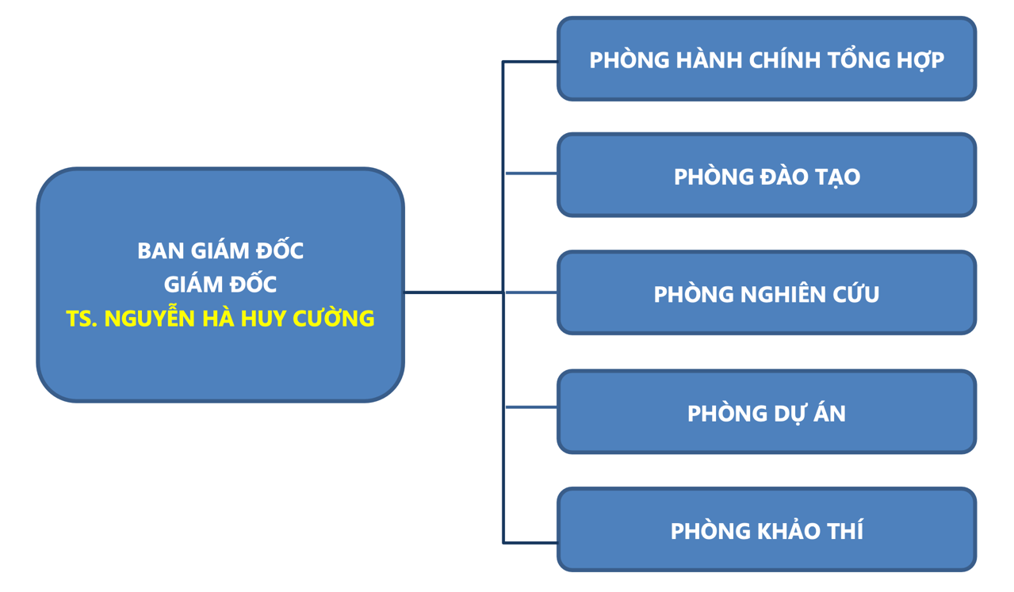

## Tổng quan vị trí thực tập

### Vị trí thực tập

BA, vị trí sẽ hỗ trợ cơ hội được thực hành và tìm hiểu quy trình phân tích và cải thiện hoạt động kinh doanh trong tổ chức của công ty. Làm việc chặt chẽ với nhóm phân tích kinh doanh và các bên liên quan để thu thập yêu cầu, tiến hành nghiên cứu và cung cấp những thông tin quan trọng để hỗ trợ quyết định.

### Yêu cầu về kiến thức và kĩ năng

* Kiến thức về lĩnh vực kinh doanh, quản lý dự án
* Kỹ năng giao tiếp, tương tác và làm việc nhóm
* Kỹ năng phân tích và giải quyết vấn đề
* Kỹ năng công nghệ thông tin, viết và tài liệu hóa

### Công việc của thực tập

* Đọc tài liệu và tìm hiểu vai trò và trách nhiệm của BA
* Đọc tài liệu và nghiên cứu các mô hình phát triển phần mềm Waterfall, Agile với Scrum.
* Tham gia vào các dự án thực tế đã có của công ty
* Tham gia các cuộc họp định kỳ của công ty
* Gặp trực tiếp khách hàng của công ty để trao đổi công việc

## Mức Lương

* Tại công ty thực tập : 8 triệu đồng đến 100 triệu đồng.
* Tại thị trường Việt Nam với cùng ngành nghề này là : 12 đến 100 triệu đồng.

## Con đường phát triển

Business Analyst có thể phát triển sự nghiệp của mình trong nhiều lĩnh vực liên quan đến công nghệ thông tin. Dưới đây là một số nghề nghiệp liên quan đến con đường phát triển của BA như sau:

#### Professional BA

Đây là lựa chọn phù hợp cho những ai đam mê nghề BA từ sớm và muốn trở thành chuyên gia trong lĩnh vực này. một BA chuyên nghiệp là sự tổng hợp của rất nhiều kỹ năng có tính chuyên môn cao có thể áp dụng thành công cho bất kì lĩnh vực nào. Điều này sẽ cho phép các BA thay đổi nghành, công ty hoặc lĩnh vực một cách dễ dàng và lựa chọn lĩnh vực sẽ trở thành nghề nghiệp của họ để tập trung phát triển chuyên môn.

#### Business Analyst Manager:

Nếu bạn thích làm lãnh đạo và có khả năng quản lý nhân sự tốt, vị trí Business Analyst Manager là lựa chọn phù hợp. Đây là một vị trí yêu cầu kỹ năng quản lý, định hướng chiến lược và khả năng đưa ra quyết định chiến lược cho dự án.

#### Relationship Manager:

Nếu bạn có khả năng giao tiếp và thuyết phục tốt, [3]yêu thích công việc tương tác, xây dựng cộng đồng và các mối quan hệ việc trở thành một Relationship Manager có thể là lựa chọn thú vị. Trong vai trò này, bạn sẽ quản lý và phát triển mối quan hệ với khách hàng và đối tác, đồng thời đảm bảo sự hài lòng và thành công của dự án.

#### Project Manager:

Một số BA chọn trở thành Project Manager để tiếp tục phát triển sự nghiệp. Tuy nhiên, vị trí này yêu cầu những kỹ năng quản lý dự án và tập trung khác biệt so với nghề BA. Kinh nghiệm trong việc quản lý dự án có thể là lợi thế lớn khi chuyển sang vị trí này.

#### BA Competency Manager:

Nếu bạn muốn tìm hiểu sâu về lý thuyết nghề BA và muốn đóng vai trò dẫn dắt và định hướng cho các chuyên viên phân tích nghiệp vụ, vị trí BA Competency Manager là lựa chọn phù hợp. Đây là một vị trí quan trọng và được nhiều doanh nghiệp quan tâm và đánh giá cao về vai trò và đóng góp.

# Cơ Sở Lý thuyết phân tích nghiệp vụ

## Tổng quan về Business Analyst

### Khái niệm về Business Analyst

Chuyên viên phân tích nghiệp vụ (Business Analyst - BA) là người thực hiện các tác vụ phân tích nghiệp vụ. BA chịu trách nhiệm khám phá, tổng hợp và phân tích thông tin từ nhiều nguồn khác nhau trong doanh nghiệp, bao gồm công cụ, quy trình, tài liệu và các bên liên quan. BA chịu trách nhiệm khơi gợi những nhu cầu thực sự của các bên liên quan

thường liên quan đến việc điều tra và làm rõ chi tiết các mong muốn đã được bên liên quan bày tỏ - để từ đó xác định các vấn đề và nguyên nhân cơ bản. Hay hiểu đơn giản BA là người đứng giữa, là cầu nối kết nối khách hàng với bên kinh doanh và đội kỹ thuật của doanh nghiệp.

BA đóng vai trò căn chỉnh để các giải pháp được thiết kế và chuyển giao luôn phù hợp với nhu cầu của các bên liên quan. Các hoạt động mà BA thực hiện gồm:

* Thấu hiểu các vấn đề và mục tiêu của doanh nghiệp.
* Phân tích các nhu cầu và đưa ra giải pháp có giá trị cho khách hàng.
* Đề ra các chiến lược cụ thể.
* Dẫn dắt sự thay đổi.
* Tạo điều kiện thuận lợi cho sự hợp tác của các bên liên quan.

### Công việc của Business Analyst

Phân tích yêu cầu, phân tích và thiết kế hệ thống, kiểm thử và chất lượng, hỗ trợ triển khai và đào tạo.

### Kỹ năng quan trọng của Business Analyst

Kỹ năng giao tiếp, giải quyết vấn đề. Tư duy phê phán, xây dựng mối quan hệ. Khả năng chịu đựng, sự kiên nhẫn, khả năng xử lý tốt tình huống tốt.

## Mô hình phát triển phần mềm Waterfall và Agile

#### Mục đích

Agile và Waterfall đều nhằm mục đích quản lý và hoàn thành dự án một cách hiệu quả. Chúng giúp đảm bảo rằng các dự án được hoàn thành đúng hạn, trong ngân sách, và đáp ứng được các yêu cầu của khách hàng.

#### Mô tả

**Waterfall :** Waterfall hay còn gọi là mô hình thác nước. Waterfall là một phương pháp quản lý dự án dựa trên quy trình thiết kế tuần tự và liên tiếp. Waterfall, các giai đoạn của dự án được thực hiện lần lượt và nối tiếp nhau.

**Agile :** Agile là một phương pháp quản lý dự án, tập trung vào việc tạo ra các giải pháp linh hoạt, đáp ứng nhanh chóng cho nhu cầu thay đổi của khách hàng trong quá trình phát triển và khả năng thích ứng và linh hoạt trong việc thay đổi yêu cầu và phản hồi nhanh chóng.

## Các tài liệu thường dùng của Business Analyst

### Workflow (WF)

#### Mục đích

Workflow là một quy trình lặp lại, bao gồm các nhiệm vụ cần phải hoàn thành theo một quy trình cụ thể.

#### Mô tả

Workflow bao gồm từ các nhiệm vụ đơn giản có thể được thực hiện bởi các cá nhân đến các quy trình lớn liên quan đến hàng trăm thành viên trong nhóm trong các đơn vị kinh doanh.

**7 bước xây dựng quy trình Workflow:**

* Bước 1: Xác định nguồn dữ liệu
* Bước 2: Liệt kê các nhiệm vụ cần làm
* Bước 3: Phân công vai trò, người chịu trách nhiệm cho từng bước
* Bước 4: Thiết kế hồ sơ quy trình làm việc
* Bước 5: Kiểm tra quy trình công việc đã tạo
* Bước 6: Hướng dẫn và tổ chức quy trình làm việc đã tạo
* Bước 7: Triển khai quy trình công việc mới

### Use Case (UC)

#### Mục đích

Use case mô tả cách một người hoặc một hệ thống tương tác với giải pháp đang được mô hình hóa để đạt một mục tiêu.

#### Mô tả

Use case mô tả các tương tác giữa các nhân chính, giải pháp và bất kỳ tác nhân phụ nào cần thiết để đạt được mục tiêu của tác nhân chính. UC thường được kích hoạt bởi tác nhân chính, nhưng trong một số phương pháp cũng có thể được kích hoạt bởi một hệ thống khác hoặc bởi một sự kiến hoặc bộ đếm thời gian bên ngoài.

UC mô tả các kết quả có thể có của một nỗ lực để thực hiện một mục tiêu cụ thể mà giải pháp sẽ hỗ trợ. Nó trình bày chi tiết các đường đi khác nhau có thể được tuân theo bằng cách xác định các luồng tương tác chính và luồng tương tác thay thế. Luồng tương tác chính hoặc luồng tương tác cơ bản thể hiện cách trực tiếp nhất để hoàn thành mục tiêu của UC. Các trường hợp đặc biệt và trường hợp ngoại lệ dẫn đến việc không hoàn thành mục tiêu của UC được tài liệu hóa trong các luồng tương tác thay thế hoặc luồng tương tác ngoại lệ. UC thường được viết từ quan điểm của rác nhân và tránh mô tả các hoạt động nội bộ của giải pháp.

Sơ đồ UC là một biểu diễn đồ họa về mối quan hệ giữa các tác nhân với một hoặc nhiều use case được hỗ trợ bởi giải pháp.

Một số cách tiếp cận use case phân biệt giữa use case nghiệp vụ và use case hệ thống, bởi các use case nghiệp vụ mô tả cách tác tác nhân tương tác với một quy trình hoặc chức năng nghiệp vụ cụ thể và use case hệ thống mô tả sự tương tác giữa một tác nhân với một phần mềm ứng dụng.

#### Các yếu tố

Không có định dạng chung phổ quát cố định cho các use case. Các yếu tố sau đây sẽ thường được ghi lại trong một bản mô tả use case.

**Sơ đồ use case**

Mô tả trực quan phạm vi của giải pháp, bằng cách hiển thị các tác nhân có tương tác với giải pháp, sử dụng các trường hợp họ tương tác và mối quan hệ bất kỳ giữa các use case. Ngôn ngữ mô hình hóa thống nhất (Unified Modeling Language - UML) mô tả ký hiệu chuẩn cho một sơ đồ use case.

Các mối quan hệ: mối liên hệ giữa các tác nhân và use case được gọi là liên kết. Một đường liên kết chỉ ra rằng một tác nhân có quyền truy cập vào chức năng được đại diện bởi use case. Các liên kết không đại diện cho đầu vào, đầu ra, thời gian hoặc sự phụ thuộc.

**Có hai mối quan hệ thường được sử dụng giữa các use case:**

* Mở rộng (Extend): cho phép chèn hành vi bổ sung vào một use case. Use case đang được mở rộng phải hoàn toàn hoạt động được theo đúng nghĩa của nó và không được phụ thuộc vào use case mở rộng để thực thi thành công. Mối quan hệ này có thể được sử dụng để chỉ ra rằng một luồng thay thế đã được thêm vào một use case hiện có.
* Bao gồm (Include): cho phép use case được sử dụng chức năng có trong use case khác. Use case dạng bao gồm không cần phải là một use case hoàn chỉnh theo đúng nghĩa của nó nếu nó không được trực tiếp kích hoạt bởi một tác nhân. Mối quan hệ này thường được sử dụng nhất khi một số chức năng chung được yêu cầu bởi một vài use case hoặc để trừu tượng hóa một đoạn logic phức tạp.

**Đặt tả use case**

**Tên:** use case có một tên duy nhất. Tên thường bao gồm một động từ mô tả hành động được thực hiện bởi tác nhân và một danh từ mô tả những gì đang được thực hiện hoặc mục tiêu của hành động.

Mục tiêu: là mô tả ngắn gọn về kết quả thành công của use case theo quan điểm của tác nhân chính. Mô tả này hoạt động như một bản tóm tắt của use case.

**Tác nhân:** là bất kỳ người hoặc hệ thống nào bên ngoài giải pháp tương tác với giải pháp đó. Mỗi tác nhân được đặt một tên duy nhất đại diện cho vai trò của họ trong các tương tác với giải pháp. Một số phương án tiếp cận việc tạo ra use case khuyến nghị rằng nên tránh sử dụng các hệ thống hoặc sự kiện như các tác nhân. Use case được bắt đầu bởi một tác nhân, được gọi là tác nhân chính cho use case đó. Các tác nhân khác tham gia vào use case trong vài trò hỗ trợ được gọi là tác nhân phụ.

**Điều kiện tiên quyết:** hay còn gọi là tiền đề là sự việc bất kỳ phải đúng trước khi use case có thể bắt đầu. Điều kiện tiên quyết không được kiểm tra trong use case nhưng hoạt động như một ràng buộc đối với việc thực thi nó.

**Điều kiện kích hoạt:** là một sự kiện khởi đầu luồng sự kiện của một use case. Điều kiện kích hoạt phổ biến nhất là một hành động được thực hiện bởi tác nhân chính. Một sự kiện tạm thời (ví dụ như thời gian) có thể bắt đầu một use case. Điều này thường được sử dụng để kích hoạt một use case phải được thực hiện dựa trên thời gian trong ngày hoặc một ngày theo lịch cụ thể. Chẳng hạn như thói quen cuối ngày hoặc việc đối chiếu cuối tháng của hệ thống.

**Luồng sự kiện:** là tập hợp các bước được thực hiện bởi tác nhân và giải pháp trong suốt quá trình thực thi use case. Hầu hết bản mô tả use case đều tách ra một luồng thành công chính, sơ cấp hoặc cơ bản đại diện cho đường đi thành công ngắn nhất hoặc đơn giản nhất để hoàn thành mục tiêu của tác nhân. Use case cũng có thể bao gồm các luồng tương tác thay thế và luồng tương tác ngoại lệ. Các luồng tương tác thay thế mô tả những đường đi khác có thể được tuân theo để cho phép tác nhân đạt được thành công mục tiêu của use case. Các luồng tương tác ngoại lệ mô tả phản hồi mong muốn từ giải pháp khi mục tiêu không thể đạt được và use case không thể hoàn thành thành công.

**Hậu điều kiện hoặc sự đảm bảo:** một hậu điều kiện là sự việc bất kỳ phải đúng khi use case hoàn tất. Các hậu điều kiện phải đúng cho tất cả những luồng tương tác có thể có trong use case, bao gồm cả luồng tương tác chính và luồng tương tác thay thế. Use case có thể mô tả các hậu điều kiện riêng biệt đúng cho các lần thực hiện thành công và không thành công của use case. Đây có thể được gọi là sự đảm bảo; sự đảm bảo thành công mô tả các hậu điều kiện để thành công. Các đảm bảo tối thiểu mô tả những điều kiện bắt buộc phải đúng, ngay cả khi mục tiêu của tác nhân không đạt được và có thể giải quyết các mối quan tâm như yêu cầu bảo mật hoặc tính toàn vẹn dữ liệu.

### Functional Specification Document (FSD)

#### Mục đích

FSD là tài liệu mô tả thông số kỹ thuật chức năng, hỗ trợ quản lý, phát triển phần mềm để hạn chế những nhầm lẫn hay lệch hướng của dự án.

#### Mô tả

Tài liệu FSD bao gồm nội dung phần bàn giao của designer với nhà phát triển, cùng với các tài liệu quan trọng khác như: công cụ tạo mẫu, hình ảnh, CSS, thông số kỹ thuật thiết kế và tài liệu nguyên mẫu.

#### Quy tắc xây dựng FSD:

* Cần phải có giao diện.
* Đánh dấu và đánh số thứ tự những phần cần lập trình mới hoặc chỉnh sửa.
* Bảng mô tả cần có loại dữ liệu

# nghiên cứu phân tích thiết kế hệ thống thông tin xây dựng app bệnh viện số cho bệnh viên đa khoa

## Giới thiệu

**Bệnh Viện Số - Giải pháp y tế thời đại số** là ứng dụng y tế thông minh giúp bệnh nhân dễ dàng đặt lịch khám tại Hệ thống các Bệnh viện Công trên Khu vực ĐN. Ứng dụng cung cấp nhiều tiện ích như đặt lịch khám trực tuyến, xem kết quả xét nghiệm, quản lý hồ sơ sức khỏe, mua thuốc giao tận nhà và tư vấn từ xa với bác sĩ. Với giao diện thân thiện Bệnh Viện Số sẽ giúp người dùng tiết kiệm thời gian đặt lịch khám chữa bệnh nhanh chóng, tối ưu trải nghiệm chăm sóc sức khỏe thông minh và đảm bảo kết nối nhanh chóng với đội ngũ y tế chuyên nghiệp.

## Khai thác yêu cầu của các bên liên quan

### Sơ đồ tiến trình nghiệp vụ

#### Sơ đồ tiến trình nghiệp vụ khám bệnh

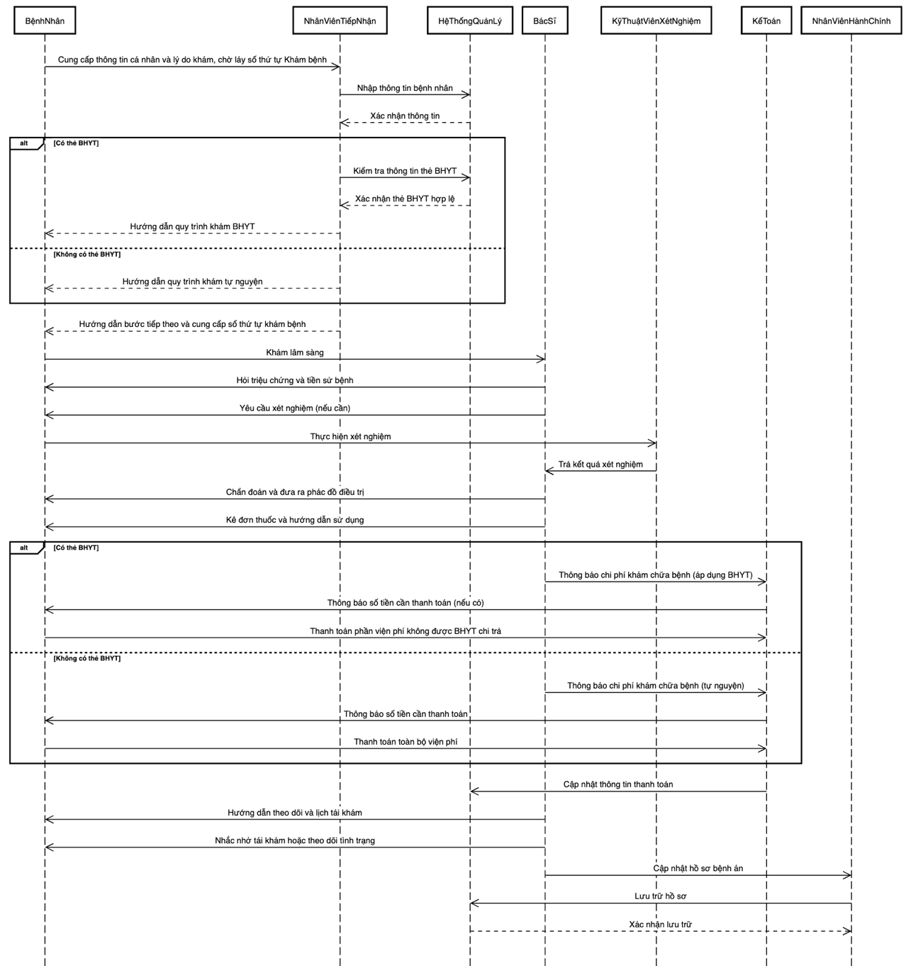

### Các tác nhân chính

|  |  |
| --- | --- |
| **Tác Nhân** | **Chú Thích** |
| Bệnh Nhân (Người sử dụng app) | Là người sử dụng ứng dụng để đặt lịch khám, theo dõi sức khỏe, mua thuốc,... |
| Bác Sĩ | Là người tiếp nhận lịch khám, tư vấn bệnh nhân và cung cấp thông tin điều trị. |
| Đội ngũ chăm sóc khách hàng | Nhân viên hỗ trợ khách hàng thông qua cổng dịch vụ chăm sóc khách hàng trực tuyến. Hỗ trợ trực tuyến 24/7. Là người sẽ điện thoại xác nhận khi bệnh nhân đặt lịch khám, Cung cấp các thông tin về dịch vụ y tế. |

### Các yêu cầu chức năng

|  |  |  |  |
| --- | --- | --- | --- |
| **STT** | **Chức năng chính** | **Chức năng chi tiết** | **Ghi chú** |
| 1 | Quản lý tài khoản | 1.1 Quản lý thông tin cá nhân (Họ tên, địa chỉ, số điện thoại, email) | Bệnh Nhân |
| 1.2 Đổi mật khẩu | Bệnh Nhân |
| 1.3 Liên kết bảo hiểm y tế (nếu có) | Bệnh Nhân |
| 1.4 Đăng Nhập |  |
| 1.5 Đăng Ký |  |
| 1.6 Đăng Xuất |  |
| 2 | Đặt lịch khám bệnh | 2.1 Chọn chuyên khoa khám | Bệnh Nhân |
| 2.2 Chọn bác sĩ theo chuyên khoa |
| 2.3 Chọn ngày và giờ khám |
| 2.4 Xác nhận và lưu lịch hẹn |
| 2.5 Nhận thông báo xác nhận lịch hẹn |
| 3 | Quản lý lịch hẹn | 3.1 Xem danh sách lịch hẹn đã đặt | Bệnh Nhân |
| 3.2 Hủy hoặc thay đổi lịch hẹn | Bệnh Nhân |
| 3.3 Nhận thông báo nhắc lịch khám | Bệnh Nhân |
| 4 | Hồ sơ y tế cá nhân | 4.1 Xem hồ sơ bệnh án | Bệnh Nhân |
| 4.2 Xem kết quả xét nghiệm | Bệnh Nhân |
| 4.3 Xem đơn thuốc và hướng dẫn sử dụng thuốc | Bệnh Nhân |
| 4.4 Lưu trữ lịch sử khám bệnh | Bệnh Nhân |
| 5 | Tư vấn trực tuyến | 5.1 Gửi câu hỏi tư vấn sức khỏe | Bệnh Nhân |
| 5.2 Chat trực tuyến với bác sĩ | Bệnh Nhân |
| 5.3 Xem lịch sử tư vấn | Bệnh Nhân |
| 6 | Dịch vụ khám tại nhà | 6.1 Đặt yêu cầu khám tại nhà | Bệnh Nhân |
| 6.2 Chọn loại dịch vụ (khám tổng quát, tiêm chủng, chăm sóc sức khỏe) | Bệnh Nhân |
| 6.3 Theo dõi trạng thái yêu cầu | Bệnh Nhân |
| 7 | Thanh toán trực tuyến | 7.1 Xem chi phí dịch vụ | Bệnh Nhân |
| 7.2 Thanh toán qua thẻ ngân hàng hoặc ví điện tử | Bệnh Nhân |
| 7.3 Xem lịch sử thanh toán | Bệnh Nhân |
| 8 | Mua thuốc trực tuyến | 8.1 Tra cứu danh mục thuốc | Bệnh Nhân |
| 8.2 Đặt mua thuốc trực tuyến | Bệnh Nhân |
| 8.3 Theo dõi đơn hàng và trạng thái giao hàng | Bệnh Nhân |
| 9 | Thông báo và nhắc nhở | 9.1 Nhắc nhở lịch khám sắp tới | Bệnh Nhân |
| 9.2 Nhắc nhở giờ uống thuốc | Bệnh Nhân |
| 9.3 Thông báo kết quả xét nghiệm | Bệnh Nhân |
| 9.4 Cập nhật tin tức y tế và các dịch vụ mới của bệnh viện | Bệnh Nhân |
| 10 | Tìm kiếm thông tin | 10.1 Tìm kiếm bác sĩ theo chuyên khoa | Bệnh Nhân |
| 10.2 Tìm kiếm phòng khám | Bệnh Nhân |
| 10.3 Tìm kiếm thông tin thuốc | Bệnh Nhân |
| 10.4 Tìm kiếm lịch sử khám bệnh | Bệnh Nhân |
| 11 | Đánh giá và phản hồi | 11.1 Đánh giá chất lượng dịch vụ khám bệnh | Bệnh Nhân |
| 11.2 Đánh giá bác sĩ đã khám | Bệnh Nhân |
| 11.3 Gửi góp ý và phản hồi về ứng dụng | Bệnh Nhân |
| 12 | Hỗ trợ khách hàng | 12.1 Liên hệ tổng đài hỗ trợ | Bệnh Nhân |
| 12.2 Gửi yêu cầu hỗ trợ qua ứng dụng | Bệnh Nhân |
| 12.3 Xem các câu hỏi thường gặp (FAQ) | Bệnh Nhân |
| 13 | Cài đặt ứng dụng | 13.1 Tùy chỉnh thông báo | Bệnh Nhân |
| 13.2 Cập nhật phiên bản ứng dụng | Bệnh Nhân |
| 13.3 Quản lý quyền riêng tư và bảo mật | Bệnh Nhân |
| 13.4 Đổi Ngôn Ngữ |  |
| 14 | Đặt Lịch tiêm chủng |  |  |
| 16 | Gọi cấp cứu | 16.1 Gọi bệnh viện gần nhất | Bệnh Nhân |
| 16.2 Gọi khẩn cấp 115 |
| 17 | ChatBot Tư Vấn |  |  |

### Các yêu cầu Phi chức năng

#### Hiệu Suất (Performance)

**Mô tả:**

Ứng dụng phải hoạt động nhanh, mượt mà, không có độ trễ đáng kể khi người dùng thao tác.

**Yêu cầu chi tiết:**

* Thời gian phản hồi (Response Time):
  + Các thao tác đặt lịch, tra cứu hồ sơ y tế, thanh toán, tải dữ liệu không quá 3 giây.
  + Đối với truy vấn dữ liệu lớn (như lịch sử khám bệnh), thời gian phản hồi tối đa là 5 giây.
* Tốc độ xử lý dữ liệu:
  + Hệ thống phải hỗ trợ tối thiểu 1,000 giao dịch/giây trong các giờ cao điểm.
  + API giao tiếp với server có độ trễ không quá 500ms.
* Tải trang và tài nguyên:
  + Dung lượng ứng dụng phải tối ưu để không chiếm quá 100MB khi tải về từ App Store/Google Play.
  + Hình ảnh, video, tài liệu phải được nén mà không ảnh hưởng đến chất lượng.

#### Khả năng mở rộng (Scalability)

**Mô tả:**

Ứng dụng cần hỗ trợ số lượng lớn người dùng mà vẫn đảm bảo hiệu suất ổn định.

**Yêu cầu chi tiết:**

* Sử dụng kiến trúc Microservices hoặc Serverless để có thể dễ dàng mở rộng hệ thống khi số lượng người dùng tăng.
* Hỗ trợ tối đa 10 triệu tài khoản người dùng hoạt động đồng thời mà không ảnh hưởng đến tốc độ xử lý.
* Tăng cường bộ nhớ cache (Redis, Memcached) để giảm tải cho server khi truy vấn dữ liệu.
* Cân bằng tải (Load Balancing): Ứng dụng phải có hệ thống tự động điều phối yêu cầu đến các server để tránh tình trạng quá tải.

#### Tính sẵn sàng và độ tin cậy (Availability & Reliability)

**Mô tả**

Ứng dụng cần hoạt động ổn định, tránh tình trạng downtime làm gián đoạn dịch vụ.

**Yêu cầu chi tiết**

* Đảm bảo 99.9% uptime (thời gian hoạt động) bằng cách sử dụng các cụm máy chủ dự phòng (Failover Cluster).
* Tự động phục hồi (Auto-recovery): Nếu hệ thống gặp lỗi, cần có cơ chế tự động restart dịch vụ mà không cần can thiệp thủ công.
* Sao lưu dữ liệu (Backup & Disaster Recovery):
  + Dữ liệu y tế quan trọng cần được sao lưu mỗi 6 giờ.
  + Phục hồi dữ liệu nhanh chóng nếu có sự cố xảy ra (Recovery Time Objective ≤ 10 phút).

#### Bảo mật (Security)

**Mô tả**

Ứng dụng xử lý dữ liệu y tế nhạy cảm nên phải có các cơ chế bảo mật chặt chẽ.

**Yêu cầu chi tiết**

* Mã hóa dữ liệu người dùng:
  + Dữ liệu được lưu trữ phải được mã hóa bằng AES-256.
  + Dữ liệu truyền tải qua mạng phải được mã hóa bằng TLS 1.3.
* Xác thực và phân quyền:
  + Hỗ trợ xác thực hai lớp (2FA) qua OTP hoặc sinh trắc học (vân tay, Face ID).
* Chống tấn công mạng:
  + Ngăn chặn tấn công SQL Injection, Cross-Site Scripting (XSS), Brute Force Attack bằng firewall ứng dụng web (WAF).
  + Hạn chế 5 lần đăng nhập sai, sau đó yêu cầu xác minh danh tính.

#### Trải nghiệm người dùng (Usability)

**Mô tả**

Ứng dụng cần dễ sử dụng, đơn giản, trực quan để mọi đối tượng có thể thao tác nhanh chóng.

**Yêu cầu chi tiết**

* Giao diện đơn giản:
  + Dễ dàng đặt lịch khám chỉ với 3 bước.
  + Dùng icon, hình ảnh trực quan thay vì quá nhiều văn bản.
* Hỗ trợ đa nền tảng:
  + Ứng dụng phải chạy mượt trên iOS, Android, trình duyệt web.
* Trợ lý ảo hỗ trợ:
  + Tích hợp AI Chatbot hỗ trợ người dùng đặt lịch, tìm hiểu thông tin bệnh viện.
* Hỗ trợ đa ngôn ngữ:
  + Ít nhất là Tiếng Việt & Tiếng Anh, có thể mở rộng thêm Tiếng Hàn, Tiếng Trung.

#### Khả năng tích hợp (Interoperability)

**Mô tả**

Ứng dụng cần kết nối với các hệ thống y tế khác để đồng bộ dữ liệu.

**Yêu cầu chi tiết**

* Kết nối với hệ thống bệnh viện (HIS - Hospital Information System) để lấy dữ liệu hồ sơ bệnh án.
* Tích hợp với hệ thống bảo hiểm y tế để kiểm tra quyền lợi bệnh nhân.
* Nếu có thể Kết nối với thiết bị y tế cá nhân (Apple Health, Google Fit, smartwatch) để theo dõi sức khỏe.

#### Khả năng bảo trì (Maintainability)

**Mô tả**

Hệ thống cần dễ bảo trì, nâng cấp, sửa lỗi nhanh chóng khi có vấn đề phát sinh.

**Yêu cầu chi tiết**

* Cập nhật phần mềm tự động qua OTA mà không làm gián đoạn dịch vụ.
* Hỗ trợ giám sát hệ thống real-time để phát hiện lỗi sớm và khắc phục nhanh chóng.
* API thiết kế theo RESTful hoặc GraphQL để dễ mở rộng và tương thích với nhiều hệ thống.

#### Thanh toán trực tuyến (Payment Integration)

**Mô tả**

Ứng dụng cần hỗ trợ các phương thức thanh toán hiện đại để tiện lợi cho bệnh nhân.

**Yêu cầu chi tiết**

* Thanh toán qua thẻ tín dụng, ví điện tử (Momo, ZaloPay, VNPay, Apple Pay, Google Pay).
* Lưu trữ thông tin thanh toán an toàn theo tiêu chuẩn PCI DSS.
* Cho phép hoàn tiền (refund) nếu bệnh nhân hủy lịch khám.

#### Tích hợp AI và phân tích dữ liệu (AI & Data Analytics)

**Mô tả**

Ứng dụng nên có khả năng phân tích dữ liệu y tế và gợi ý thông tin hữu ích cho người dùng.

**Yêu cầu chi tiết**

* AI hỗ trợ chẩn đoán sơ bộ dựa trên triệu chứng nhập vào.
* Gợi ý bác sĩ phù hợp dựa trên hồ sơ bệnh án trước đó.
* Dự đoán lịch tái khám dựa trên lịch sử khám bệnh.

## Mô tả Module

### WF Chính của ứng dụng “Bệnh Viện Số”

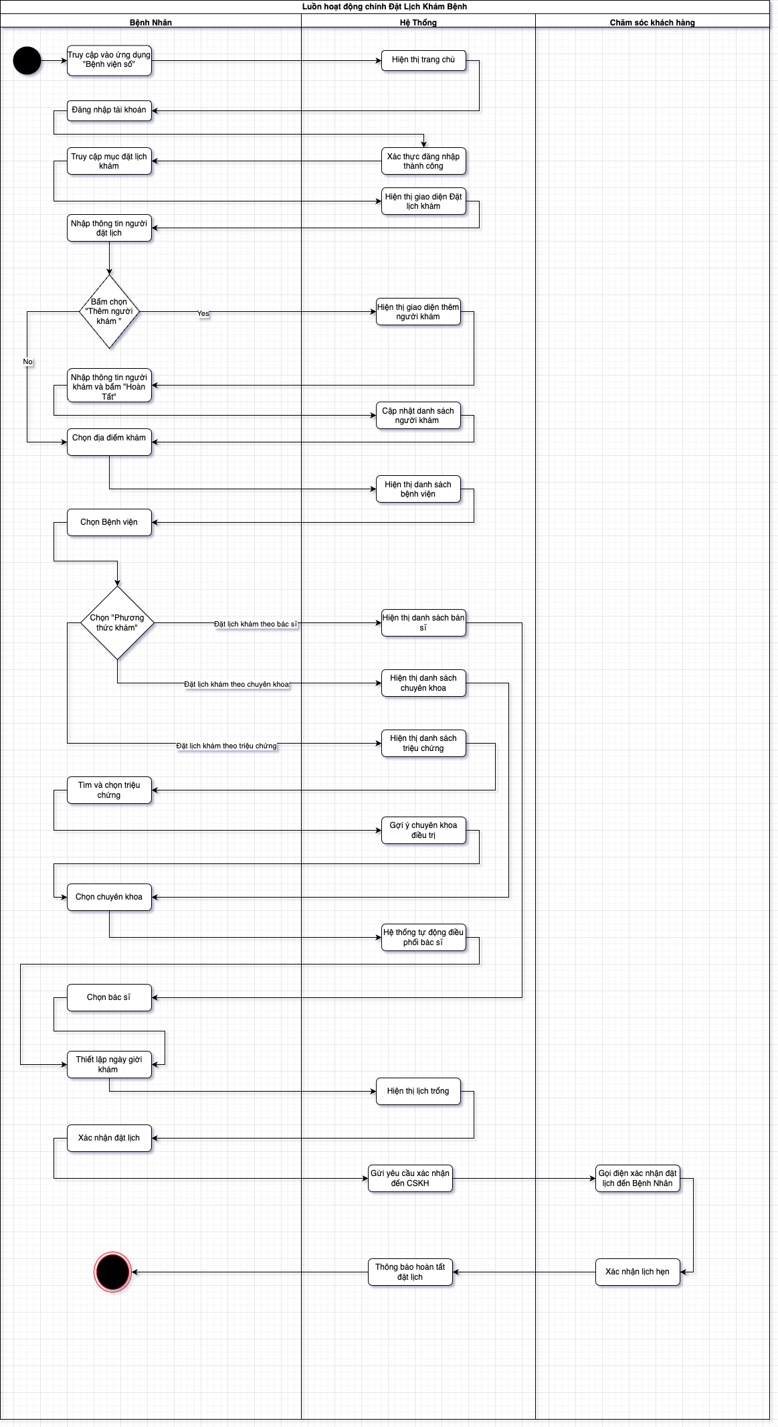

## Đặt Tả Use Case

### UC Tổng Quát

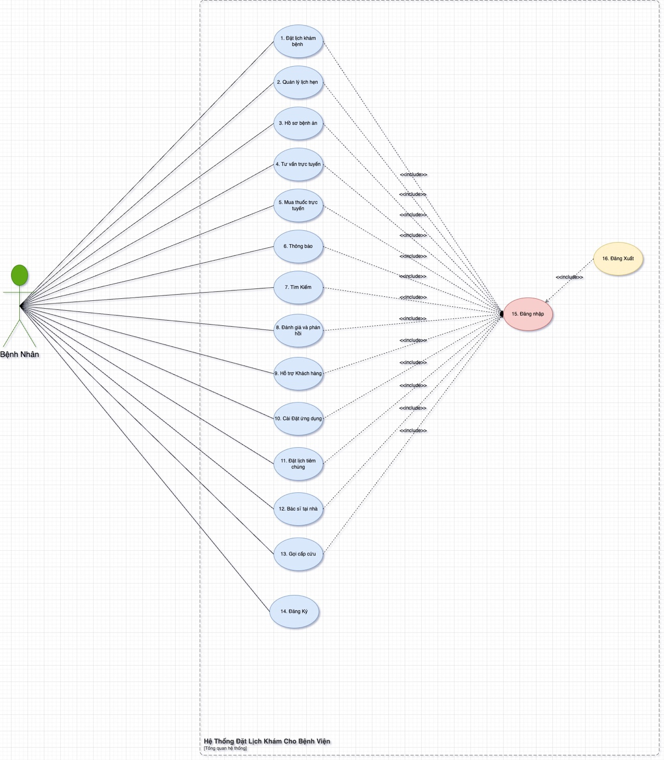

USE CASE DÀNH CHO BỆNH NHÂN

### UC Đặt Lịch Khám

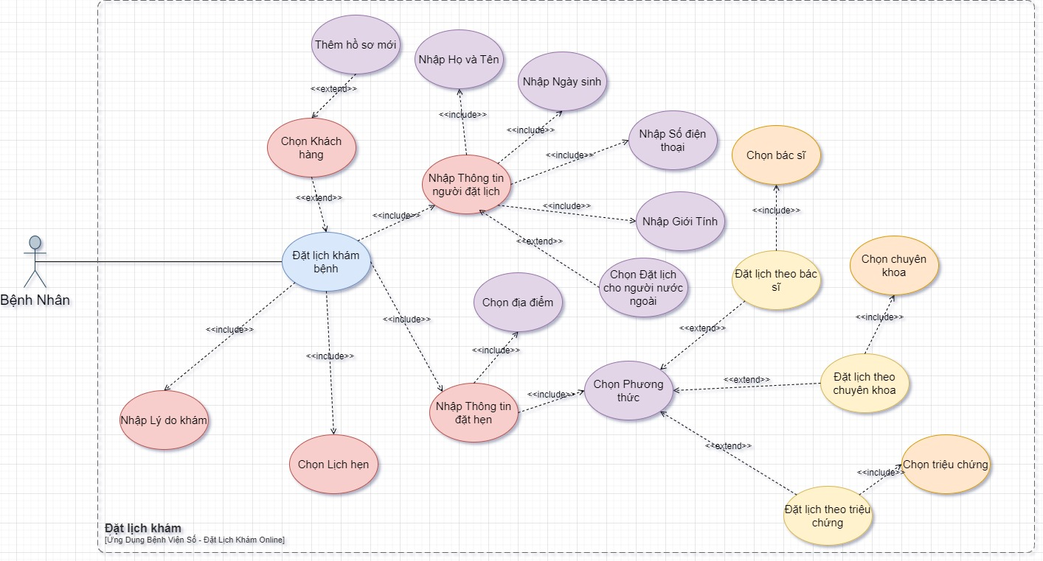

|  |
| --- |
| Use Case ID: UC1 |
| Use Case Name: Đặt Lịch Khám |
| Tác nhân (Actors): Bệnh Nhân |
| Sự ưu tiên (Priority): Phải có (must have) |
| Mô tả tổng quát (**Description)**: Chức năng cho phép bệnh nhân đặt lịch khám qua ứng dụng “Bệnh viện số”. Quá trình bao gồm việc nhập thông tin người khám (có thể thêm người khám khác nếu cần), chọn địa điểm khám, lựa chọn phương thức khám (theo bác sĩ, chuyên khoa hoặc triệu chứng), chọn ngày giờ khám, nhập lý do khám, xác nhận đặt lịch và chờ tổng đài CSKH gọi điện xác nhận. |
| Kích hoạt (Trigger): Là Bệnh nhân – Người sử dụng app tôi muốn Đặt lịch khám trên app |
| Tiền điều kiện (**Pre-Condition(s))**:   * Bệnh nhân đã đăng nhập thành công vào ứng dụng “Bệnh viện số”. * Thông tin cá nhân của bệnh nhân đã được cập nhật (hoặc có thể bổ sung trong quá trình đặt lịch). |
| Hậu điều kiện (**Post-Condition(s)):**   * **Lịch khám được lưu trong hệ thống và hiển thị trong mục “Quản lý lịch hẹn”.** * **Bệnh nhân nhận được thông báo xác nhận đặt lịch (qua ứng dụng, SMS, hoặc Email).** |
| Luồng xử lý chính (**Main Flow):**   1. **Truy cập ứng dụng:**  * **Bệnh nhân mở ứng dụng “Bệnh viện số”.** * **Hệ thống hiển thị giao diện trang chủ.**  1. **Đăng nhập:**  * **Bệnh nhân nhập thông tin đăng nhập.** * **Hệ thống xác thực và chuyển sang giao diện chức năng chính.**  1. **Truy cập mục Đặt lịch khám:**  * **Bệnh nhân chọn mục “Đặt lịch khám”.** * **Hệ thống hiển thị giao diện đặt lịch khám.**  1. **Nhập thông tin người đặt lịch khám:**  * **Bệnh nhân nhập các thông tin cần thiết cho người khám (ví dụ: Họ tên, Ngày sinh, Số điện thoại, Hồ sơ của ai, Giới tính).** * **Nếu bệnh nhân cần đặt lịch cho người khác, họ có thể bấm vào nút “Thêm người khám” để nhập thêm thông tin.** * **Sau khi nhập xong, bệnh nhân nhấn “Hoàn tất” và hệ thống cập nhật danh sách người khám.**  1. **Chọn địa điểm khám:**  * **Bệnh nhân chọn địa điểm khám bệnh.** * **Hệ thống hiển thị danh sách các bệnh viện gần nhất (hoặc cho phép tìm kiếm bệnh viện cụ thể).** * **Bệnh nhân chọn bệnh viện mong muốn.**  1. **Lựa chọn phương thức khám:** 2. **Bệnh nhân có 3 lựa chọn:**  * **Đặt lịch theo bác sĩ:** * **Hệ thống hiển thị danh sách các bác sĩ có tại bệnh viện đã chọn.** * **Bệnh nhân chọn bác sĩ mong muốn.** * **Đặt lịch theo chuyên khoa:** * **Hệ thống hiển thị danh sách chuyên khoa hiện có tại bệnh viện.** * **Bệnh nhân chọn chuyên khoa** * **Hệ thống tự động điều phối bác sĩ phù hợp trong chuyên khoa đó.** * **Đặt lịch theo triệu chứng:** * **Hệ thống hiển thị danh sách triệu chứng (hoặc cho phép bệnh nhân tìm kiếm triệu chứng của mình).** * **Sau khi chọn triệu chứng, hệ thống gợi ý chuyên khoa điều trị;** * **Bệnh nhân chọn chuyên khoa và** * **Hệ thống tự động chọn bác sĩ phù hợp.**  1. **Chọn ngày giờ khám:**  * **Sau khi hoàn tất việc chọn phương thức khám, bệnh nhân chọn ngày và giờ khám trong khung lịch trống.**  1. **Nhập lý do khám:**  * **Bệnh nhân nhập mô tả triệu chứng hoặc lý do khám vào mục “Lý do khám”.**  1. **Xác nhận đặt lịch:**  * **Bệnh nhân nhấn “Đặt lịch hẹn”.** * **Hệ thống hiển thị giao diện xác nhận, bao gồm thông tin dịch vụ, thông tin bệnh nhân, bác sĩ (hoặc chuyên khoa), ngày giờ, địa điểm khám. Bệnh nhân kiểm tra lại thông tin và nhấn “Xác nhận”.**  1. **Xử lý yêu cầu:**  * **Hệ thống ghi nhận yêu cầu đặt lịch và chuyển thông tin đến tổng đài CSKH để xác nhận qua điện thoại.** * **Tổng đài gọi điện cho bệnh nhân để xác nhận lại cuộc hẹn.**  1. **Hoàn tất:**  * **Sau khi nhận được xác nhận từ tổng đài, hệ thống thông báo “Đặt lịch hẹn thành công” và lưu trữ thông tin cuộc hẹn trong mục Quản lý lịch hẹn của bệnh nhân.** |
| Luồng xử lý thay thế (**Alternative Flow):** |
| Luồng xử lý ngoại lệ (**Exception Flow):**   * Thông tin không đầy đủ: Nếu bệnh nhân nhập thiếu thông tin bắt buộc, hệ thống hiển thị cảnh báo yêu cầu nhập lại thông tin. * Lịch bác sĩ đã đầy: Hệ thống thông báo lịch khám không còn trống, đề xuất thời gian hoặc bác sĩ khác. * Lỗi hệ thống hoặc mạng: Nếu có lỗi xảy ra trong quá trình đặt lịch, hệ thống thông báo lỗi và yêu cầu bệnh nhân thử lại sau. |
| Quy tắc (**Business Rule):**   * BR1**-1:** |
| Yêu cầu Phi chức năng (Non-Functional Requirement):   * NFR1-1: |

### UC Tư vấn cùng bác sĩ

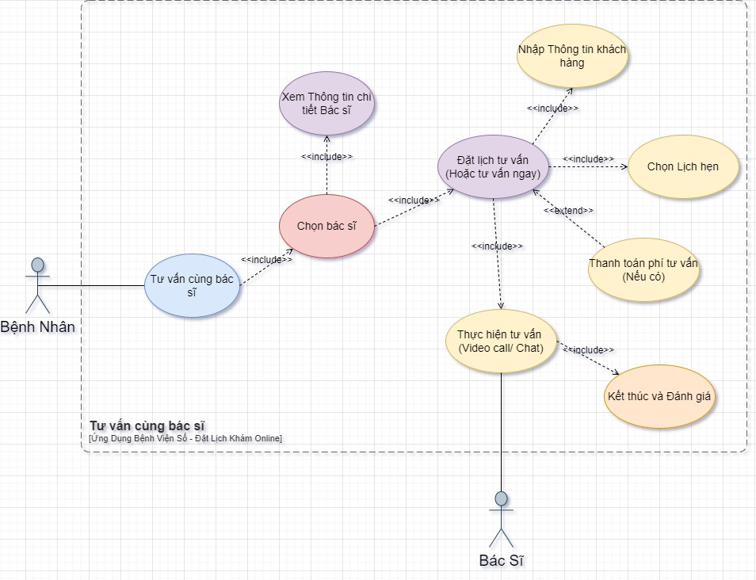

|  |
| --- |
| Use Case ID: UC2 |
| Use Case Name: Tư vấn cùng bác sĩ |
| Tác nhân (Actors): Bệnh Nhân |
| Sự ưu tiên (Priority): Phải có (must have) |
| Mô tả tổng quát (**Description)**: Chức năng cho phép bệnh nhân đăng ký và thực hiện tư vấn trực tuyến với bác sĩ qua cuộc gọi video hoặc chat. Quá trình này bao gồm việc chọn bác sĩ, lựa chọn hình thức tư vấn, đặt lịch (nếu bác sĩ chưa trực tuyến ngay lập tức) và thực hiện cuộc tư vấn theo thời gian đã hẹn. Nếu dịch vụ tư vấn có phí, bệnh nhân sẽ thực hiện thanh toán online trước khi bắt đầu tư vấn. |
| Kích hoạt (Trigger): Bệnh nhân kích hoạt chức năng “Tư vấn cùng bác sĩ” khi cần nhận tư vấn y tế trực tiếp từ bác sĩ. |
| Tiền điều kiện (**Pre-Condition(s))**:   * Bệnh nhân đã đăng nhập vào ứng dụng “Bệnh viện số”. * Hệ thống có danh sách bác sĩ có sẵn cho tư vấn online (bác sĩ có lịch tư vấn hoặc đang trực tuyến). * Thiết bị của bệnh nhân hỗ trợ video call và chat, có kết nối Internet ổn định. |
| Hậu điều kiện (**Post-Condition(s)):**   * Cuộc tư vấn được thực hiện thành công và ghi nhận vào lịch sử tư vấn. * Thông tin cuộc tư vấn được lưu trữ để bệnh nhân có thể tra cứu sau này. |
| Luồng xử lý chính (**Main Flow):**   * 1. **Chọn Tư vấn cùng bác sĩ: - Bệnh nhân chọn mục “Tư vấn cùng bác sĩ” trên ứng dụng. Hiển thị danh sách bác sĩ:** * Hệ thống hiển thị danh sách các bác sĩ đang trực tuyến hoặc lịch tư vấn có sẵn.   1. **Chọn bác sĩ và hình thức tư vấn:** * **Bệnh** nhân **chọn bác sĩ mong muốn và lựa chọn hình thức tư vấn (Video call hoặc Chat).**    1. **Đặt lịch hoặc tư vấn ngay:** * **Nếu bác sĩ không trực tuyến ngay, bệnh nhân đặt lịch tư vấn theo thời gian trống.** * **Nếu bác sĩ trực tuyến, bệnh nhân có thể vào phòng tư vấn ngay lập tức.**    1. **Thanh toán (nếu cần):** * **Nếu dịch vụ tư vấn có phí, bệnh nhân thực hiện thanh toán online trước khi bắt đầu tư vấn.**    1. **Thực hiện tư vấn:** * **Đến giờ hẹn, bệnh nhân và bác sĩ kết nối qua video call hoặc chat.** * **Cuộc tư vấn diễn ra với bác sĩ đưa ra chẩn đoán sơ bộ, lời khuyên và hướng dẫn cụ thể.**    1. **Kết thúc và đánh giá:** * **Sau khi tư vấn, cuộc gọi kết thúc và bệnh nhân có thể đánh giá chất lượng dịch vụ.** |
| Luồng xử lý thay thế (**Alternative Flow):**   * Nếu bác sĩ không có sẵn vào thời điểm mong muốn, hệ thống đề xuất chọn bác sĩ khác hoặc đặt lịch vào thời gian khác. |
| Luồng xử lý ngoại lệ (**Exception Flow):**   * Nếu thanh toán phí tư vấn thất bại, hệ thống thông báo lỗi và yêu cầu bệnh nhân thử lại hoặc chọn phương thức khác. |
| Quy tắc (**Business Rule):**   * BR01**-1: Phí tư vấn phải được hiển thị rõ ràng trước khi bệnh nhân xác nhận thanh toán.** |
| Yêu cầu Phi chức năng (Non-Functional Requirement):   * NFR01-1: Video call phải đảm bảo chất lượng ổn định với thời gian kết nối không vượt quá 5 giây; hệ thống phải bảo mật thông tin cuộc tư vấn và dữ liệu của bệnh nhân. |

### UC Gọi cấp cứu

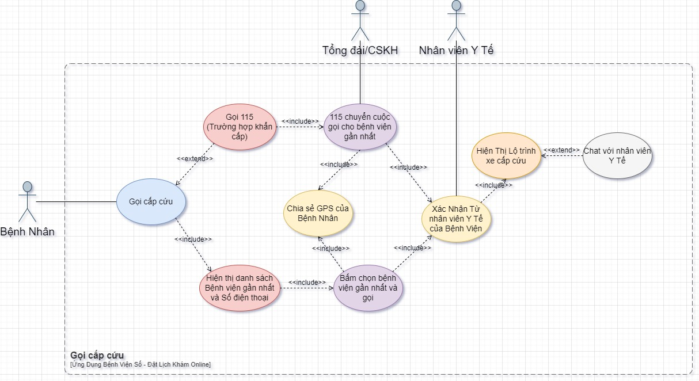

|  |
| --- |
| Use Case ID: UC3 |
| Use Case Name: Gọi cấp cứu |
| Tác nhân (Actors): Bệnh Nhân |
| Sự ưu tiên (Priority): Phải có (must have) |
| Mô tả tổng quát (**Description)**: Chức năng cho phép bệnh nhân hoặc người thân sử dụng ứng dụng để gọi cấp cứu, gửi định vị GPS tới bệnh viện gần nhất hoặc tổng đài 115. Ứng dụng hiển thị danh sách các bệnh viện gần nhất kèm số điện thoại cấp cứu của từng bệnh viện để bệnh nhân lựa chọn gọi trực tiếp. Khi xác nhận cần cấp cứu, hệ thống có thể gửi định vị và cập nhật tình trạng sức khỏe cơ bản của bệnh nhân tới bệnh viện. Sau khi xe cấp cứu được điều phối, bệnh nhân có thể theo dõi lộ trình di chuyển của xe và chat trực tiếp với nhân viên y tế trên xe để cập nhật tình trạng. |
| Kích hoạt (Trigger): Bệnh nhân hoặc người thân kích hoạt chức năng “Gọi cấp cứu” khi gặp tình huống khẩn cấp cần hỗ trợ y tế ngay lập tức. |
| Tiền điều kiện (**Pre-Condition(s))**:   * Bệnh nhân hoặc người thân đã đăng nhập ứng dụng “Bệnh viện số”. * Thiết bị có bật GPS và kết nối Internet. * Ứng dụng đã được cấp quyền truy cập vị trí và gọi điện. |
| Hậu điều kiện (**Post-Condition(s)):**   * **Yêu cầu cấp cứu được ghi nhận.** * **Xe cấp cứu được điều phối và thông tin lộ trình hiển thị trên ứng dụng.** * **Định vị GPS và thông tin sức khỏe cơ bản được gửi tới bệnh viện hoặc tổng đài 115.** * **Cuộc trò chuyện giữa bệnh nhân và nhân viên y tế trên xe được ghi lại (nếu cần).** |
| Luồng xử lý chính (**Main Flow):**   1. **Bệnh nhân mở ứng dụng “Bệnh viện số”, chọn mục “Gọi cấp cứu”.** 2. **Hệ thống bật GPS và hiển thị danh sách các bệnh viện gần nhất.** 3. **Bệnh nhân chọn bệnh viện gần nhất hoặc gọi trực tiếp tổng đài 115.** 4. **Bệnh nhân bấm gửi yêu cầu cấp cứu hoặc gọi điện trực tiếp tới bệnh viện/tổng đài.** 5. **Bệnh nhân nhập thông tin cơ bản (triệu chứng, tình trạng hiện tại nếu có).** 6. **Hệ thống gửi thông tin này kèm định vị GPS tới bệnh viện hoặc 115.** 7. **Sau khi bệnh viện điều phối xe cấp cứu, hệ thống hiển thị bản đồ và lộ trình di chuyển của xe.** 8. **Bệnh nhân có thể theo dõi xe theo thời gian thực.** 9. **Trong quá trình xe cấp cứu di chuyển, bệnh nhân có thể chat trực tiếp với nhân viên y tế trên xe để cập nhật tình trạng sức khỏe.** 10. **Nếu gọi tổng đài 115, 115 sẽ điều phối và chia sẻ thông tin với bệnh viện gần nhất.** 11. **Cuộc gọi hoặc đoạn chat có thể được chuyển tiếp cho nhân viên y tế trên xe.** 12. **Khi xe cấp cứu đến nơi, hệ thống cập nhật trạng thái “Đã đến” và lưu lại lịch sử yêu cầu cấp cứu.** |
| Luồng xử lý thay thế (**Alternative Flow):**   * Nếu bệnh nhân không chọn bệnh viện cụ thể, hệ thống tự động chọn bệnh viện gần nhất dựa trên định vị GPS. * Nếu không có xe cấp cứu nào sẵn sàng từ bệnh viện, hệ thống tự động chuyển cuộc gọi tới 115 để xử lý. |
| Luồng xử lý ngoại lệ (**Exception Flow):**   * Nếu mất kết nối GPS, hệ thống yêu cầu bệnh nhân nhập địa chỉ thủ công. * Nếu không có mạng, hệ thống chuyển hướng sang gọi điện trực tiếp tới số bệnh viện hoặc 115. * Nếu bệnh nhân hủy yêu cầu cấp cứu trước khi xe xuất phát, hệ thống ghi nhận trạng thái "Hủy yêu cầu" và thông báo tới bệnh viện. |
| Quy tắc (**Business Rule):**   * BR03-1: Yêu cầu cấp cứu phải được xử lý ưu tiên cao nhất trong hệ thống. * BR03-2: Định vị GPS phải được cập nhật liên tục cho tới khi xe cấp cứu đến nơi. |
| Yêu cầu Phi chức năng (Non-Functional Requirement):   * NFR03-1: Thời gian gửi yêu cầu cấp cứu không quá 5 giây. * NFR03-2: Bảo mật tuyệt đối thông tin sức khỏe và định vị của bệnh nhân. |

### UC Đơn Thuốc

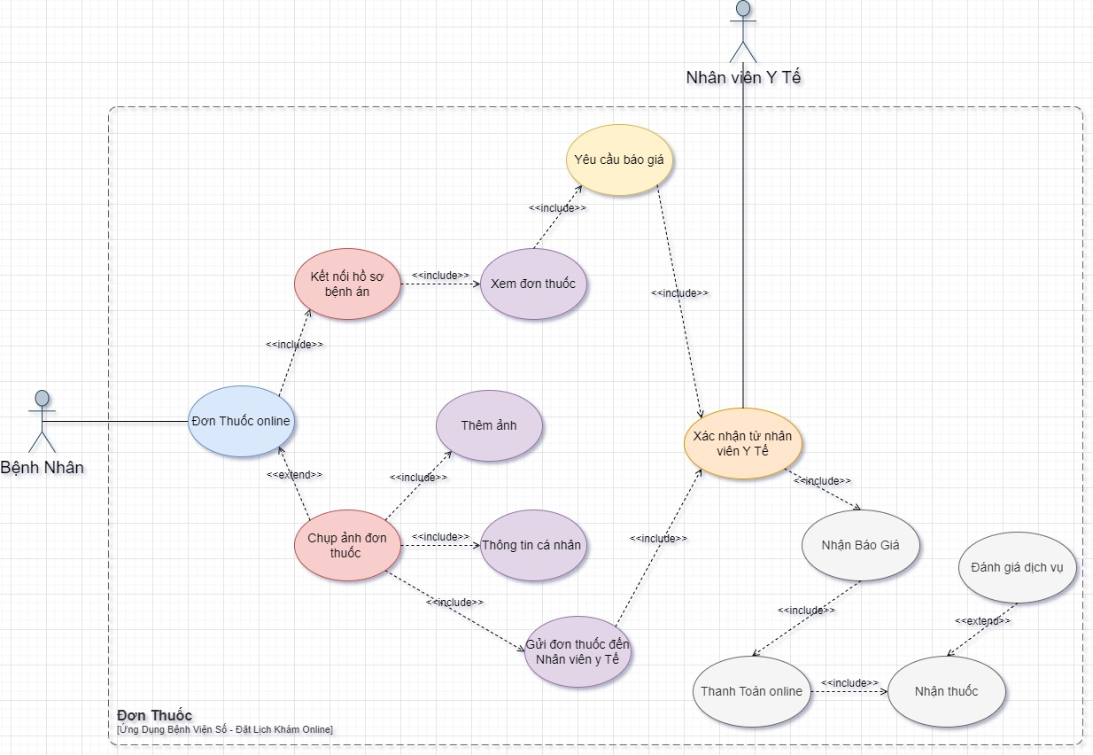

|  |
| --- |
| Use Case ID: UC4 |
| Use Case Name: Đơn thuốc |
| Tác nhân (Actors): Bệnh Nhân |
| Sự ưu tiên (Priority): Phải có (must have) |
| Mô tả tổng quát (**Description)**: Chức năng cho phép bệnh nhân mua thuốc online từ bệnh. Bệnh nhân có thể chọn thuốc từ đơn thuốc điện tử trong hồ sơ bệnh án hoặc tải/chụp ảnh đơn thuốc có chữ ký bác sĩ để gửi yêu cầu mua thuốc. Sau khi nhân viên y tế kiểm tra đơn, bệnh viện gửi báo giá, bệnh nhân xác nhận, thanh toán và nhận thuốc tại nhà. Cuối cùng, bệnh nhân có thể đánh giá dịch vụ. |
| Kích hoạt (Trigger): Bệnh nhân có nhu cầu mua thuốc online từ bệnh viện qua ứng dụng. |
| Tiền điều kiện (**Pre-Condition(s))**:   * Bệnh nhân đã đăng nhập thành công vào ứng dụng. * Bệnh nhân đã cập nhật địa chỉ nhận thuốc. * Bệnh nhân có sẵn đơn thuốc điện tử hoặc đơn thuốc giấy đã ký từ bác sĩ. |
| Hậu điều kiện (**Post-Condition(s)):**   * **Đơn thuốc được ghi nhận, xác nhận, và bệnh nhân nhận được thuốc tại nhà.** * **Hệ thống lưu trữ trạng thái giao dịch trong lịch sử mua thuốc.** |
| Luồng xử lý chính (**Main Flow):**   * 1. **Vào mục đơn thuốc:** * **Bệnh nhân nhấn vào biểu tượng Đơn thuốc trên giao diện chính.** * **Hệ thống hiển thị giao diện đơn thuốc.**    1. **Chọn đơn thuốc:** * **Bệnh nhân có 2 lựa chọn:** * **Kết nối với hồ sơ bệnh án: Xem các đơn thuốc đã kê trong lịch sử khám bệnh.** * **Tải đơn thuốc: Chụp ảnh/tải lên đơn thuốc giấy có chữ ký bác sĩ và nhập đầy đủ thông tin cá nhân.**    1. **Gửi yêu cầu báo giá:** * **Bệnh nhân nhấn nút Gửi yêu cầu báo giá.** * **Hệ thống gửi thông tin đơn thuốc cho nhân viên y tế bệnh viện kiểm tra.**    1. **Nhận báo giá và xác nhận:** * **Nhân viên y tế kiểm tra đơn, đối chiếu thông tin và gửi báo giá qua ứng dụng.** * **Bệnh nhân nhận thông báo báo giá, kiểm tra và xác nhận.**    1. **Thanh toán:** * **Bệnh nhân lựa chọn phương thức thanh toán (chuyển khoản, ví điện tử, thẻ).** * **Hệ thống xử lý giao dịch thanh toán và thông báo khi thanh toán thành công.**    1. **Nhận thuốc:** * **Bệnh viện gửi thuốc theo địa chỉ đã đăng ký.** * **Bệnh nhân nhận thuốc và kiểm tra.**    1. **Đánh giá dịch vụ:** * **Sau khi nhận thuốc, bệnh nhân có thể đánh giá chất lượng dịch vụ (giao hàng, tư vấn, chất lượng thuốc) ngay trên ứng dụng.** |
| Luồng xử lý thay thế (**Alternative Flow):**   * Nếu đơn thuốc là đơn thuốc điện tử trong hồ sơ bệnh án, hệ thống tự động điền thông tin, bệnh nhân chỉ cần kiểm tra lại và gửi yêu cầu. * Nếu bệnh nhân muốn nhận thuốc tại quầy, có thể chọn phương thức Nhận tại quầy, hệ thống giữ thuốc và bệnh nhân đến nhận trực tiếp. |
| Luồng xử lý ngoại lệ (**Exception Flow):**   * Nếu đơn thuốc không hợp lệ (thiếu chữ ký bác sĩ hoặc sai thông tin), nhân viên y tế từ chối yêu cầu và hệ thống thông báo cho bệnh nhân. * Nếu thanh toán không thành công, hệ thống giữ đơn ở trạng thái “Chờ thanh toán” và gửi nhắc nhở qua thông báo đẩy. * Nếu thuốc hết hàng, hệ thống thông báo và đề xuất thuốc thay thế (nếu có). |
| Quy tắc (**Business Rule):**   * BR04-1: Chỉ nhận các đơn thuốc có đầy đủ thông tin, chữ ký bác sĩ và phù hợp với quy định của Bộ Y tế. * BR04-2: Các thuốc kê đơn chỉ được bán khi có đơn thuốc hợp lệ. * BR04-3: Hệ thống ghi lại toàn bộ lịch sử giao dịch thuốc để phục vụ tra cứu sau này. |
| Yêu cầu Phi chức năng (Non-Functional Requirement):   * NFR04-1: Thời gian xử lý báo giá không quá 180 phút trong giờ hành chính. * NFR04-2: Thông tin đơn thuốc và lịch sử giao dịch phải được mã hóa và bảo mật. * NFR04-3: Thông báo trạng thái đơn thuốc phải được gửi qua ứng dụng và SMS. |

### UC Thanh Toán

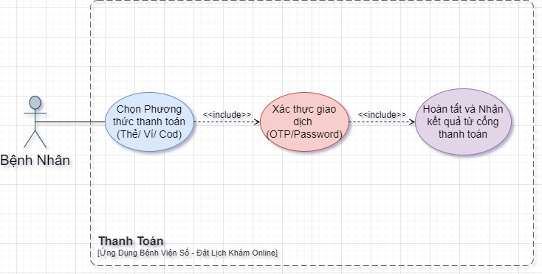

|  |
| --- |
| Use Case ID: UC5 |
| Use Case Name: Thanh Toán |
| Tác nhân (Actors): Bệnh Nhân, Hệ thống thanh toán (Payment Gateway) |
| Sự ưu tiên (Priority): Phải có (must have) |
| Mô tả tổng quát (**Description)**: Mô tả quá trình bệnh nhân thực hiện thanh toán trực tuyến khi mua thuốc qua ứng dụng. Sau khi nhận được báo giá từ nhân viên y tế, bệnh nhân xác nhận đơn và thực hiện thanh toán qua các phương thức có sẵn (chuyển khoản, ví điện tử, thẻ ngân hàng). Kết quả thanh toán sẽ được ghi nhận và đơn thuốc được xử lý tiếp theo. |
| Kích hoạt (Trigger): Bệnh nhân nhấn Xác nhận đơn hàng và tiến hành thanh toán. |
| Tiền điều kiện (**Pre-Condition(s))**:   * Bệnh nhân đã đăng nhập thành công. * Đã nhận được báo giá từ nhân viên y tế. * Đơn thuốc hợp lệ. |
| Hậu điều kiện (**Post-Condition(s)):**   * **Đơn thuốc được chuyển sang trạng thái "Chờ xử lý" sau khi thanh toán thành công.** * **Thông tin giao dịch được ghi nhận trong hệ thống.** * **Nếu thanh toán thất bại, hệ thống yêu cầu thực hiện lại hoặc hủy đơn.** |
| Luồng xử lý chính (**Main Flow):**   1. **Hệ thống hiển thị báo giá và các thông tin chi tiết đơn thuốc.** 2. **Bệnh nhân chọn phương thức thanh toán:**  * **Chuyển khoản ngân hàng** * **Ví điện tử** * **Thẻ ngân hàng**  1. **Hệ thống chuyển sang giao diện thanh toán tương ứng.** 2. **Bệnh nhân nhập thông tin thanh toán (nếu cần).** 3. **Hệ thống gửi yêu cầu thanh toán tới cổng thanh toán.** 4. **Hệ thống thanh toán xử lý giao dịch.** 5. **Hệ thống nhận kết quả từ cổng thanh toán.** 6. **Nếu giao dịch thành công, hệ thống cập nhật trạng thái đơn thuốc và thông báo cho bệnh nhân.** 7. **Nếu giao dịch thất bại, hệ thống thông báo lỗi và yêu cầu thực hiện lại thanh toán hoặc hủy đơn.** |
| Luồng xử lý thay thế (**Alternative Flow):**   * Bệnh nhân hủy thanh toán: Đơn thuốc trở lại trạng thái "Chờ thanh toán". * Nếu thanh toán lỗi liên tục 3 lần, hệ thống gợi ý hỗ trợ từ tổng đài CSKH. |
| Luồng xử lý ngoại lệ (**Exception Flow):**   * Mất kết nối khi đang thanh toán: Hệ thống thông báo lỗi kết nối và yêu cầu kiểm tra lại mạng. * Thông tin thanh toán không hợp lệ: Hiển thị thông báo lỗi và yêu cầu nhập lại thông tin. |
| Quy tắc (**Business Rule):**   * BR05-1: Thanh toán chỉ được thực hiện khi đơn thuốc đã được duyệt và báo giá. * BR05-2: Hỗ trợ tối đa 3 phương thức thanh toán chính. |
| Yêu cầu Phi chức năng (Non-Functional Requirement):   * NFR05-1: Đảm bảo thời gian xử lý thanh toán không quá 10 giây. * NFR05-2: Thông tin giao dịch được mã hóa và bảo mật. |

### UC Thông báo và nhắc nhở

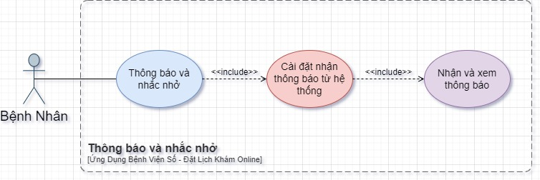

|  |
| --- |
| Use Case ID: UC6 |
| Use Case Name: Thông báo và nhắc nhở |
| Tác nhân (Actors): Bệnh Nhân, Hệ thống ứng dụng |
| Sự ưu tiên (Priority): Phải có (must have) |
| Mô tả tổng quát (**Description)**: Mô tả chức năng gửi thông báo và nhắc nhở tự động cho bệnh nhân thông qua ứng dụng, giúp bệnh nhân không bỏ lỡ các lịch hẹn, lịch tiêm chủng, hoặc thông tin quan trọng từ bệnh viện. |
| Kích hoạt (Trigger): Đến thời điểm cần thông báo hoặc nhắc nhở theo lịch trình đã cài đặt. |
| Tiền điều kiện (**Pre-Condition(s))**:   * Bệnh nhân đã đăng nhập ứng dụng và cho phép nhận thông báo. * Các lịch hẹn, lịch tiêm chủng hoặc các thông tin liên quan đã được ghi nhận trong hệ thống. |
| Hậu điều kiện (**Post-Condition(s)):**   * **Thông báo hoặc nhắc nhở được hiển thị trên giao diện ứng dụng và/hoặc gửi dưới dạng push notification.** * **Bệnh nhân có thể nhấn vào thông báo để xem chi tiết.** |
| Luồng xử lý chính (**Main Flow):**   1. **Đến thời điểm cần gửi thông báo/nhắc nhở, hệ thống tự động kích hoạt chức năng gửi thông báo.** 2. **Hệ thống kiểm tra danh sách thông báo/nhắc nhở sắp tới.** 3. **Hệ thống gửi thông báo cho bệnh nhân qua giao diện ứng dụng và push notification.** 4. **Bệnh nhân nhận được thông báo trên màn hình điện thoại. Bệnh nhân nhấn vào thông báo để xem chi tiết.** 5. **Hệ thống hiển thị nội dung chi tiết (lịch hẹn, lịch tiêm chủng, khuyến cáo sức khỏe,...).** |
| Luồng xử lý thay thế (**Alternative Flow):**   * Nếu bệnh nhân tắt thông báo từ ứng dụng, hệ thống chỉ lưu nhắc nhở trong mục thông báo của ứng dụng mà không gửi push notification. |
| Luồng xử lý ngoại lệ (**Exception Flow):**   * Nếu hệ thống gặp lỗi khi gửi thông báo, ghi log và thử lại sau 5 phút. * Nếu thông báo liên quan đến lịch hẹn đã hủy, hệ thống không gửi thông báo. |
| Quy tắc (**Business Rule):**   * BR06-1: Thông báo nhắc nhở phải được gửi ít nhất 1 lần trước lịch hẹn 24 giờ. * BR06-2: Đối với lịch tiêm chủng, thông báo nhắc nhở gửi trước 3 ngày và lặp lại trước 1 ngày. |
| Yêu cầu Phi chức năng (Non-Functional Requirement):   * NFR06-1: Tỷ lệ gửi thông báo thành công đạt tối thiểu 99%. * NFR06-2: Thời gian từ lúc kích hoạt đến lúc nhận thông báo không quá 5 giây. |

### UC ChatBot tư vấn

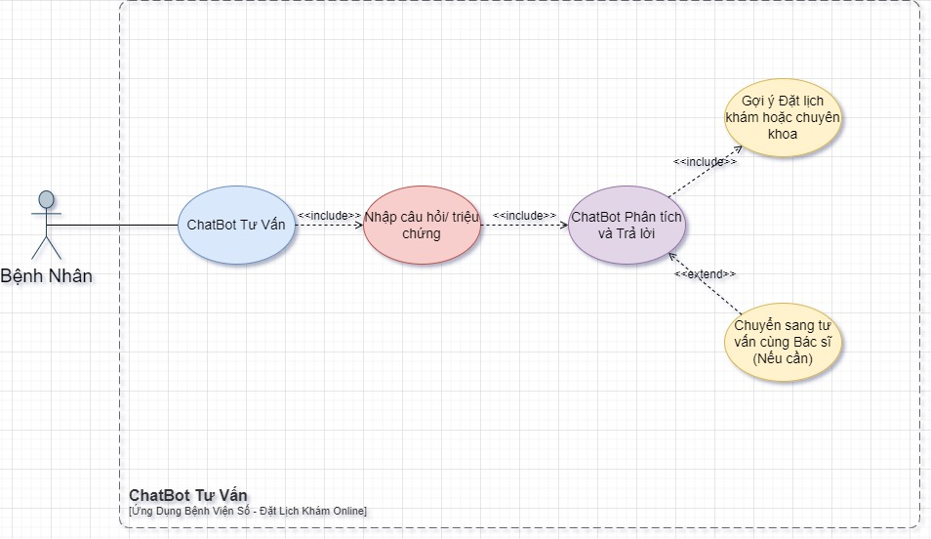

|  |
| --- |
| Use Case ID: UC7 |
| Use Case Name: ChatBot Tư Vấn |
| Tác nhân (Actors): Bệnh Nhân |
| Sự ưu tiên (Priority): Phải có (must have) |
| Mô tả tổng quát (**Description)**: Cho phép bệnh nhân tương tác với Chatbot để nhận giải đáp các thắc mắc, hướng dẫn sơ bộ về triệu chứng, tư vấn sức khỏe và gợi ý các bước tiếp theo (như đặt lịch khám hoặc chuyển sang tư vấn cùng bác sĩ). |
| Kích hoạt (Trigger): Bệnh nhân kích hoạt mục “Chatbot tư vấn” trên ứng dụng. |
| Tiền điều kiện (**Pre-Condition(s))**:   * Bệnh nhân đã đăng nhập (hoặc phiên bản không cần đăng nhập tùy chính sách). * Chatbot đã được tích hợp dữ liệu FAQ và tri thức y tế. |
| Hậu điều kiện (**Post-Condition(s)):**   * **Bệnh nhân nhận được phản hồi của Chatbot hoặc được chuyển sang tư vấn cùng bác sĩ nếu cần.** |
| Luồng xử lý chính (**Main Flow):**   1. **Bệnh nhân mở mục “Chatbot tư vấn”.** 2. **Nhập câu hỏi hoặc mô tả triệu chứng.** 3. **Chatbot phân tích và trả lời, gợi ý hướng dẫn cụ thể (ví dụ: “Nếu triệu chứng của bạn nghiêm trọng, hãy đặt lịch khám ngay”).** 4. **Nếu cần, Chatbot đề xuất chuyển sang tư vấn cùng bác sĩ..** |
| Luồng xử lý thay thế (**Alternative Flow):**   * Nếu Chatbot không hiểu, hệ thống trả lời “Xin lỗi, vui lòng nói rõ hơn” và đề nghị liên hệ CSKH. |
| Luồng xử lý ngoại lệ (**Exception Flow):**   * Nếu Chatbot gặp lỗi, hiển thị thông báo “Hệ thống tạm thời không thể trả lời, vui lòng thử lại sau.” |
| Quy tắc (**Business Rule):**   * BR07-1: Phản hồi của Chatbot phải dựa trên dữ liệu chính xác và cập nhật. |
| Yêu cầu Phi chức năng (Non-Functional Requirement):   * NFR07-1: Thời gian phản hồi của Chatbot không vượt quá 3 giây. |

### UC Đặt lịch tiêm chủng

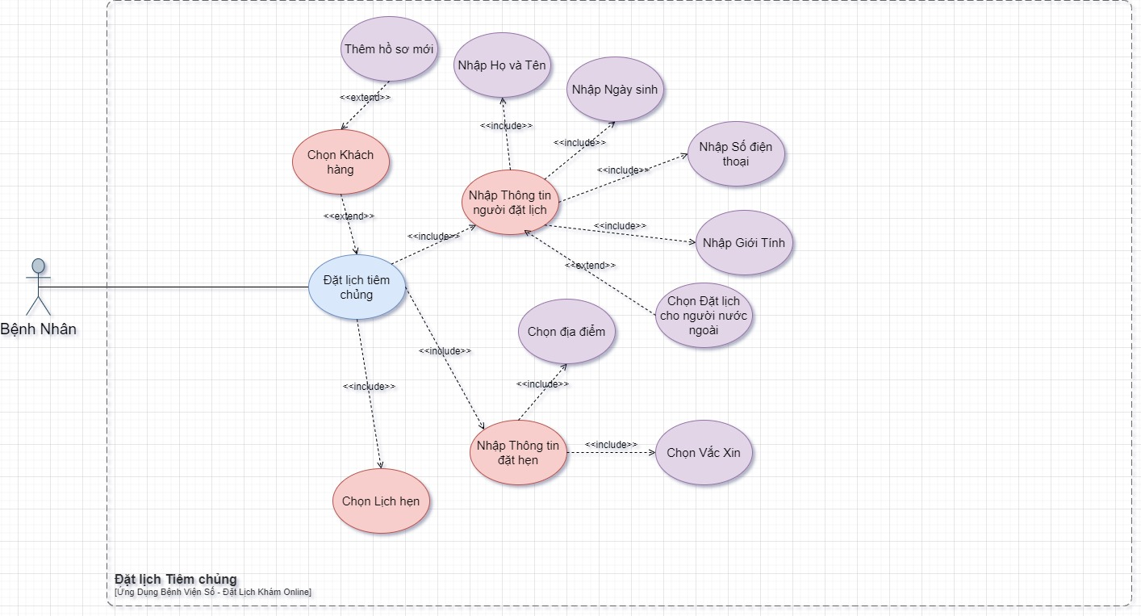

|  |
| --- |
| Use Case ID: UC8 |
| Use Case Name: Đặt Lịch Tiêm Chủng |
| Tác nhân (Actors): Bệnh Nhân |
| Sự ưu tiên (Priority): Phải có (must have) |
| Mô tả tổng quát (**Description)**: Cho phép bệnh nhân đặt lịch tiêm chủng cho bản thân hoặc người thân thông qua ứng dụng “Bệnh viện số”. Quá trình gồm việc nhập thông tin người cần tiêm (nếu khác bệnh nhân), chọn vắc-xin, chọn địa điểm tiêm, chọn lịch hẹn (ngày, giờ), xác nhận và chờ hệ thống hoặc tổng đài xác nhận. |
| Kích hoạt (Trigger): Bệnh nhân mở ứng dụng và chọn chức năng “Đặt lịch tiêm chủng”. |
| Tiền điều kiện (**Pre-Condition(s))**:   * Bệnh nhân đã đăng nhập thành công vào ứng dụng. * Hệ thống có dữ liệu vắc-xin, địa điểm tiêm (cơ sở y tế) và khung thời gian trống. |
| Hậu điều kiện (**Post-Condition(s)):**   * **Lịch tiêm được lưu vào hệ thống và hiển thị trong mục “Quản lý lịch hẹn”.** * **Bệnh nhân nhận được thông báo xác nhận đặt lịch (qua ứng dụng, SMS, hoặc Email).** |
| Luồng xử lý chính (**Main Flow):**   1. Bệnh nhân mở ứng dụng, chọn mục “Đặt lịch tiêm chủng”. 2. Hệ thống hiển thị giao diện đặt lịch tiêm. 3. Bệnh nhân nhập thông tin người tiêm (nếu tiêm cho chính mình thì hệ thống tự động điền; nếu tiêm cho người thân thì bấm “Thêm hồ sơ” và nhập Họ tên, Ngày sinh, Số điện thoại, Giới tính...). 4. Bệnh nhân chọn địa điểm tiêm (hệ thống hiển thị danh sách các cơ sở tiêm gần nhất hoặc cho phép tìm kiếm). 5. Bệnh nhân chọn vắc-xin muốn tiêm (danh mục vắc-xin có sẵn). 6. Bệnh nhân chọn ngày, giờ tiêm còn trống (khung lịch hiển thị). 7. (Tuỳ chọn) Bệnh nhân nhập thông tin bổ sung: tiền sử bệnh, dị ứng... 8. Bệnh nhân nhấn “Xác nhận” đặt lịch. 9. Hệ thống hiển thị màn hình xác nhận gồm thông tin người tiêm, vắc-xin, địa điểm, ngày giờ. 10. Bệnh nhân kiểm tra lại, nhấn “Hoàn tất”. 11. Hệ thống ghi nhận yêu cầu đặt lịch, có thể chuyển đến tổng đài hoặc cơ sở tiêm để xác nhận. 12. Sau khi xác nhận, hệ thống thông báo “Đặt lịch tiêm thành công” và lưu vào “Quản lý lịch hẹn” của bệnh nhân. |
| Luồng xử lý thay thế (**Alternative Flow):**   * Thêm nhiều người tiêm: Bệnh nhân bấm “Thêm hồ sơ mới” để nhập thông tin cho từng người, rồi chọn vắc-xin và lịch cho mỗi người (nếu hệ thống hỗ trợ tiêm cho nhiều người trong 1 lần hẹn). |
| Luồng xử lý ngoại lệ (**Exception Flow):**   * Thiếu thông tin bắt buộc: Hệ thống hiển thị thông báo “Vui lòng nhập đủ thông tin” và yêu cầu bệnh nhân nhập lại. * Vắc-xin hết: Hệ thống thông báo “Vắc-xin đã hết, vui lòng chọn loại khác hoặc thời gian khác”. * Khung giờ đã đầy: Hệ thống đề xuất khung giờ hoặc ngày khác. * Mất kết nối: Thông báo “Mạng không ổn định, vui lòng thử lại sau”. |
| Quy tắc (**Business Rule):**   * BR08-1: Người tiêm phải có Ngày sinh và Giới tính chính xác để kiểm tra điều kiện tiêm. * BR08-2: Vắc-xin chỉ được hiển thị nếu đủ điều kiện (tuổi, số lần tiêm trước,...). * BR08-3: Nếu lịch tiêm cho người thân, bệnh nhân phải nhập mối quan hệ (Con, Vợ, Chồng, Bố, Mẹ...). |
| Yêu cầu Phi chức năng (Non-Functional Requirement):   * NFR08-1: Thời gian tải danh sách cơ sở tiêm và vắc-xin không quá 3 giây. * NFR08-2: Tỷ lệ xử lý yêu cầu đặt lịch thành công đạt 99%. |

### UC Quản lý lịch hẹn

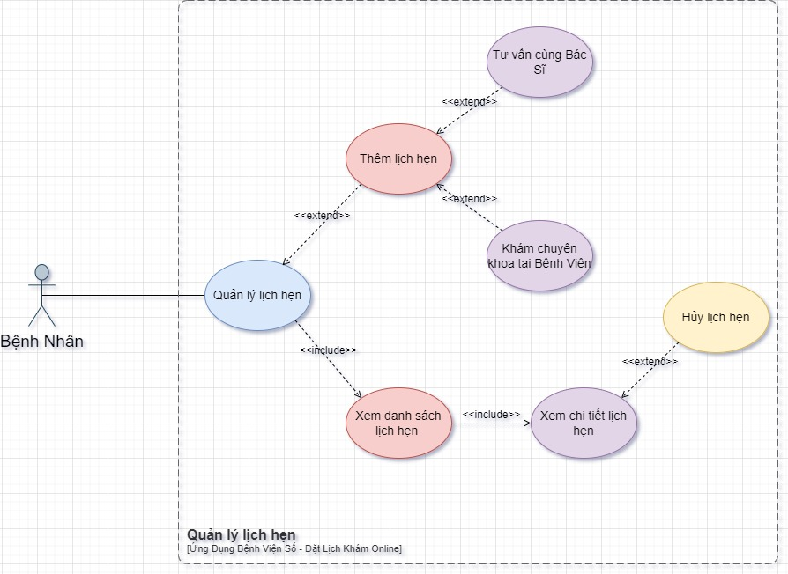

|  |
| --- |
| Use Case ID: UC9 |
| Use Case Name: Quản lý lịch hẹn |
| Tác nhân (Actors): Bệnh Nhân |
| Sự ưu tiên (Priority): Phải có (must have) |
| Mô tả tổng quát (**Description)**: Chức năng cho phép bệnh nhân xem danh sách lịch hẹn đã đặt, kiểm tra thông tin chi tiết từng lịch hẹn và hủy lịch hẹn nếu cần. Đồng thời, bệnh nhân có thể thêm lịch hẹn mới ngay tại giao diện này. |
| Kích hoạt (Trigger): Bệnh nhân muốn quản lý các lịch hẹn (xem chi tiết, hủy hoặc thêm mới). |
| Tiền điều kiện (**Pre-Condition(s))**:   * Bệnh nhân đã đăng nhập ứng dụng. * Bệnh nhân đã có ít nhất một lịch hẹn đã lưu trên hệ thống. |
| Hậu điều kiện (**Post-Condition(s)):**   * **Thông tin lịch hẹn được cập nhật (thêm mới, hủy hoặc giữ nguyên).** * **Nếu hủy lịch, lịch hẹn sẽ bị xóa khỏi danh sách và hệ thống gửi thông báo hủy thành công.** * **Nếu thêm lịch hẹn, lịch hẹn mới được lưu vào hệ thống và hiển thị trong danh sách.** |
| Luồng xử lý chính (**Main Flow):**   1. **Bệnh nhân mở ứng dụng và đăng nhập.** 2. **Bệnh nhân chọn mục “Quản lý lịch hẹn”.** 3. **Hệ thống hiển thị danh sách lịch hẹn theo thứ tự thời gian.** 4. **Bệnh nhân có thể chọn:**  * **Xem chi tiết lịch hẹn (xem thông tin bác sĩ, thời gian, địa điểm,...).** * **Hủy lịch hẹn.** * **Thêm lịch hẹn mới.**  1. **Nếu hủy lịch, hệ thống yêu cầu xác nhận.** 2. **Sau khi xác nhận, hệ thống hủy lịch hẹn và cập nhật danh sách.** 3. **Nếu thêm lịch hẹn mới, hệ thống chuyển tới giao diện đặt lịch.** 4. **Bệnh nhân thực hiện các bước đặt lịch (giống Use Case Đặt Lịch Khám).** 5. **Hệ thống cập nhật lại danh sách lịch hẹn.** |
| Luồng xử lý thay thế (**Alternative Flow):**   * Nếu không có lịch hẹn nào, hệ thống hiển thị thông báo “Chưa có lịch hẹn nào” và gợi ý đặt lịch mới. |
| Luồng xử lý ngoại lệ (**Exception Flow):**   * Nếu hệ thống mất kết nối, hiển thị thông báo “Không tải được danh sách lịch hẹn. Vui lòng thử lại sau.” * Nếu hủy lịch thất bại do lỗi hệ thống, hiển thị thông báo “Hủy lịch không thành công. Vui lòng thử lại sau.” |
| Quy tắc (**Business Rule):**   * BR09-1: Bệnh nhân chỉ có thể hủy lịch trước giờ khám ít nhất 2 tiếng. * BR09-2: Khi lịch hẹn bị hủy, hệ thống gửi thông báo xác nhận hủy thành công. |
| Yêu cầu Phi chức năng (Non-Functional Requirement):   * NFR11-1: Danh sách lịch hẹn phải tải về trong vòng tối đa 3 giây. * NFR11-2: Tỷ lệ hủy lịch thành công đạt 99%. |

### UC Hồ Sơ Bệnh Án

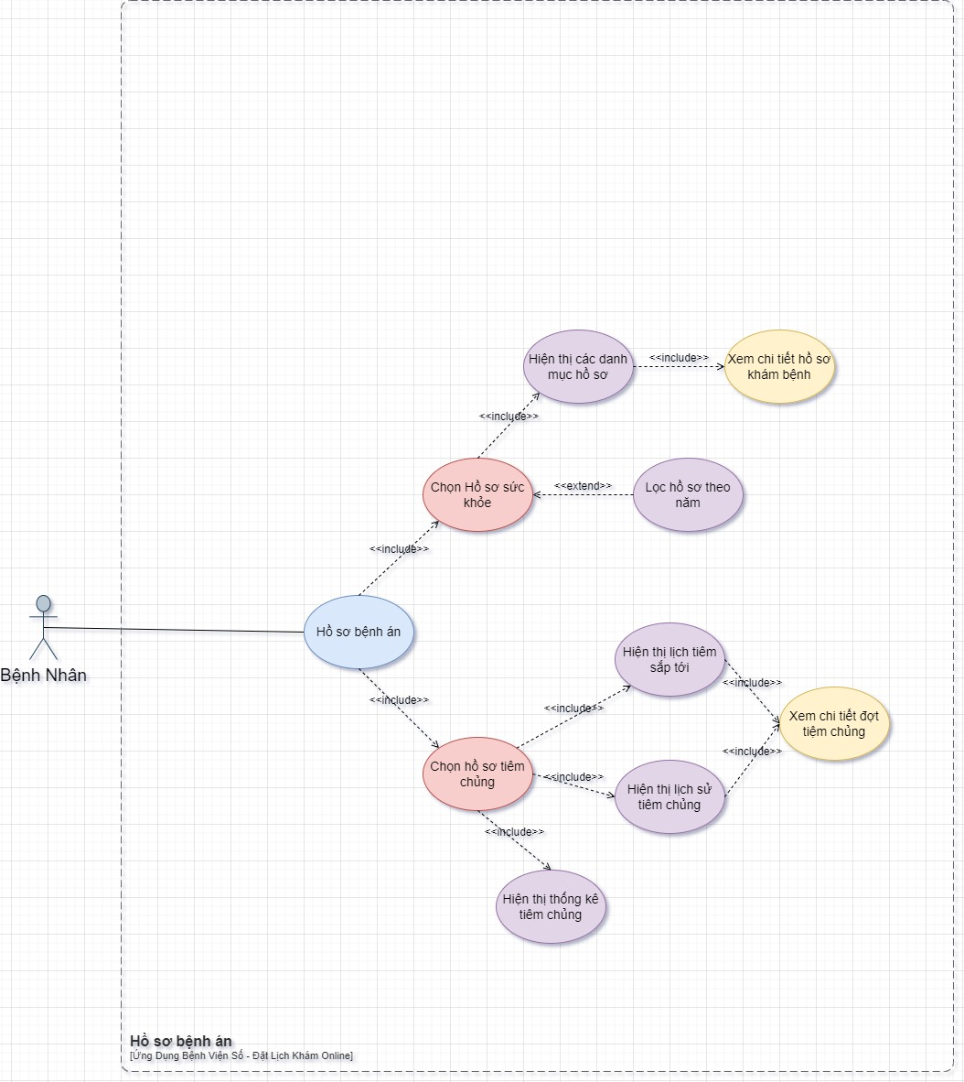

|  |
| --- |
| Use Case ID: UC10 |
| Use Case Name: Hồ Sơ Bệnh Án |
| Tác nhân (Actors): Bệnh Nhân |
| Sự ưu tiên (Priority): Phải có (must have) |
| Mô tả tổng quát (**Description)**: Cho phép bệnh nhân tra cứu, xem chi tiết và quản lý thông tin hồ sơ bệnh án điện tử của mình. Bao gồm:   * Hồ sơ Sức Khỏe: Hiển thị thông tin các lần khám (Ngoại trú, Nội trú, Cấp cứu, Giải phẫu bệnh…) kèm kết quả chẩn đoán, điều trị. Bệnh nhân có thể lọc hồ sơ theo năm. * Hồ sơ Tiêm chủng: Hiển thị thống kê số mũi đã tiêm, chưa tiêm, quá hạn, lịch sử tiêm chủng và lịch tiêm sắp tới. Bệnh nhân có thể xem chi tiết từng đợt tiêm. |
| Kích hoạt (Trigger): Bệnh nhân chọn mục “Hồ sơ bệnh án” trên giao diện ứng dụng “Bệnh viện số”. |
| Tiền điều kiện (**Pre-Condition(s))**:   * Bệnh nhân đã đăng nhập thành công. * Hệ thống có dữ liệu hồ sơ của bệnh nhân (sức khỏe, tiêm chủng) được lưu trữ. |
| Hậu điều kiện (**Post-Condition(s)):**   * **Bệnh nhân xem được chi tiết thông tin hồ sơ bệnh án (các lần khám, kết quả, lịch sử tiêm...).** * **Hệ thống ghi lại lịch sử truy cập (nếu cần) và duy trì tính bảo mật dữ liệu.** |
| Luồng xử lý chính (**Main Flow):**   1. **Bệnh nhân mở ứng dụng, đăng nhập.** 2. **Bệnh nhân chọn mục “Hồ sơ bệnh án”.** 3. **Hệ thống hiển thị 2 tệp chính: Hồ sơ Sức Khỏe và Hồ sơ Tiêm chủng.** 4. **Trường hợp 1: Hồ sơ Sức Khỏe**  * **Bệnh nhân chọn “Hồ sơ Sức Khỏe”.** * **Hệ thống hiển thị danh mục: Ngoại trú, Nội trú, Cấp cứu, Giải phẫu bệnh…** * **Bệnh nhân có thể lọc hồ sơ theo năm hoặc theo loại (Ngoại trú/Nội trú...).** * **Bệnh nhân chọn một lần khám để xem chi tiết (chẩn đoán, kết quả, kê đơn, …).** * **Hệ thống hiển thị thông tin chi tiết lần khám.**  1. **Trường hợp 2: Hồ sơ Tiêm chủng**  * **Bệnh nhân chọn “Hồ sơ Tiêm chủng”.** * **Hệ thống hiển thị thống kê: Số mũi đã tiêm, số mũi chưa tiêm, số mũi quá hạn, tổng số mũi cần tiêm.** * **Hệ thống hiển thị Lịch sử tiêm chủng (các đợt đã tiêm) và Lịch tiêm sắp tới (nếu có).** * **Bệnh nhân chọn một đợt tiêm để xem chi tiết.** * **Hệ thống hiển thị thông tin chi tiết đợt tiêm (tên vắc-xin, ngày tiêm, ghi chú, …).**  1. **Bệnh nhân có thể tải về (PDF) hoặc chia sẻ thông tin (nếu hệ thống cho phép).** 2. **Kết thúc, bệnh nhân quay lại trang chủ hoặc đăng xuất..** |
| Luồng xử lý thay thế (**Alternative Flow):**   * Nếu chưa có hồ sơ (chưa khám lần nào, chưa tiêm chủng): Hệ thống hiển thị thông báo “Chưa có dữ liệu hồ sơ”. |
| Luồng xử lý ngoại lệ (**Exception Flow):**   * Lỗi kết nối: Hệ thống thông báo “Mất kết nối, vui lòng thử lại sau”. * Lỗi dữ liệu: Nếu không tìm thấy hồ sơ, hiển thị “Không tìm thấy dữ liệu hồ sơ. Vui lòng liên hệ CSKH”. |
| Quy tắc (**Business Rule):**   * BR10-1: Chỉ hiển thị hồ sơ thuộc đúng bệnh nhân (đảm bảo tính bảo mật). * BR10-2: Một số thông tin nhạy cảm (chẩn đoán đặc biệt, HIV, …) chỉ hiển thị khi có sự đồng ý của bệnh nhân (nếu quy định). |
| Yêu cầu Phi chức năng (Non-Functional Requirement):   * NFR10-1: Thời gian tải danh mục hồ sơ không quá 3 giây. * NFR10-2: Hệ thống phải đảm bảo bảo mật và riêng tư cho dữ liệu hồ sơ y tế |

### UC Bác Sĩ Tại Nhà

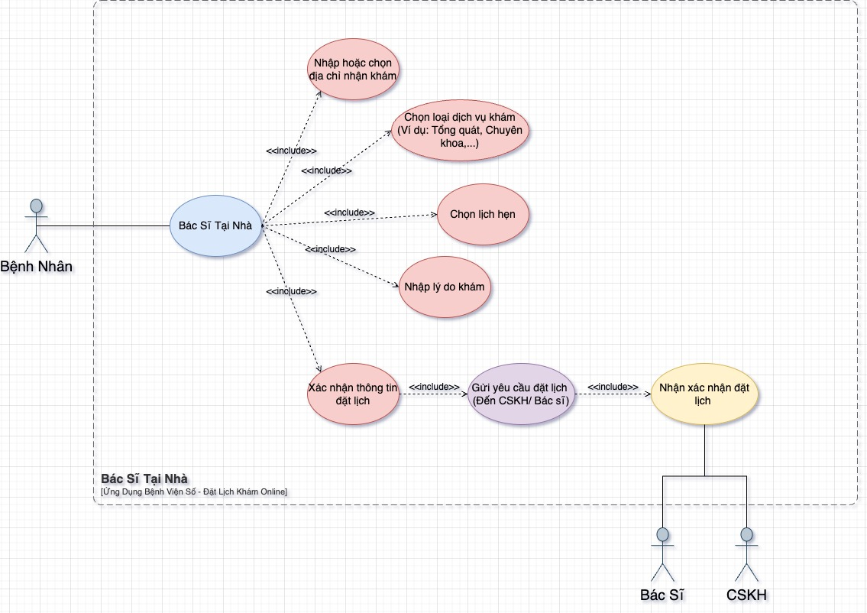

|  |
| --- |
| Use Case ID: UC11 |
| Use Case Name: Bác Sĩ Tại Nhà |
| Tác nhân (Actors): Bệnh Nhân |
| Sự ưu tiên (Priority): Phải có (must have) |
| Mô tả tổng quát (**Description)**: Chức năng này cho phép bệnh nhân yêu cầu dịch vụ khám tại nhà thông qua ứng dụng “Bệnh viện số”. |
| Kích hoạt (Trigger): Khi bệnh nhân gặp tình trạng cần khám tại nhà và muốn đặt dịch vụ khám tại nhà qua ứng dụng. |
| Tiền điều kiện (**Pre-Condition(s))**:   * Bệnh nhân đã đăng nhập thành công vào ứng dụng “Bệnh viện số”. * Bệnh nhân có thông tin cá nhân và địa chỉ (hoặc sẵn sàng nhập địa chỉ mới). * Hệ thống có sẵn danh sách bác sĩ khám tại nhà cùng khung giờ làm việc. |
| Hậu điều kiện (**Post-Condition(s)):**   * **Lịch khám tại nhà được lưu vào hệ thống và hiển thị trong mục “Quản lý lịch hẹn”.** * **Bệnh nhân nhận được thông báo xác nhận đặt lịch khám tại nhà (qua ứng dụng, SMS hoặc Email). Luồng xử lý chính (Main Flow):** |
| Luồng xử lý chính (**Main Flow):**   1. **Bệnh nhân mở ứng dụng và đăng nhập.** 2. **Hệ thống hiển thị giao diện trang chủ** 3. **Bệnh nhân chọn mục “Bác sĩ tại nhà”.** 4. **Hệ thống hiện thị giao diện Bác sĩ tại nhà (Đặt lịch khám tại nhà)** 5. **Hệ thống hiển thị giao diện với các thông tin cần nhập:** 6. **Bệnh nhân kiểm tra hoặc nhập địa chỉ nhận khám (nếu chưa có sẵn).** 7. **Bệnh nhân chọn loại dịch vụ khám mong muốn.** 8. **Bệnh nhân chọn ngày giờ khám từ khung giờ trống.** 9. **Bệnh nhân nhấn nút “Xác nhận” đặt lịch khám tại nhà.** 10. **Hệ thống hiển thị màn hình xác nhận gồm thông tin: người khám, địa chỉ, loại dịch vụ, ngày giờ khám.** 11. **Sau khi bệnh nhân kiểm tra và bấm “Hoàn tất”, hệ thống ghi nhận yêu cầu đặt lịch và chuyển thông tin đến nhân viên CSKH hoặc bác sĩ phụ trách khám tại nhà để xác nhận.** 12. **Nhân viên CSKH/bác sĩ xác nhận yêu cầu và gửi phản hồi đến bệnh nhân (qua điện thoại, SMS hoặc thông báo trong ứng dụng).** 13. **Sau khi nhận được xác nhận, hệ thống thông báo “Đặt lịch khám tại nhà thành công” và lưu thông tin lịch hẹn trong mục “Quản lý lịch hẹn”.** |
| Luồng xử lý thay thế (**Alternative Flow):**   * Nếu địa chỉ khám không có sẵn trong hồ sơ, bệnh nhân phải nhập địa chỉ mới. * Nếu bác sĩ khám tại nhà không khả dụng vào thời gian mong muốn, hệ thống sẽ đề xuất khung giờ khác hoặc bác sĩ khác. |
| Luồng xử lý ngoại lệ (**Exception Flow):**   * Nếu thông tin nhập không đầy đủ hoặc sai định dạng, hệ thống sẽ hiển thị cảnh báo “Vui lòng nhập đầy đủ thông tin” và yêu cầu nhập lại. * Nếu mất kết nối Internet, hệ thống thông báo “Mạng không ổn định, vui lòng thử lại sau”. * Nếu yêu cầu đặt lịch không được xác nhận do lỗi hệ thống, hiển thị thông báo “Đặt lịch không thành công, vui lòng thử lại”. |
| Quy tắc (**Business Rule):**   * BR11-1: Lịch khám tại nhà chỉ được xác nhận khi có sự đồng ý của bác sĩ phụ trách. * BR11-2: Bệnh nhân phải đặt lịch ít nhất 2 giờ trước thời gian khám dự kiến. |
| Yêu cầu Phi chức năng (Non-Functional Requirement):   * NFR11-1: Thời gian xử lý yêu cầu đặt lịch không vượt quá 5 giây. * NFR11-2: Thông tin lịch khám tại nhà phải được bảo mật và mã hóa. |

USE CASE DÀNH CHO BÁC SĨ

### UC Quản lý lịch khám

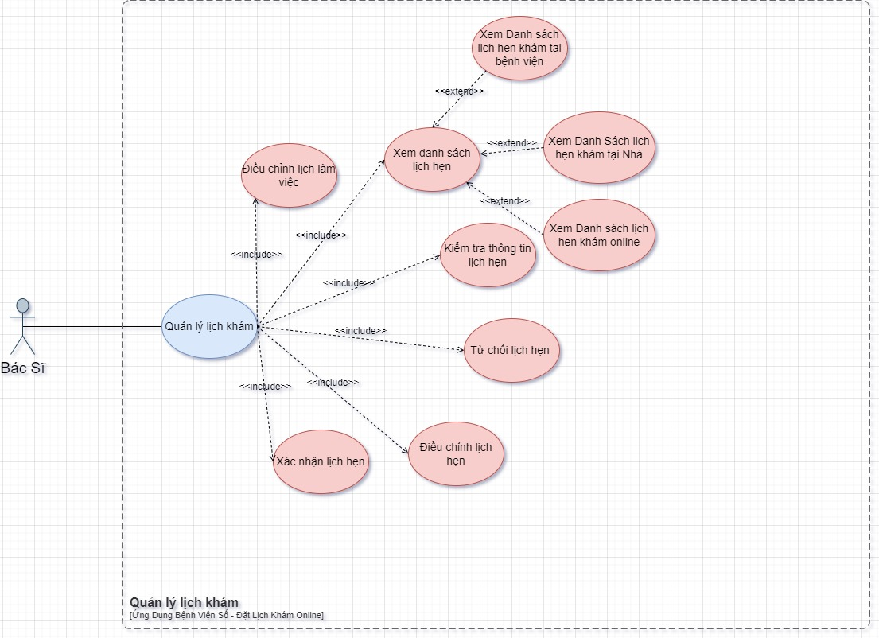

|  |
| --- |
| Use Case ID: UC17 |
| Use Case Name: Quản lý lịch hẹn |
| Tác nhân (Actors): Bác Sĩ |
| Sự ưu tiên (Priority): Phải có (must have) |
| Mô tả tổng quát (**Description):** **Chức năng này cho phép bác sĩ xem và quản lý các loại lịch hẹn khác nhau (tại bệnh viện, tại nhà, và tư vấn trực tuyến) mà bệnh nhân đã đặt qua ứng dụng "Bệnh Viện Số". Bác sĩ có thể xác nhận, hủy, hoặc thay đổi lịch hẹn trong từng danh mục, đồng thời điều chỉnh lịch làm việc của mình nếu ngày đó bận để tránh trùng lịch hoặc quá tải.** |
| Kích hoạt (Trigger): Bác sĩ truy cập ứng dụng và chọn mục “Quản lý lịch hẹn” hoặc “Điều chỉnh lịch làm việc” để kiểm tra, sắp xếp, hoặc cập nhật lịch làm việc. |
| Tiền điều kiện (**Pre-Condition(s))**:   * Bác sĩ đã đăng nhập thành công vào ứng dụng “Bệnh Viện Số” với tài khoản được cấp quyền. * Hệ thống đã có ít nhất một lịch hẹn được bệnh nhân đặt và liên kết với bác sĩ này (tại bệnh viện, tại nhà, hoặc online). * Thiết bị của bác sĩ có kết nối Internet ổn định. |
| Hậu điều kiện (**Post-Condition(s)):**   * **Danh sách lịch hẹn trong từng danh mục (tại bệnh viện, tại nhà, online) được cập nhật (xác nhận, hủy, hoặc thay đổi) và đồng bộ trong hệ thống.** * **Lịch làm việc của bác sĩ được điều chỉnh và cập nhật (ví dụ: đánh dấu ngày bận, thêm khung giờ trống).** * **Bệnh nhân nhận được thông báo về trạng thái lịch hẹn nếu có thay đổi.** |
| Luồng xử lý chính (**Main Flow):**   1. **Truy cập ứng dụng:**  * **Bác sĩ mở ứng dụng “Bệnh Viện Số” và đăng nhập bằng thông tin tài khoản.** * **Hệ thống hiển thị giao diện chính dành cho bác sĩ.**  1. **Chọn mục Quản lý lịch hẹn:**  * **Bác sĩ nhấn vào mục “Quản lý lịch hẹn” trên giao diện.** * **Hệ thống hiển thị các danh mục:** * **Quản lý lịch hẹn tại bệnh viện.** * **Quản lý lịch hẹn tại nhà.** * **Quản lý lịch hẹn online.**  1. **Xem và quản lý lịch hẹn theo danh mục:**  * **Bác sĩ chọn một danh mục (ví dụ: “Quản lý lịch hẹn tại bệnh viện”).** * **Hệ thống hiển thị danh sách lịch hẹn tương ứng, bao gồm: tên bệnh nhân, ngày giờ, địa điểm (nếu có), trạng thái (chờ xác nhận, đã xác nhận, đã hủy).** * **Bác sĩ nhấn vào một lịch hẹn để xem chi tiết (lý do khám, thông tin sức khỏe cơ bản).**  1. **Thực hiện hành động trên lịch hẹn:**  * **Bác sĩ chọn một lịch hẹn và thực hiện một trong các thao tác:** * **Xác nhận: Nhấn “Xác nhận” để đồng ý thực hiện lịch hẹn.** * **Hủy: Nhấn “Hủy” và nhập lý do (ví dụ: “Không thể thực hiện do bận”).** * **Thay đổi: Đề xuất thời gian mới và gửi yêu cầu thay đổi.** * **Hệ thống yêu cầu bác sĩ nhấn “Lưu” để xác nhận hành động.**  1. **Điều chỉnh lịch làm việc:**  * **Bác sĩ chọn mục “Điều chỉnh lịch làm việc” (có thể nằm trong “Quản lý lịch hẹn” hoặc tách riêng).** * **Hệ thống hiển thị lịch làm việc hiện tại (theo ngày/tuần/tháng).** * **Bác sĩ:** * **Đánh dấu ngày bận (ví dụ: không nhận lịch vào ngày X).** * **Thêm hoặc xóa khung giờ trống (ví dụ: thêm 14:00-16:00 ngày Y).** * **Bác sĩ nhấn “Cập nhật lịch” để lưu thay đổi.**  1. **Xử lý và thông báo:**  * **Hệ thống cập nhật trạng thái lịch hẹn và lịch làm việc trong cơ sở dữ liệu.** * **Nếu lịch hẹn bị thay đổi/hủy, hệ thống gửi thông báo đến bệnh nhân qua ứng dụng/SMS/Email (ví dụ: “Lịch hẹn của bạn đã được thay đổi sang giờ Z”).** * **Nếu lịch làm việc thay đổi, hệ thống tự động thông báo cho các lịch hẹn bị ảnh hưởng (nếu có).** |
| Luồng xử lý thay thế (**Alternative Flow):**   * Không có lịch hẹn trong danh mục: Nếu danh mục trống (ví dụ: không có lịch hẹn tại nhà), hệ thống hiển thị “Chưa có lịch hẹn nào” và gợi ý cập nhật trạng thái “Sẵn sàng” để nhận lịch mới. * Đề xuất lịch thay thế: Khi thay đổi lịch hẹn, hệ thống hiển thị khung giờ trống dựa trên lịch làm việc hiện tại của bác sĩ. Bác sĩ chọn và gửi đề xuất, sau đó hệ thống thông báo cho bệnh nhân xác nhận lại. * Tìm kiếm lịch hẹn: Bác sĩ nhập từ khóa (tên bệnh nhân, ngày, loại dịch vụ) vào thanh tìm kiếm trong từng danh mục để lọc nhanh danh sách lịch hẹn. |
| Luồng xử lý ngoại lệ (**Exception Flow):**   * Mất kết nối mạng: Hệ thống hiển thị “Mạng không ổn định, vui lòng thử lại sau” và lưu tạm dữ liệu thao tác (nếu có). * Không thể hủy/thay đổi sát giờ: Nếu lịch hẹn dưới 2 giờ trước giờ khám, hệ thống thông báo “Không thể chỉnh sửa do thời gian quá sát” và đề xuất liên hệ CSKH. * Trùng lịch làm việc: Nếu bác sĩ xác nhận lịch hẹn mới nhưng trùng với lịch đã có, hệ thống cảnh báo “Trùng lịch, vui lòng kiểm tra lại” và yêu cầu điều chỉnh. * Lỗi cập nhật lịch làm việc: Nếu cập nhật lịch làm việc thất bại, hệ thống thông báo “Cập nhật không thành công, vui lòng thử lại” và ghi log lỗi. |
| Quy tắc (**Business Rule):**   * BR17-1: Bác sĩ chỉ có thể hủy hoặc thay đổi lịch hẹn trước ít nhất 2 giờ so với thời gian đã đặt, trừ trường hợp khẩn cấp (cần ghi lý do). * BR17-2: Mỗi hành động (xác nhận, hủy, thay đổi) phải được ghi lại với thời gian và lý do (nếu có). * BR17-3: Lịch làm việc của bác sĩ phải được cập nhật trước khi nhận thêm lịch hẹn mới; nếu ngày đó được đánh dấu “bận”, hệ thống không cho phép đặt lịch. * BR17-4: Hệ thống ưu tiên hiển thị lịch hẹn gần nhất trong từng danh mục để bác sĩ xử lý kịp thời. |
| Yêu cầu Phi chức năng (Non-Functional Requirement):   * NFR17-1: Thời gian tải danh sách lịch hẹn trong từng danh mục không vượt quá 3 giây. * NFR17-2: Thời gian cập nhật lịch làm việc không vượt quá 5 giây. * NFR17-3: Tỷ lệ cập nhật trạng thái lịch hẹn và lịch làm việc thành công đạt tối thiểu 99%. * NFR17-4: Thông tin lịch hẹn và lịch làm việc phải được mã hóa và bảo mật tuyệt đối. |

### UC Quản lý hồ sơ bệnh án

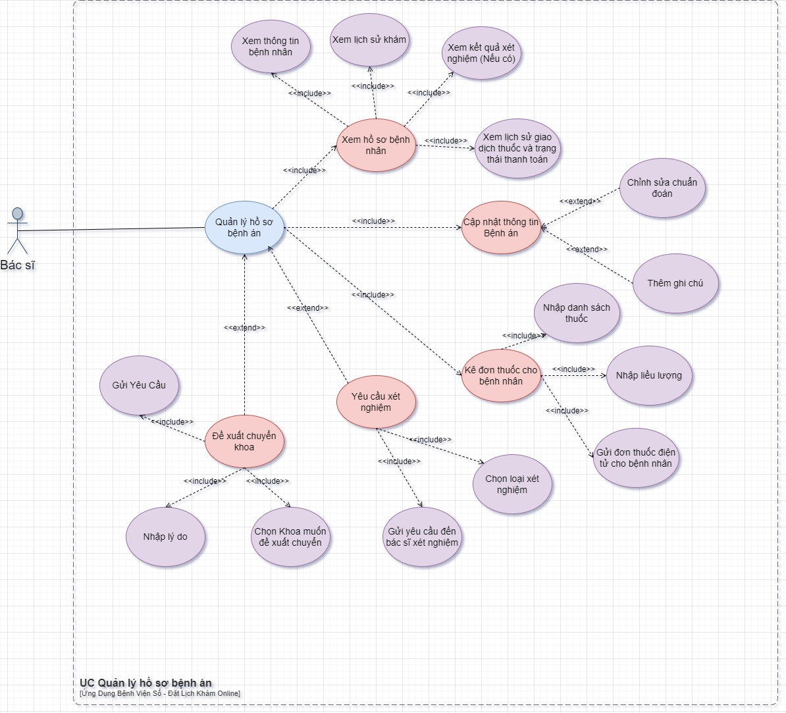

|  |
| --- |
| Use Case ID: UC18 |
| Use Case Name: Quản lý hồ sơ bệnh án |
| Tác nhân (Actors): Bác Sĩ |
| Sự ưu tiên (Priority): Phải có (must have) |
| Mô tả tổng quát (**Description):** **Chức năng này cho phép bác sĩ xem và cập nhật thông tin hồ sơ bệnh nhân, bao gồm thông tin cá nhân, lịch sử khám, kết quả xét nghiệm, kê đơn thuốc, yêu cầu xét nghiệm, chuyển khoa, và xem trạng thái thanh toán của bệnh nhân. Mục tiêu là hỗ trợ bác sĩ trong việc chẩn đoán, điều trị và quản lý dịch vụ y tế hiệu quả.** |
| Kích hoạt (Trigger): Bác sĩ truy cập ứng dụng và chọn mục “Quản lý hồ sơ bệnh nhân” để xem hoặc chỉnh sửa thông tin của một bệnh nhân cụ thể. |
| Tiền điều kiện (**Pre-Condition(s))**:   * Bác sĩ đã đăng nhập thành công vào ứng dụng “Bệnh Viện Số” với tài khoản được cấp quyền. * Hệ thống đã có dữ liệu hồ sơ của ít nhất một bệnh nhân liên kết với bác sĩ này. * Thiết bị có kết nối Internet ổn định. |
| Hậu điều kiện (**Post-Condition(s)):**   * **Hồ sơ bệnh nhân được cập nhật (nếu có thay đổi) và đồng bộ trong hệ thống.** * **Đơn thuốc, yêu cầu xét nghiệm, hoặc chuyển khoa được gửi đến các bộ phận liên quan (bệnh nhân, phòng xét nghiệm, khoa khác).** * **Trạng thái thanh toán của bệnh nhân được hiển thị chính xác tại thời điểm xem.** |
| Luồng xử lý chính (**Main Flow):**   1. **Truy cập ứng dụng:**  * **Bác sĩ mở ứng dụng “Bệnh Viện Số” và đăng nhập bằng thông tin tài khoản.** * **Hệ thống hiển thị giao diện chính dành cho bác sĩ.**  1. **Chọn mục Quản lý hồ sơ bệnh nhân:**  * **Bác sĩ nhấn vào mục “Quản lý hồ sơ bệnh nhân” trên giao diện.** * **Hệ thống hiển thị danh sách bệnh nhân mà bác sĩ đã từng khám hoặc đang phụ trách, bao gồm tên, mã số bệnh nhân, và trạng thái gần nhất (ví dụ: đã khám, đang chờ kết quả).**  1. **Xem thông tin hồ sơ:**  * **Bác sĩ chọn một bệnh nhân từ danh sách.** * **Hệ thống hiển thị chi tiết hồ sơ:** * **Thông tin cá nhân (họ tên, tuổi, giới tính, số điện thoại).** * **Lịch sử khám (ngày khám, chẩn đoán, bác sĩ phụ trách).** * **Kết quả xét nghiệm (nếu có).** * **Lịch sử giao dịch thuốc.** * **Trạng thái thanh toán (đã thanh toán, chưa thanh toán).**  1. **Cập nhật hoặc thực hiện hành động:** 2. **Bác sĩ có thể:**  * **Cập nhật thông tin: Chỉnh sửa chẩn đoán, thêm ghi chú.** * **Kê đơn thuốc: Nhập danh sách thuốc, liều lượng, gửi đơn thuốc điện tử cho bệnh nhân và hệ thống.** * **Yêu cầu xét nghiệm: Chọn loại xét nghiệm, gửi yêu cầu đến phòng xét nghiệm.** * **Chuyển khoa: Đề xuất chuyển bệnh nhân sang khoa khác, nhập lý do và gửi yêu cầu.** * **Bác sĩ nhấn “Lưu” để xác nhận hành động.**  1. **Xử lý và thông báo:**  * **Hệ thống cập nhật hồ sơ bệnh nhân trong cơ sở dữ liệu.** * **Gửi thông báo đến:** * **Bệnh nhân (nếu có đơn thuốc hoặc thông tin cập nhật).** * **Phòng xét nghiệm (nếu có yêu cầu xét nghiệm).** * **Khoa khác (nếu có yêu cầu chuyển khoa).** * **Hệ thống hiển thị thông báo “Cập nhật thành công” cho bác sĩ.** |
| Luồng xử lý thay thế (**Alternative Flow):**   * Không có hồ sơ bệnh nhân: Nếu bác sĩ chưa phụ trách bệnh nhân nào, hệ thống hiển thị “Chưa có hồ sơ bệnh nhân nào” và gợi ý tìm kiếm bệnh nhân bằng mã số hoặc tên. * Tìm kiếm bệnh nhân: Bác sĩ nhập mã số hoặc tên bệnh nhân vào thanh tìm kiếm. Hệ thống hiển thị danh sách kết quả khớp, bác sĩ chọn để xem chi tiết. * Xem trạng thái thanh toán: Bác sĩ chỉ muốn kiểm tra trạng thái thanh toán mà không cập nhật, hệ thống cho phép xem mà không yêu cầu lưu. |
| Luồng xử lý ngoại lệ (**Exception Flow):**   * Mất kết nối mạng: Nếu mất kết nối, hệ thống hiển thị “Mạng không ổn định, vui lòng thử lại sau” và lưu tạm dữ liệu nhập (nếu có). * Quyền truy cập bị từ chối: Nếu bác sĩ không có quyền xem hồ sơ của một bệnh nhân (ví dụ: không phải bác sĩ phụ trách), hệ thống thông báo “Bạn không có quyền truy cập hồ sơ này”. * Lỗi hệ thống khi lưu: Nếu cập nhật không thành công, hệ thống hiển thị “Cập nhật thất bại, vui lòng thử lại” và ghi log lỗi để kiểm tra sau. |
| Quy tắc (**Business Rule):**   * BR18-1: Chỉ bác sĩ phụ trách hoặc được phân quyền mới có thể xem và chỉnh sửa hồ sơ bệnh nhân. * BR18-2: Mọi thay đổi trong hồ sơ (chẩn đoán, đơn thuốc, xét nghiệm) phải được ghi lại với thời gian và mã bác sĩ thực hiện. * BR18-3: Đơn thuốc điện tử phải tuân thủ danh mục thuốc được phê duyệt trong hệ thống. * BR18-4: Yêu cầu xét nghiệm hoặc chuyển khoa phải kèm theo lý do cụ thể. |
| Yêu cầu Phi chức năng (Non-Functional Requirement):   * NFR18-1: Thời gian tải hồ sơ bệnh nhân không vượt quá 3 giây. * NFR18-2: Tỷ lệ cập nhật hồ sơ thành công đạt tối thiểu 99%. * NFR18-3: Dữ liệu hồ sơ bệnh nhân phải được mã hóa và tuân thủ tiêu chuẩn bảo mật y tế (ví dụ: HIPAA). * NFR18-4: Hệ thống hỗ trợ lưu trữ lịch sử hồ sơ ít nhất 10 năm. |

### UC Quản lý tư vấn trực tuyến

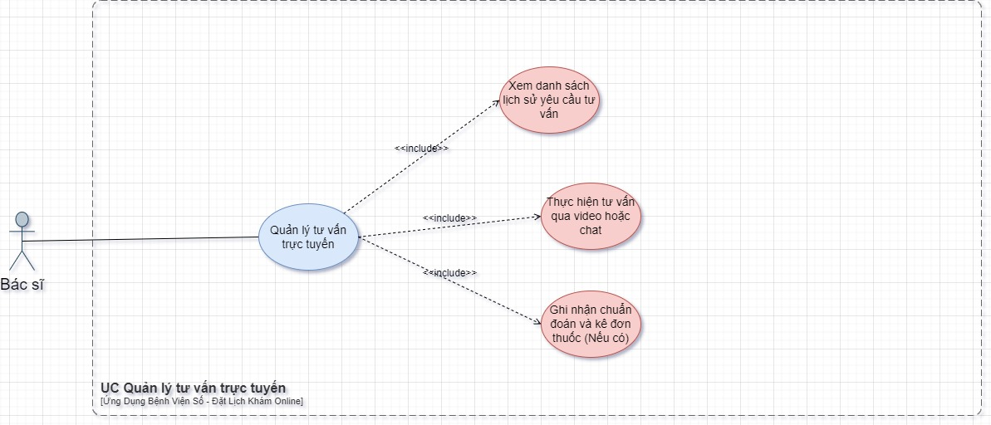

|  |
| --- |
| Use Case ID: UC19 |
| Use Case Name: Quản lý tư vấn trực tuyến |
| Tác nhân (Actors): Bác Sĩ |
| Sự ưu tiên (Priority): Phải có (must have) |
| Mô tả tổng quát (****Description**): Chức năng này cho phép bác sĩ quản lý lịch tư vấn trực tuyến và tiến hành tư vấn với bệnh nhân thông qua video call hoặc chat. Bác sĩ có thể xem yêu cầu tư vấn, xác nhận lịch, thực hiện buổi tư vấn, ghi nhận chẩn đoán, kê đơn thuốc (nếu cần), và cập nhật hồ sơ bệnh nhân sau buổi tư vấn.** |
| Kích hoạt (Trigger): Bác sĩ truy cập ứng dụng và chọn mục “Tư vấn trực tuyến” để quản lý lịch hoặc bắt đầu buổi tư vấn với bệnh nhân. |
| Tiền điều kiện (**Pre-Condition(s))**:   * Bác sĩ đã đăng nhập thành công vào ứng dụng “Bệnh Viện Số” với tài khoản được cấp quyền. * Có ít nhất một yêu cầu tư vấn trực tuyến từ bệnh nhân đã được đặt lịch và liên kết với bác sĩ này. * Thiết bị của bác sĩ có kết nối Internet ổn định, webcam và micro (nếu dùng video call). |
| Hậu điều kiện (**Post-Condition(s)):**   * **Lịch tư vấn trực tuyến được cập nhật trạng thái (đã hoàn thành, bị hủy, hoặc chờ xử lý).** * **Hồ sơ bệnh nhân được cập nhật với thông tin từ buổi tư vấn (chẩn đoán, đơn thuốc, ghi chú).** * **Bệnh nhân nhận được đơn thuốc điện tử (nếu có) và thông báo kết thúc buổi tư vấn.** |
| Luồng xử lý chính (**Main Flow):**   1. **Truy cập ứng dụng:**  * **Bác sĩ mở ứng dụng “Bệnh Viện Số” và đăng nhập bằng thông tin tài khoản.** * **Hệ thống hiển thị giao diện chính dành cho bác sĩ.**  1. **Chọn mục Tư vấn trực tuyến:**  * **Bác sĩ nhấn vào mục “Tư vấn trực tuyến” trên giao diện.** * **Hệ thống hiển thị danh sách các lịch tư vấn trực tuyến đã được bệnh nhân đặt, bao gồm: tên bệnh nhân, ngày giờ, hình thức (video call hoặc chat), trạng thái (chờ xác nhận, đã xác nhận, sắp tới).**  1. **Quản lý lịch tư vấn:**  * **Bác sĩ chọn một lịch tư vấn từ danh sách.** * **Hệ thống hiển thị chi tiết: lý do tư vấn, thông tin sức khỏe cơ bản của bệnh nhân (nếu có).** * **Bác sĩ thực hiện một trong các hành động:** * **Xác nhận: Nhấn “Xác nhận” để đồng ý tư vấn.** * **Hủy: Nhấn “Hủy” và nhập lý do (ví dụ: “Không thể thực hiện do trùng lịch”).** * **Thay đổi: Đề xuất thời gian mới và gửi yêu cầu thay đổi.** * **Hệ thống lưu thay đổi và thông báo cho bệnh nhân qua ứng dụng/SMS/Email.**  1. **Tiến hành buổi tư vấn:**  * **Đến thời gian đã xác nhận, bác sĩ nhấn “Bắt đầu tư vấn” trong lịch tư vấn.** * **Hệ thống mở giao diện tư vấn: Nếu là video call: Kết nối video và âm thanh giữa bác sĩ và bệnh nhân.** * **Nếu là chat: Mở khung chat thời gian thực.** * **Bác sĩ trao đổi với bệnh nhân, hỏi về triệu chứng, xem xét thông tin sức khỏe (nếu có từ hồ sơ).**  1. **Ghi nhận và kết thúc:**  * **Sau khi tư vấn, bác sĩ: Nhập chẩn đoán và ghi chú vào hệ thống.** * **Kê đơn thuốc (nếu cần): Chọn thuốc, liều lượng, gửi đơn thuốc điện tử.** * **Nhấn “Kết thúc tư vấn” để hoàn tất buổi tư vấn.** * **Hệ thống cập nhật hồ sơ bệnh nhân với thông tin từ buổi tư vấn.** * **Hệ thống gửi thông báo cho bệnh nhân (kèm đơn thuốc nếu có) qua ứng dụng hoặc email.** |
| Luồng xử lý thay thế (**Alternative Flow):**   * Không có lịch tư vấn: Nếu không có lịch tư vấn nào, hệ thống hiển thị “Hiện tại chưa có lịch tư vấn trực tuyến” và gợi ý bác sĩ cập nhật trạng thái “Sẵn sàng” để nhận yêu cầu mới. * Tư vấn khẩn cấp: Nếu bệnh nhân gửi yêu cầu tư vấn khẩn cấp (không qua đặt lịch), hệ thống hiển thị thông báo ưu tiên. Bác sĩ có thể chọn “Chấp nhận ngay” để bắt đầu tư vấn mà không cần xác nhận lịch trước. * Kê đơn thuốc sau tư vấn: Nếu bác sĩ cần thêm thời gian để kê đơn, hệ thống cho phép lưu tạm chẩn đoán và quay lại sau để hoàn thiện đơn thuốc. |
| Luồng xử lý ngoại lệ (**Exception Flow):**   * Mất kết nối mạng trong buổi tư vấn: Nếu mất kết nối, hệ thống hiển thị “Mạng không ổn định, đang kết nối lại”. Nếu không khôi phục trong 30 giây, buổi tư vấn tạm dừng và bác sĩ có thể ghi chú để tiếp tục sau. * Bệnh nhân không tham gia: Nếu bệnh nhân không kết nối vào thời gian đã xác nhận, hệ thống thông báo “Bệnh nhân không có mặt” sau 5 phút chờ. Bác sĩ có thể hủy buổi tư vấn và ghi lý do. * Lỗi gửi đơn thuốc: Nếu đơn thuốc không gửi được, hệ thống hiển thị “Gửi thất bại, vui lòng thử lại” và lưu tạm đơn để bác sĩ gửi lại. |
| Quy tắc (**Business Rule):**   * BR19-1: Bác sĩ chỉ có thể hủy hoặc thay đổi lịch tư vấn trước ít nhất 2 giờ so với thời gian đã đặt, trừ trường hợp khẩn cấp (cần ghi lý do). * BR19-2: Mỗi buổi tư vấn phải được ghi lại với thời gian bắt đầu, kết thúc, và nội dung chính (chẩn đoán, đơn thuốc). * BR19-3: Đơn thuốc kê qua tư vấn trực tuyến phải tuân thủ danh mục thuốc được phê duyệt và chỉ gửi khi bệnh nhân đã thanh toán phí tư vấn (nếu có). * BR19-4: Video call phải được mã hóa để đảm bảo quyền riêng tư của bệnh nhân. |
| Yêu cầu Phi chức năng (Non-Functional Requirement):   * NFR19-1: Thời gian tải danh sách lịch tư vấn không vượt quá 3 giây. * NFR19-2: Độ trễ video call hoặc chat không vượt quá 1 giây khi mạng ổn định. * NFR19-3: Tỷ lệ kết nối thành công cho buổi tư vấn đạt tối thiểu 98%. * NFR19-4: Dữ liệu tư vấn (video, chat, đơn thuốc) phải được mã hóa và tuân thủ tiêu chuẩn bảo mật y tế (ví dụ: HIPAA). |

### UC Quản lý đánh giá phản hồi

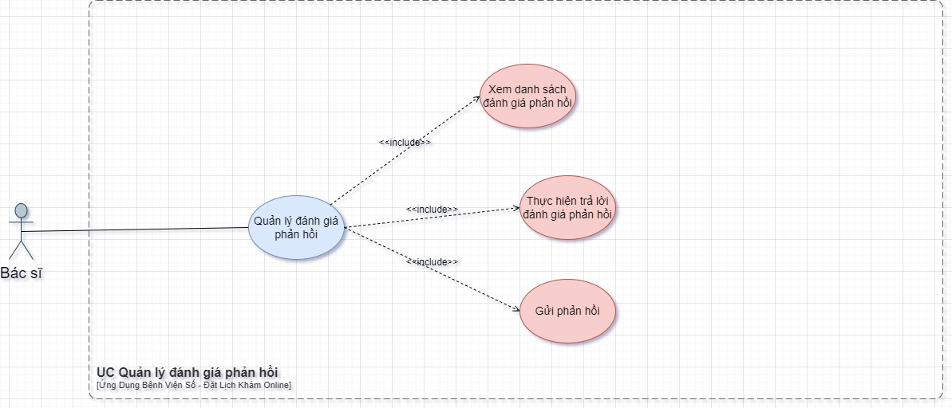

|  |
| --- |
| Use Case ID: UC20 |
| Use Case Name: Quản lý đánh giá phản hồi |
| Tác nhân (Actors): Bác Sĩ |
| Sự ưu tiên (Priority): Phải có (must have) |
| Mô tả tổng quát (****Description**): Chức năng này cho phép bác sĩ xem các đánh giá từ bệnh nhân (số sao, nhận xét) sau các dịch vụ như khám bệnh hoặc tư vấn trực tuyến, đồng thời gửi phản hồi hoặc ghi chú về bệnh nhân để cải thiện chất lượng dịch vụ hoặc lưu thông tin nội bộ.** |
| Kích hoạt (Trigger): Bác sĩ truy cập ứng dụng và chọn mục “Đánh giá và phản hồi” để xem đánh giá từ bệnh nhân hoặc phản hồi lại. |
| Tiền điều kiện (**Pre-Condition(s))**:   * Bác sĩ đã đăng nhập thành công vào ứng dụng “Bệnh Viện Số” với tài khoản được cấp quyền. * Có ít nhất một đánh giá từ bệnh nhân liên quan đến bác sĩ này trong hệ thống. * Thiết bị của bác sĩ có kết nối Internet ổn định. |
| Hậu điều kiện (**Post-Condition(s)):**   * **Đánh giá từ bệnh nhân được bác sĩ xem và đánh dấu là “đã đọc” (nếu có).** * **Phản hồi hoặc ghi chú của bác sĩ được lưu vào hệ thống và đồng bộ (có thể hiển thị cho bệnh nhân hoặc chỉ lưu nội bộ tùy cấu hình).** * **Hệ thống cập nhật thông tin liên quan (ví dụ: ghi chú vào hồ sơ bệnh nhân nếu cần).** |
| Luồng xử lý chính (**Main Flow):**   * 1. **Truy cập ứng dụng:** * **Bác sĩ mở ứng dụng “Bệnh Viện Số” và đăng nhập bằng thông tin tài khoản.** * **Hệ thống hiển thị giao diện chính dành cho bác sĩ.**    1. **Chọn mục Đánh giá và phản hồi:** * **Bác sĩ nhấn vào mục “Đánh giá và phản hồi” trên giao diện.** * **Hệ thống hiển thị danh sách các đánh giá từ bệnh nhân, bao gồm: tên bệnh nhân (hoặc mã ẩn danh), ngày đánh giá, số sao, nội dung nhận xét, và trạng thái (chưa đọc/đã đọc).**    1. **Xem đánh giá:** * **Bác sĩ chọn một đánh giá từ danh sách.** * **Hệ thống hiển thị chi tiết: nội dung nhận xét, thông tin dịch vụ liên quan (ví dụ: tư vấn ngày X, khám tại nhà ngày Y), và trạng thái hiện tại.**    1. **Thực hiện hành động:** * **Bác sĩ có thể:** * ****Gửi phản hồi công khai:** Nhấn “Phản hồi”, nhập nội dung (ví dụ: “Cảm ơn bạn đã góp ý, tôi sẽ cải thiện”), và gửi để hiển thị cho bệnh nhân.** * ****Ghi chú nội bộ**: Nhấn “Ghi chú”, nhập thông tin (ví dụ: “Bệnh nhân cần theo dõi thêm”), lưu vào hệ thống mà không hiển thị cho bệnh nhân.** * ****Đánh dấu đã đọc:** Nhấn “Đã đọc” nếu không cần phản hồi.** * **Bác sĩ nhấn “Lưu” để xác nhận hành động.**   1. **Xử lý và đồng bộ:** * **Hệ thống cập nhật trạng thái đánh giá (đã đọc) và lưu phản hồi/ghi chú.** * **Nếu là phản hồi công khai, hệ thống gửi thông báo cho bệnh nhân qua ứng dụng/SMS/Email (ví dụ: “Bác sĩ đã phản hồi đánh giá của bạn”).** * **Nếu có ghi chú nội bộ, thông tin được đồng bộ vào hồ sơ bệnh nhân (nếu liên kết).** |
| Luồng xử lý thay thế (**Alternative Flow):**   * Không có đánh giá: Nếu không có đánh giá nào, hệ thống hiển thị “Hiện tại chưa có đánh giá nào từ bệnh nhân”. * Tìm kiếm đánh giá: Bác sĩ nhập từ khóa (tên bệnh nhân, ngày, loại dịch vụ) để lọc danh sách đánh giá. Hệ thống hiển thị kết quả khớp. |
| Luồng xử lý ngoại lệ (**Exception Flow):**   * Mất kết nối mạng: Nếu mất kết nối trong khi gửi phản hồi, hệ thống hiển thị “Mạng không ổn định, vui lòng thử lại sau” và lưu tạm dữ liệu nhập. * Quyền truy cập hạn chế: Nếu đánh giá không liên quan đến bác sĩ này (do lỗi hệ thống), hệ thống thông báo “Bạn không có quyền xem đánh giá này”. * Lỗi lưu phản hồi: Nếu lưu thất bại, hệ thống hiển thị “Lưu không thành công, vui lòng thử lại” và ghi log lỗi. |
| Quy tắc (**Business Rule):**   * BR20-1: Phản hồi công khai của bác sĩ phải được kiểm duyệt tự động (lọc từ ngữ không phù hợp) trước khi hiển thị cho bệnh nhân. * BR20-2: Ghi chú nội bộ chỉ hiển thị cho bác sĩ hoặc đội ngũ y tế được phân quyền, không hiển thị cho bệnh nhân. * BR20-3: Mỗi hành động (phản hồi, ghi chú, đánh dấu đã đọc) phải được ghi lại với thời gian và mã bác sĩ thực hiện. |
| Yêu cầu Phi chức năng (Non-Functional Requirement):   * NFR20-1: Thời gian tải danh sách đánh giá không vượt quá 3 giây. * NFR20-2: Tỷ lệ lưu phản hồi/ghi chú thành công đạt tối thiểu 99%. * NFR20-3: Dữ liệu đánh giá và phản hồi phải được mã hóa và tuân thủ tiêu chuẩn bảo mật y tế (ví dụ: HIPAA) |

## Cơ sở dữ liệu

### Cơ sở dữ liệu tổng

CSDL BỆNH NHÂN

|  |  |  |  |
| --- | --- | --- | --- |
| **Tên bảng** | **Khóa Chính (PK)** | **Khóa Ngoại (FK)** | **Mô Tả** |
| Patient | patient_id | insurance_id (tham chiếu đến Insurance, có thể null) | Thông tin chi tiết của bệnh nhân, như tên, địa chỉ, email, mật khẩu. |
| Appointment | appointment_id | patient_id (tham chiếu đến Patient), doctor_id (tham chiếu đến Doctor) | Lịch hẹn khám của bệnh nhân với bác sĩ. |
| Medical Record | record_id | patient_id (tham chiếu đến Patient), doctor_id (tham chiếu đến Doctor) | Hồ sơ y tế của bệnh nhân, bao gồm chẩn đoán, ghi chú. |
| Prescription | prescription_id | patient_id (tham chiếu đến Patient), doctor_id (tham chiếu đến Doctor) | Đơn thuốc do bác sĩ kê cho bệnh nhân. |
| Order | order_id | patient_id (tham chiếu đến Patient), prescription_id (tham chiếu đến Prescription) | Đơn hàng thuốc của bệnh nhân, liên kết với đơn thuốc. |
| Order Item | order_item_id | order_id (tham chiếu đến Order), prescription_medication_id (tham chiếu đến Prescription Medication) | Các mặt hàng trong đơn hàng của bệnh nhân. |
| Payment | payment_id | patient_id (tham chiếu đến Patient), order_id (tham chiếu đến Order, có thể null), appointment_id (tham chiếu đến Appointment, có thể null) | Thông tin thanh toán của bệnh nhân. |
| Invoices | invoice_id | patient_id (tham chiếu đến Patient), payment_id (tham chiếu đến Payment) | Hóa đơn phát hành cho bệnh nhân. |
| Feedback | feedback_id | patient_id (tham chiếu đến Patient), doctor_id (tham chiếu đến Doctor) | Đánh giá và phản hồi từ bệnh nhân về bác sĩ. |
| Support Request | request_id | user_id (tham chiếu đến Patient qua User), assigned_to (tham chiếu đến User, nhân viên CSKH) | Yêu cầu hỗ trợ từ bệnh nhân. |
| Notification | notification_id | patient_id (tham chiếu đến Patient, có thể null) | Thông báo gửi đến bệnh nhân, như nhắc nhở lịch hẹn. |
| Chat Session | session_id | patient_id (tham chiếu đến Patient), doctor_id (tham chiếu đến Doctor) | Phiên chat giữa bệnh nhân và bác sĩ. |
| Chat Message | message_id | session_id (tham chiếu đến Chat Session), sender_id (tham chiếu đến Patient qua User) | Tin nhắn của bệnh nhân trong phiên chat. |

CSDL BÁC SĨ

|  |  |  |  |
| --- | --- | --- | --- |
| **Tên Bảng** | **Khóa Chính (PK)** | **Khóa Ngoại (FK)** | **Mô Tả** |
| Doctor | doctor_id | specialty_id (tham chiếu đến Specialty) | Thông tin chi tiết của bác sĩ, như chuyên khoa, liên lạc. |
| Specialty | specialty_id | Không có | Danh sách chuyên khoa y tế của bác sĩ. |
| Appointment | appointment_id | patient_id (tham chiếu đến Patient), doctor_id (tham chiếu đến Doctor) | Lịch hẹn khám của bác sĩ với bệnh nhân. |
| Medical Record | record_id | patient_id (tham chiếu đến Patient), doctor_id (tham chiếu đến Doctor) | Hồ sơ y tế do bác sĩ cập nhật cho bệnh nhân. |
| Prescription | prescription_id | patient_id (tham chiếu đến Patient), doctor_id (tham chiếu đến Doctor) | Đơn thuốc do bác sĩ kê cho bệnh nhân. |
| Prescription Medication | prescription_medication_id | prescription_id (tham chiếu đến Prescription), medication_id (tham chiếu đến Medication) | Các loại thuốc trong đơn thuốc do bác sĩ chỉ định. |
| Feedback | feedback_id | patient_id (tham chiếu đến Patient), doctor_id (tham chiếu đến Doctor) | Đánh giá từ bệnh nhân về bác sĩ. |
| Schedule | schedule_id | doctor_id (tham chiếu đến Doctor) | Lịch làm việc của bác sĩ, bao gồm khung giờ trống. |
| Support Request | request_id | user_id (tham chiếu đến Doctor qua User), assigned_to (tham chiếu đến User, nhân viên CSKH) | Yêu cầu hỗ trợ từ bác sĩ. |
| Notification | notification_id | doctor_id (tham chiếu đến Doctor, có thể null) | Thông báo gửi đến bác sĩ, như lịch hẹn sắp tới. |
| Chat Session | session_id | patient_id (tham chiếu đến Patient), doctor_id (tham chiếu đến Doctor) | Phiên chat giữa bác sĩ và bệnh nhân. |
| Chat Message | message_id | session_id (tham chiếu đến Chat Session), sender_id (tham chiếu đến Doctor qua User) | Tin nhắn của bác sĩ trong phiên chat. |

CSDL TỔNG BỆNH NHÂN VÀ BÁC SĨ

|  |  |  |  |
| --- | --- | --- | --- |
| **Tên Bảng** | **Khóa Chính (PK)** | **Khóa Ngoại (FK)** | **Mô Tả** |
| User | user_id | Không có | Quản lý thông tin tài khoản chung của bệnh nhân và bác sĩ (username, email, password, user_type). |
| Patient | patient_id | user_id (tham chiếu đến User), insurance_id (tham chiếu đến Insurance, có thể null) | Thông tin chi tiết của bệnh nhân, như ngày sinh, địa chỉ, liên kết với User qua user_id. |
| Doctor | doctor_id | user_id (tham chiếu đến User), specialty_id (tham chiếu đến Specialty) | Thông tin chi tiết của bác sĩ, như chuyên khoa, liên kết với User qua user_id. |
| Specialty | specialty_id | Không có | Danh sách chuyên khoa y tế của bác sĩ (nội khoa, ngoại khoa, v.v.). |
| Appointment | appointment_id | patient_id (tham chiếu đến Patient), doctor_id (tham chiếu đến Doctor) | Lịch hẹn khám giữa bệnh nhân và bác sĩ, hỗ trợ UC1 (Bệnh Nhân) và UC17 (Bác Sĩ). |
| Medical Record | record_id | patient_id (tham chiếu đến Patient), doctor_id (tham chiếu đến Doctor) | Hồ sơ y tế của bệnh nhân, do bác sĩ cập nhật, hỗ trợ UC10 (Bệnh Nhân) và UC18 (Bác Sĩ). |
| Prescription | prescription_id | patient_id (tham chiếu đến Patient), doctor_id (tham chiếu đến Doctor) | Đơn thuốc do bác sĩ kê cho bệnh nhân, hỗ trợ UC4 (Bệnh Nhân) và UC18 (Bác Sĩ). |
| Prescription Medication | prescription_medication_id | prescription_id (tham chiếu đến Prescription), medication_id (tham chiếu đến Medication) | Các loại thuốc trong đơn thuốc, liên kết đơn thuốc với kho, hỗ trợ cả hai tác nhân gián tiếp. |
| Medication | medication_id | Không có | Danh sách thuốc, dùng để kê đơn (Bác Sĩ) và mua thuốc (Bệnh Nhân qua Order). |
| Order | order_id | patient_id (tham chiếu đến Patient), prescription_id (tham chiếu đến Prescription) | Đơn hàng thuốc của bệnh nhân, liên kết với đơn thuốc, hỗ trợ UC8 (Bệnh Nhân). |
| Order Item | order_item_id | order_id (tham chiếu đến Order), prescription_medication_id (tham chiếu đến Prescription Medication) | Các mặt hàng trong đơn hàng thuốc, hỗ trợ UC8 (Bệnh Nhân). |
| Payment | payment_id | patient_id (tham chiếu đến Patient), order_id (tham chiếu đến Order, có thể null), appointment_id (tham chiếu đến Appointment, có thể null) | Thanh toán của bệnh nhân cho lịch hẹn hoặc đơn hàng, hỗ trợ UC7 (Bệnh Nhân). |
| Invoices | invoice_id | patient_id (tham chiếu đến Patient), payment_id (tham chiếu đến Payment) | Hóa đơn phát hành cho bệnh nhân, hỗ trợ UC7 (Bệnh Nhân). |
| Feedback | feedback_id | patient_id (tham chiếu đến Patient), doctor_id (tham chiếu đến Doctor) | Đánh giá từ bệnh nhân về bác sĩ, hỗ trợ UC11 (Bệnh Nhân) và UC4 (Bác Sĩ). |
| Schedule | schedule_id | doctor_id (tham chiếu đến Doctor) | Lịch làm việc của bác sĩ, hỗ trợ UC17 (Bác Sĩ). |
| Support Request | request_id | user_id (tham chiếu đến User, người gửi), assigned_to (tham chiếu đến User, nhân viên CSKH) | Yêu cầu hỗ trợ từ bệnh nhân hoặc bác sĩ, hỗ trợ UC12 (Bệnh Nhân) và UC6 (Bác Sĩ). |
| Notification | notification_id | patient_id (tham chiếu đến Patient, có thể null), doctor_id (tham chiếu đến Doctor, có thể null) | Thông báo gửi đến bệnh nhân hoặc bác sĩ, hỗ trợ UC9 (Bệnh Nhân) và UC22 (Bác Sĩ gián tiếp). |
| Chat Session | session_id | patient_id (tham chiếu đến Patient), doctor_id (tham chiếu đến Doctor) | Phiên chat giữa bệnh nhân và bác sĩ, hỗ trợ UC5 (Bệnh Nhân) và UC19 (Bác Sĩ). |
| Chat Message | message_id | session_id (tham chiếu đến Chat Session), sender_id (tham chiếu đến User) | Tin nhắn trong phiên chat, hỗ trợ UC5 (Bệnh Nhân) và UC19 (Bác Sĩ). |

### Cơ sở dữ liệu chi tiết

#### CSDL User

|  |  |  |  |  |
| --- | --- | --- | --- | --- |
| **Tên Trường** | **Kiểu Dữ Liệu** | **Khóa** | **Mô Tả** | **Ghi Chú** |
| user_id | INT | Primary Key | Mã định danh duy nhất cho mỗi người dùng, tự động tăng (auto-increment). | Dùng để liên kết với các bảng khác. |
| username | VARCHAR(50) |  | Tên đăng nhập duy nhất của người dùng, dùng để đăng nhập vào hệ thống. | Bắt buộc, hỗ trợ đăng nhập (UC16.4). |
| email | VARCHAR(100) |  | Địa chỉ email của người dùng, dùng để đăng nhập và gửi thông báo. | Bắt buộc, hỗ trợ UC16.1 và UC9. |
| password_hash | VARCHAR(255) |  | Mật khẩu đã được mã hóa (hash) để đăng nhập vào ứng dụng. | Bắt buộc, hỗ trợ UC16.2 (đổi mật khẩu). |
| user_type | ENUM('patient', 'doctor', 'admin', 'support', 'accountant', 'pharmacy') |  | Loại người dùng, xác định vai trò trong hệ thống (bệnh nhân, bác sĩ, quản trị, v.v.). | Bắt buộc, phân biệt các actor. |
| full_name | VARCHAR(100) |  | Họ và tên đầy đủ của người dùng. | Bắt buộc, thông tin cơ bản. |
| phone_number | VARCHAR(15) |  | Số điện thoại liên lạc của người dùng (định dạng quốc tế, ví dụ: +84912345678). | Bắt buộc, hỗ trợ thông báo và liên lạc. |
| created_at | DATETIME |  | Thời gian tạo tài khoản (định dạng YYYY-MM-DD HH:MM:SS). | Bắt buộc, tự động điền khi đăng ký. |
| updated_at | DATETIME |  | Thời gian cập nhật thông tin gần nhất. | Bắt buộc, tự động cập nhật. |
| last_login | DATETIME |  | Thời gian đăng nhập cuối cùng. | Có thể null, hỗ trợ quản lý phiên. |
| account_status | ENUM('active', 'inactive', 'locked') |  | Trạng thái tài khoản (active: hoạt động, inactive: không hoạt động, locked: bị khóa). | Mặc định "active", hỗ trợ UC25. |

#### CSDL Patinet

|  |  |  |  |  |
| --- | --- | --- | --- | --- |
|  |  | **Khóa** | **Mô Tả** | **Ghi Chú** |
| patient_id | INT | Primary Key | Mã định danh duy nhất cho mỗi bệnh nhân, tự động tăng (auto-increment). | Dùng để liên kết với các bảng khác. |
| user_id | INT | Foreign Key | Mã người dùng từ bảng User, liên kết tài khoản chung của bệnh nhân. | Bắt buộc, liên kết 1-1 với User. |
| date_of_birth | DATE |  | Ngày sinh của bệnh nhân (định dạng YYYY-MM-DD). | Bắt buộc, hỗ trợ hồ sơ y tế. |
| gender | ENUM('M', 'F', 'O') |  | Giới tính của bệnh nhân (M: Nam, F: Nữ, O: Khác). | Bắt buộc, hỗ trợ hồ sơ y tế. |
| address | VARCHAR(255) |  | Địa chỉ nơi ở của bệnh nhân (số nhà, đường, thành phố, tỉnh). | Bắt buộc, hỗ trợ UC16.1 và giao hàng. |
| insurance_id | VARCHAR(50) | Foreign Key | Mã bảo hiểm y tế của bệnh nhân (liên kết với bảng Insurance nếu có). | Có thể null, hỗ trợ UC16.3. |
| emergency_contact | VARCHAR(100) |  | Tên và số điện thoại của người liên hệ khẩn cấp (ví dụ: "Nguyen Van A - +84987654321"). | Có thể null, tăng cường an toàn. |
| medical_history_summary | TEXT |  | Tóm tắt lịch sử y tế của bệnh nhân (ví dụ: dị ứng, bệnh mãn tính). | Có thể null, hỗ trợ bác sĩ nhanh chóng nắm thông tin. |
| blood_type | ENUM('A+', 'A-', 'B+', 'B-', 'AB+', 'AB-', 'O+', 'O-', 'Unknown') |  | Nhóm máu của bệnh nhân. | Mặc định 'Unknown', hỗ trợ y tế. |
| created_at | DATETIME |  | Thời gian tạo bản ghi bệnh nhân (định dạng YYYY-MM-DD HH:MM:SS). | Bắt buộc, tự động điền khi thêm. |
| updated_at | DATETIME |  | Thời gian cập nhật thông tin gần nhất. | Bắt buộc, tự động cập nhật. |

#### CSDL Doctor

|  |  |  |  |  |
| --- | --- | --- | --- | --- |
| **Tên Trường** | **Kiểu Dữ Liệu** | **Khóa** | **Mô Tả** | **Ghi Chú** |
| doctor_id | INT | Primary Key | Mã định danh duy nhất cho mỗi bác sĩ, tự động tăng (auto-increment). | Dùng để liên kết với các bảng khác. |
| user_id | INT | Foreign Key | Mã người dùng từ bảng User, liên kết tài khoản chung của bác sĩ. | Bắt buộc, liên kết 1-1 với User. |
| specialty_id | INT | Foreign Key | Mã chuyên khoa từ bảng Specialty, xác định lĩnh vực chuyên môn của bác sĩ. | Bắt buộc, hỗ trợ UC17. |
| license_number | VARCHAR(50) |  | Số giấy phép hành nghề của bác sĩ, dùng để xác minh tư cách pháp lý. | Bắt buộc, hỗ trợ xác thực bác sĩ. |
| years_of_experience | INT |  | Số năm kinh nghiệm làm việc của bác sĩ (tính bằng năm). | Bắt buộc, tăng độ tin cậy cho bệnh nhân. |
| clinic_address | VARCHAR(255) |  | Địa chỉ phòng khám hoặc nơi làm việc chính của bác sĩ. | Có thể null, hỗ trợ UC17. |
| bio | TEXT |  | Tiểu sử ngắn gọn của bác sĩ (ví dụ: "Chuyên gia tim mạch, tốt nghiệp ĐH Y Hà Nội"). | Có thể null, tăng thông tin cho bệnh nhân. |
| created_at | DATETIME |  | Thời gian tạo bản ghi bác sĩ (định dạng YYYY-MM-DD HH:MM:SS). | Bắt buộc, tự động điền khi thêm. |
| updated_at | DATETIME |  | Thời gian cập nhật thông tin gần nhất. | Bắt buộc, tự động cập nhật. |

#### CSDL Specialty

|  |  |  |  |  |
| --- | --- | --- | --- | --- |
| **Tên Trường** | **Kiểu Dữ Liệu** | **Khóa** | **Mô Tả** | **Ghi Chú** |
| specialty_id | INT | Primary Key | Mã định danh duy nhất cho mỗi chuyên khoa, tự động tăng (auto-increment). | Dùng để liên kết với Doctor. |
| specialty_name | VARCHAR(100) |  | Tên chuyên khoa (ví dụ: "Nội khoa", "Ngoại khoa", "Nhi khoa"). | Bắt buộc, hiển thị cho người dùng. |
| description | TEXT |  | Mô tả ngắn gọn về chuyên khoa (ví dụ: "Chuyên điều trị các bệnh nội tạng"). | Có thể null, thông tin bổ sung. |
| created_at | DATETIME |  | Thời gian tạo bản ghi chuyên khoa (định dạng YYYY-MM-DD HH:MM:SS). | Bắt buộc, tự động điền khi thêm. |
| updated_at | DATETIME |  | Thời gian cập nhật thông tin gần nhất. | Bắt buộc, tự động cập nhật. |

#### CSDL Appointment

|  |  |  |  |  |
| --- | --- | --- | --- | --- |
| **Tên Trường** | **Kiểu Dữ Liệu** | **Khóa** | **Mô Tả** | **Ghi Chú** |
| appointment_id | INT | Primary Key | Mã định danh duy nhất cho mỗi lịch hẹn, tự động tăng (auto-increment). | Dùng để liên kết với các bảng khác. |
| patient_id | INT | Foreign Key | Mã bệnh nhân từ bảng Patient, xác định bệnh nhân đặt lịch hẹn. | Bắt buộc, liên kết với Patient. |
| doctor_id | INT | Foreign Key | Mã bác sĩ từ bảng Doctor, xác định bác sĩ phụ trách lịch hẹn. | Bắt buộc, liên kết với Doctor. |
| appointment_date | DATETIME |  | Ngày và giờ diễn ra lịch hẹn (định dạng YYYY-MM-DD HH:MM:SS). | Bắt buộc, hỗ trợ UC1, UC17. |
| appointment_type | ENUM('in_person', 'online') |  | Loại lịch hẹn (in_person: trực tiếp, online: trực tuyến). | Mặc định 'in_person', hỗ trợ UC19. |
| status | ENUM('pending', 'confirmed', 'completed', 'cancelled') |  | Trạng thái lịch hẹn (pending: chờ xác nhận, confirmed: đã xác nhận, completed: hoàn thành, cancelled: đã hủy). | Mặc định 'pending', hỗ trợ quản lý. |
| notes | TEXT |  | Ghi chú bổ sung về lịch hẹn (ví dụ: "Bệnh nhân yêu cầu kiểm tra tim mạch"). | Có thể null, thông tin bổ sung. |
| created_at | DATETIME |  | Thời gian tạo lịch hẹn (định dạng YYYY-MM-DD HH:MM:SS). | Bắt buộc, tự động điền khi thêm. |
| updated_at | DATETIME |  | Thời gian cập nhật thông tin gần nhất. | Bắt buộc, tự động cập nhật. |

#### CSDL Medical Record

|  |  |  |  |  |
| --- | --- | --- | --- | --- |
| **Tên Trường** | **Kiểu Dữ Liệu** | **Khóa** | **Mô Tả** | **Ghi Chú** |
| record_id | INT | Primary Key | Mã định danh duy nhất cho mỗi hồ sơ y tế, tự động tăng (auto-increment). | Dùng để liên kết với các bảng khác. |
| patient_id | INT | Foreign Key | Mã bệnh nhân từ bảng Patient, xác định bệnh nhân sở hữu hồ sơ. | Bắt buộc, liên kết với Patient. |
| doctor_id | INT | Foreign Key | Mã bác sĩ từ bảng Doctor, xác định bác sĩ tạo hoặc cập nhật hồ sơ. | Bắt buộc, liên kết với Doctor. |
| visit_date | DATETIME |  | Ngày và giờ của lần khám hoặc cập nhật hồ sơ (định dạng YYYY-MM-DD HH:MM:SS). | Bắt buộc, hỗ trợ UC10, UC18. |
| diagnosis | TEXT |  | Chẩn đoán của bác sĩ (ví dụ: "Viêm phổi cấp tính"). | Bắt buộc, thông tin chính. |
| diagnosis_code | VARCHAR(10) |  | Mã chẩn đoán theo tiêu chuẩn (ví dụ: "J18.9" cho viêm phổi theo ICD-10). | Có thể null, chuẩn hóa chẩn đoán. |
| treatment | TEXT |  | Phương pháp điều trị (ví dụ: "Kháng sinh, nghỉ ngơi, uống nhiều nước"). | Có thể null, hỗ trợ UC18. |
| notes | TEXT |  | Ghi chú bổ sung từ bác sĩ (ví dụ: "Bệnh nhân có tiền sử dị ứng penicillin"). | Có thể null, thông tin bổ sung. |
| created_at | DATETIME |  | Thời gian tạo hồ sơ (định dạng YYYY-MM-DD HH:MM:SS). | Bắt buộc, tự động điền khi thêm. |
| updated_at | DATETIME |  | Thời gian cập nhật thông tin gần nhất. | Bắt buộc, tự động cập nhật. |

#### CSDL Prescription

#### CSDL Prescription Medication

#### CSDL Medication

#### CSDL Oder

#### CSDL Oder Item

#### CSDL Payment

#### CSDL Invoices

#### CSDL Feedback

#### CSDL Schedule

#### CSDL Support Request

#### CSDL Notification

#### CSDL Chat Session

#### CSDL Chat Message

KẾT LUẬN VÀ HƯỚNG PHÁT TRIỂN

Đề tài đã thực hiện được …

TÀI LIỆU THAM KHẢO

* + - 1. Tên tác giả, Tên tác giả… *Tên công trình*. Nơi xuất bản, năm, trang
      2. Tên tác giả, Tên tác giả… *Tên công trình*. Nơi xuất bản, năm, trang

CHECK LIST CỦA BÁO CÁO

|  |  |  |  |  |
| --- | --- | --- | --- | --- |
| **STT** | **Nội dung công việc** | **Có** | **Không** | **Ghi chú** |
| 1 | Báo cáo được trình bày (định dạng) đúng với yêu cầu. |  |  |  |
| 2 | Báo cáo có số lượng trang đáp ứng đúng yêu cầu (50-80 trang) |  |  |  |
| 3 | Báo cáo trình bày được đầy đủ phần mở đầu |  |  |  |
| 4 | Báo cáo trình bày được cơ sở lý thuyết phù hợp với nội dung của đề tài và yêu cầu |  |  |  |
| 5 | Nội dung chính của đề tài được trình bày hợp lý như đặt vấn đề rõ ràng, giải quyết vấn đề và kết quả. |  |  |  |
| 6 | Báo cáo có phần kết luận và hướng phát triển của đề tài (Kết luận về kết quả đề tài và kết quả của bản thân thu được qua quá trình thực tập tại Doanh nghiệp) |  |  |  |

**QUY ĐỊNH CHUNG**

Báo cáo 50 – 80 trang (tính từ phần mở đầu đến hết nội dung, không tính phần tài liệu tham khảo và phụ lục)

Phần Lời mở đầu: 1-5

Phần Giới thiệu / tổng quan: 5 - 10 tr

Phần Lý thuyết: 10 - 20 tr

Phần Triển khai, kết quả, thảo luận…: 30 - 40

Phần Kết luận và hướng phát triển: 1 - 5

Soạn thảo trên trang A4 (trang dọc, lề trái: 3.5cm; trên, phải, dưới: 2.5 cm), Font Times New Roman, canh đều 2 bên, size 13, cách dòng 1.5, cách đoạn trên 6pt, cách đoạn dưới 3pt, hàng đâu tiên lùi vào 1.27 cm; hình và bảng soạn theo caption, chèn trích dẫn chéo (Cross-reference) cho bảng và hình; các danh mục hình, bảng, mục lục làm tự động; đánh số trang như file mẫu (bìa không có số trang, danh mục + mục lục số trang theo i, ii, iii…, nội dung chính theo 1,2,3…)

PHỤ LỤC

## Phụ Lục UC

### UC Tìm Kiếm Thông Tin

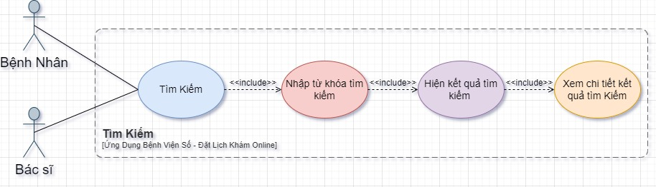

|  |
| --- |
| Use Case ID: UC12P |
| Use Case Name: Tìm Kiếm |
| Tác nhân (Actors): Bệnh Nhân |
| Sự ưu tiên (Priority): Phải có (must have) |
| Mô tả tổng quát (**Description)**: Cho phép bệnh nhân tìm kiếm thông tin liên quan đến bệnh viện, bác sĩ, lịch khám, hồ sơ bệnh án, đơn thuốc, và các dịch vụ y tế. Người dùng có thể nhập từ khóa vào thanh tìm kiếm để truy xuất dữ liệu nhanh chóng từ hệ thống. |
| Kích hoạt (Trigger): Bệnh nhân truy cập ứng dụng và sử dụng chức năng “Tìm kiếm”. |
| Tiền điều kiện (**Pre-Condition(s))**:   * Bệnh nhân đã đăng nhập vào hệ thống. * Dữ liệu cần tìm kiếm đã có sẵn trong hệ thống. * Thiết bị của bác sĩ có kết nối Internet ổn định. |
| Hậu điều kiện (**Post-Condition(s)):**   * **Hệ thống hiển thị danh sách kết quả phù hợp với từ khóa tìm kiếm.** * **Bệnh nhân có thể chọn một kết quả để xem chi tiết.** |
| Luồng xử lý chính (**Main Flow):**   1. **Bệnh nhân đăng nhập vào ứng dụng "Bệnh viện số".** 2. **Hệ thống hiện thị giao diện dành cho Bệnh Nhân** 3. **Chọn biểu tượng tìm kiếm trên giao diện chính.** 4. **Hệ thống hiện thị giao diện tìm kiếm với ô tìm kiếm và các bộ lọc khác (Nếu có).** 5. **Bệnh nhân nhập từ khóa (ví dụ: tên bác sĩ, khoa khám bệnh, hồ sơ bệnh án, đơn thuốc, v.v.).** 6. **Bệnh nhân có thể chọn bộ lọc (ví dụ: “Lịch hẹn”, “Đơn thuốc”, “Bác sĩ”) để thu hẹp phạm vi.** 7. **Bệnh nhân nhấn “Tìm kiếm”.** 8. **Hệ thống kiểm tra và tìm kiếm thông tin phù hợp từ cơ sở dữ liệu.** 9. **Hiển thị kết quả tìm kiếm:** 10. **Nếu có kết quả: Hiển thị danh sách thông tin phù hợp với từ khóa.** 11. **Nếu không có kết quả: Hiển thị thông báo "Không tìm thấy thông tin phù hợp".** 12. **Bệnh nhân chọn kết quả để xem chi tiết:** 13. **Nếu bệnh nhân chọn một kết quả, hệ thống chuyển hướng đến trang chi tiết thông tin tương ứng.** |
| Luồng xử lý thay thế (**Alternative Flow):**   * Không nhập từ khóa → Hệ thống hiển thị gợi ý từ khóa phổ biến hoặc danh mục tìm kiếm để hỗ trợ bệnh nhân. * Kết quả quá nhiều → Hệ thống cung cấp bộ lọc theo danh mục (bác sĩ, khoa, lịch hẹn, đơn thuốc, v.v.). |
| Luồng xử lý ngoại lệ (**Exception Flow):**   * Lỗi kết nối mạng → Hệ thống hiển thị thông báo “Không thể kết nối, vui lòng kiểm tra mạng của bạn”. * Hệ thống gặp lỗi khi truy vấn dữ liệu → Hiển thị thông báo “Hệ thống đang bảo trì, vui lòng thử lại sau”. |
| Quy tắc (**Business Rule):**   * BR12P-1: Chỉ hiển thị thông tin liên quan đến tài khoản bệnh nhân. * BR12P-2: Không hiển thị dữ liệu nhạy cảm nếu bệnh nhân không có quyền truy cập. |
| Yêu cầu Phi chức năng (Non-Functional Requirement):   * NFR12P-1: Kết quả tìm kiếm phải hiển thị trong vòng 3 giây. * NFR12P-2: Hệ thống hỗ trợ tìm kiếm ít nhất 5.000 bản ghi trong 1 lần. * NFR12P-3: Dữ liệu tìm kiếm phải được mã hóa trong quá trình truyền tải. |

|  |
| --- |
| Use Case ID: UC12D |
| Use Case Name: Tìm Kiếm |
| Tác nhân (Actors): Bác Sĩ |
| Sự ưu tiên (Priority): Phải có (must have) |
| Mô tả tổng quát (**Description)**: Chức năng này cho phép bác sĩ tìm kiếm thông tin liên quan đến bệnh nhân, lịch hẹn, hoặc dữ liệu y tế (ví dụ: kết quả xét nghiệm, đơn thuốc) trong hệ thống "Bệnh Viện Số". Mục tiêu là hỗ trợ bác sĩ tra cứu nhanh chóng để phục vụ chẩn đoán, điều trị, và quản lý công việc. |
| Kích hoạt (Trigger): Bác sĩ truy cập ứng dụng và chọn mục “Tìm kiếm thông tin” hoặc nhập từ khóa vào thanh tìm kiếm trên giao diện chính |
| Tiền điều kiện (**Pre-Condition(s))**:   * Bác sĩ đã đăng nhập thành công vào ứng dụng “Bệnh Viện Số” với tài khoản được cấp quyền. * Hệ thống đã có dữ liệu (bệnh nhân, lịch hẹn, thông tin y tế) liên quan đến bác sĩ này. * Thiết bị của bác sĩ có kết nối Internet ổn định. |
| Hậu điều kiện (**Post-Condition(s)):**   * **Kết quả tìm kiếm được hiển thị chính xác theo từ khóa mà bác sĩ nhập.** * **Bác sĩ có thể truy cập chi tiết thông tin từ kết quả tìm kiếm (nếu có quyền).** |
| Luồng xử lý chính (**Main Flow):**   1. **Bác sĩ đăng nhập vào ứng dụng "Bệnh viện số".** 2. **Hệ thống hiện thị giao diện dành cho Bác sĩ.** 3. **Chọn biểu tượng thanh tìm kiếm trên giao diện chính.** 4. **Hệ thống hiện thị giao diện tìm kiếm với ô tìm kiếm và các bộ lọc khác (Nếu có).** 5. **Bác sĩ nhập từ khóa (ví dụ: tên bệnh nhân, mã bệnh nhân, ngày hẹn, loại xét nghiệm).** 6. **Bác sĩ có thể chọn bộ lọc (ví dụ: “Lịch hẹn”, “Hồ sơ bệnh nhân”, “Kết quả xét nghiệm”) để thu hẹp phạm vi.** 7. **Bác sĩ nhấn “Tìm kiếm”.** 8. **Hệ thống xử lý yêu cầu và hiển thị danh sách kết quả khớp với từ khóa/bộ lọc, ví dụ: Tên bệnh nhân, mã bệnh nhân, ngày hẹn. Kết quả xét nghiệm (ngày, loại xét nghiệm). Đơn thuốc (ngày kê, danh sách thuốc).** 9. **Bác sĩ chọn một kết quả để xem chi tiết (nếu cần).** 10. **Hệ thống hiển thị thông tin chi tiết của mục được chọn (ví dụ: hồ sơ bệnh nhân, nội dung xét nghiệm).** 11. **Bác sĩ có thể thực hiện hành động tiếp theo (như cập nhật hồ sơ hoặc kê đơn) từ kết quả này.** |
| Luồng xử lý thay thế (**Alternative Flow):**   * Không có kết quả: Nếu không tìm thấy thông tin khớp, hệ thống hiển thị “Không tìm thấy kết quả phù hợp” và gợi ý kiểm tra lại từ khóa. * Tìm kiếm nâng cao: Bác sĩ sử dụng bộ lọc nâng cao (ví dụ: khoảng thời gian, chuyên khoa liên quan) để tìm kiếm chính xác hơn. |
| Luồng xử lý ngoại lệ (**Exception Flow):**   * Lỗi kết nối mạng → Hệ thống hiển thị thông báo “Không thể kết nối, vui lòng kiểm tra mạng của bạn”. * Hệ thống gặp lỗi khi truy vấn dữ liệu → Hiển thị thông báo “Hệ thống đang bảo trì, vui lòng thử lại sau”. |
| Quy tắc (**Business Rule):**   * BR12D-1: Bác sĩ chỉ có thể xem thông tin của bệnh nhân mà họ phụ trách hoặc được phân quyền. * BR12D-2: Kết quả tìm kiếm phải được sắp xếp theo mức độ liên quan hoặc thời gian (mới nhất trước). * BR12D-3: Dữ liệu nhạy cảm (hồ sơ bệnh nhân, kết quả xét nghiệm) phải được kiểm soát quyền truy cập.. |
| Yêu cầu Phi chức năng (Non-Functional Requirement):   * NFR12-1: Thời gian hiển thị kết quả tìm kiếm không vượt quá 3 giây khi mạng ổn định. * NFR12D-2: Hệ thống hỗ trợ tìm kiếm ít nhất 10.000 bản ghi trong 1 lần. * NFR12D-3: Dữ liệu tìm kiếm phải được mã hóa trong quá trình truyền tải. |

### UC Đánh Giá Phản Hồi

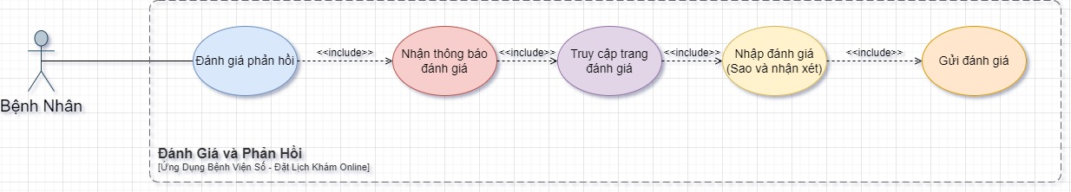

|  |
| --- |
| Use Case ID: UC13 |
| Use Case Name: Đánh giá phản hồi |
| Tác nhân (Actors): Bệnh Nhân |
| Sự ưu tiên (Priority): Phải có (must have) |
| Mô tả tổng quát (**Description)**: Chức năng cho phép bệnh nhân đánh giá chất lượng dịch vụ sau khi sử dụng các dịch vụ như khám bệnh, tư vấn online, mua thuốc… Quy trình gồm việc bệnh nhân nhận được thông báo yêu cầu đánh giá, truy cập vào trang đánh giá, lựa chọn số sao (ví dụ: 1-5 sao), nhập nhận xét và gửi phản hồi. Hệ thống lưu lại đánh giá để phục vụ cải thiện chất lượng dịch vụ và cung cấp thông tin cho người dùng khác. |
| Kích hoạt (Trigger): Bệnh nhân nhận thông báo yêu cầu đánh giá sau khi sử dụng dịch vụ. |
| Tiền điều kiện (**Pre-Condition(s))**:   * Bệnh nhân đã hoàn thành dịch vụ (đặt lịch khám, mua thuốc, tư vấn…). |
| Hậu điều kiện (**Post-Condition(s)):**   * **Đánh giá của bệnh nhân được lưu trữ và tổng hợp trong hệ thống.** |
| Luồng xử lý chính (**Main Flow):**   1. **Hệ thống gửi thông báo yêu cầu đánh giá cho bệnh nhân.** 2. **Bệnh nhân truy cập vào trang “Đánh giá phản hồi”.** 3. **Hệ thống hiển thị Trang “Trang đánh giá phản hồi”** 4. **Bệnh nhân chọn mức độ đánh giá (số sao) và nhập nhận xét chi tiết.** 5. **Bệnh nhân nhấn “Gửi đánh giá”.** 6. **Hệ thống lưu đánh giá và hiển thị thông báo “Cảm ơn phản hồi của bạn”.** |
| Luồng xử lý thay thế (**Alternative Flow):**   * Nếu bệnh nhân không muốn đánh giá, có thể bấm “Bỏ qua” để thoát. |
| Luồng xử lý ngoại lệ (**Exception Flow):**   * Nếu xảy ra lỗi khi lưu dữ liệu, hệ thống thông báo “Gửi đánh giá không thành công, vui lòng thử lại”. |
| Quy tắc (**Business Rule):**   * BR13-1:Đánh giá phải được xác thực và không chứa nội dung phản cảm. |
| Yêu cầu Phi chức năng (Non-Functional Requirement):   * NFR13-1: Thời gian xử lý gửi đánh giá không quá 2 giây. * NFR13-2: Dữ liệu được bảo mật |

### UC Hỗ Trợ Khách Hàng

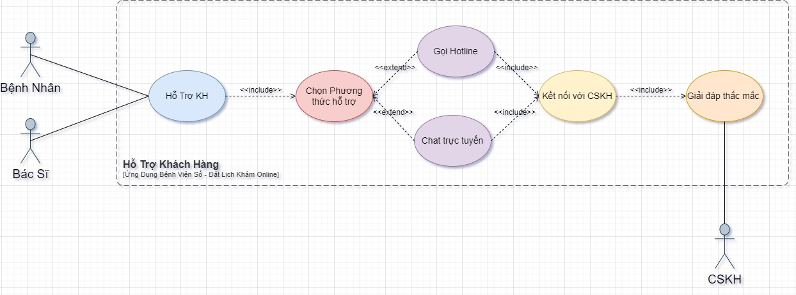

|  |
| --- |
| Use Case ID: UC14 |
| Use Case Name: Hỗ Trợ Khách Hàng |
| Tác nhân (Actors): Bệnh Nhân, Bác Sĩ |
| Sự ưu tiên (Priority): Phải có (must have) |
| Mô tả tổng quát (**Description): Cho phép người dùng (bác sĩ và bệnh nhân) liên hệ đội ngũ hỗ trợ để giải quyết vấn đề kỹ thuật, hỏi đáp về dịch vụ/nghiệp vụ, hoặc yêu cầu trợ giúp liên quan đến ứng dụng (ví dụ: lỗi hệ thống, thắc mắc về lịch hẹn, hướng dẫn thanh toán).** |
| Kích hoạt (Trigger): Người dùng truy cập ứng dụng và chọn mục “Hỗ trợ khách hàng”. |
| Tiền điều kiện (**Pre-Condition(s))**:   * Người dùng đã đăng nhập vào ứng dụng “Bệnh Viện Số”. * Thiết bị có kết nối Internet. * Hệ thống hỗ trợ đang hoạt động. |
| Hậu điều kiện (**Post-Condition(s)):**   * **Yêu cầu hỗ trợ được gửi đến đội ngũ hỗ trợ.** * **Người dùng nhận phản hồi qua ứng dụng hoặc kênh liên lạc khác (email, SMS, điện thoại).** |
| Luồng xử lý chính (**Main Flow):**   1. **Người dùng mở ứng dụng, đăng nhập.** 2. **Chọn “Hỗ trợ khách hàng”.** 3. **Hệ thống hiển thị tùy chọn:**  * **Chat trực tiếp.** * **Gửi ticket (mô tả vấn đề, đính kèm ảnh nếu cần).** * **Gọi hotline.**  1. **Người dùng chọn:**  * **Chat: Kết nối với nhân viên hỗ trợ.** * **Ticket: Nhập nội dung (bác sĩ: lỗi lịch hẹn; bệnh nhân: lỗi thanh toán), gửi.** * **Hotline: Gọi số hiển thị.**  1. **Hệ thống gửi yêu cầu, hiển thị “Yêu cầu đã được gửi” hoặc kết nối trực tiếp..** |
| Luồng xử lý thay thế (**Alternative Flow):**   * Xem FAQ: Người dùng chọn “Câu hỏi thường gặp” để tự tìm câu trả lời trước khi liên hệ hỗ trợ. |
| Luồng xử lý ngoại lệ (**Exception Flow):**   * Nếu không có nhân viên trực, hiển thị thông báo “Hỗ trợ tạm thời không khả dụng, vui lòng thử lại sau.” |
| Quy tắc (**Business Rule):**   * BR14-1: Yêu cầu hỗ trợ phải ghi lại thời gian, mã người dùng (bác sĩ/bệnh nhân), và nội dung. * BR14-2: Chat/ticket ưu tiên xử lý trong 24 giờ. |
| Yêu cầu Phi chức năng (Non-Functional Requirement):   * NFR14-1: Thời gian kết nối chat ít nhất 30 giây. * NFR14-2: Tỷ lệ phản hồi ticket chiếm khoản 95% trong 24 giờ. * NFR14-2: Dữ liệu mã hóa bảo mật. |

### UC Cài Đặt Ứng Dụng

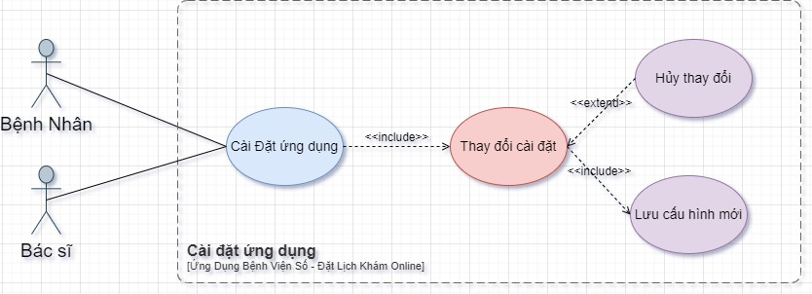

|  |
| --- |
| Use Case ID: UC15 |
| Use Case Name: Cài đặt ứng dụng |
| Tác nhân (Actors): Bệnh Nhân, Bác Sĩ |
| Sự ưu tiên (Priority): Phải có (must have) |
| Mô tả tổng quát (**Description)**: Cho phép người dùng (bác sĩ và bệnh nhân) tùy chỉnh cài đặt ứng dụng: bật/tắt thông báo (lịch hẹn, tư vấn, đơn thuốc), cài đặt quyền riêng tư, ngôn ngữ, và bảo mật (xác thực sinh trắc học nếu có). |
| Kích hoạt (Trigger): Người dùng truy cập ứng dụng và chọn mục “Cài đặt ứng dụng”. |
| Tiền điều kiện (**Pre-Condition(s))**:   * Người dùng đã đăng nhập và có kết nối Internet. |
| Hậu điều kiện (**Post-Condition(s)):**   * **Các cài đặt được lưu trữ và áp dụng cho phiên làm việc hiện tại cũng như có thể đồng bộ trên các thiết bị nếu có.** |
| Luồng xử lý chính (**Main Flow):**   1. **Người dùng truy cập mục “Cài đặt” trên giao diện ứng dụng.** 2. **Hệ thống hiển thị các tùy chọn cài đặt: ngôn ngữ, thông báo, bảo mật, cập nhật.** 3. **Người dùng thay đổi các tùy chọn mong muốn.** 4. **Người dùng nhấn “Lưu” để áp dụng cài đặt mới.** 5. **Hệ thống lưu cấu hình và hiển thị thông báo “Cài đặt thành công”.** |
| Luồng xử lý thay thế (**Alternative Flow):**   * Người dùng có thể nhấn “Hủy” thay đổi, hệ thống giữ lại cấu hình cũ. |
| Luồng xử lý ngoại lệ (**Exception Flow):**   * Nếu lưu cài đặt không thành công (do lỗi mạng hay hệ thống), hiển thị thông báo “Lưu cài đặt không thành công, vui lòng thử lại”. |
| Quy tắc (**Business Rule):**   * BR15-1: Cài đặt phải được lưu trữ an toàn và đồng bộ (nếu hỗ trợ đa thiết bị). |
| Yêu cầu Phi chức năng (Non-Functional Requirement):   * NFR15-1: Giao diện hỗ trợ phải thân thiện và phản hồi trong vòng 3 giây. |

### UC Quản lý lịch hẹn tại bệnh viện

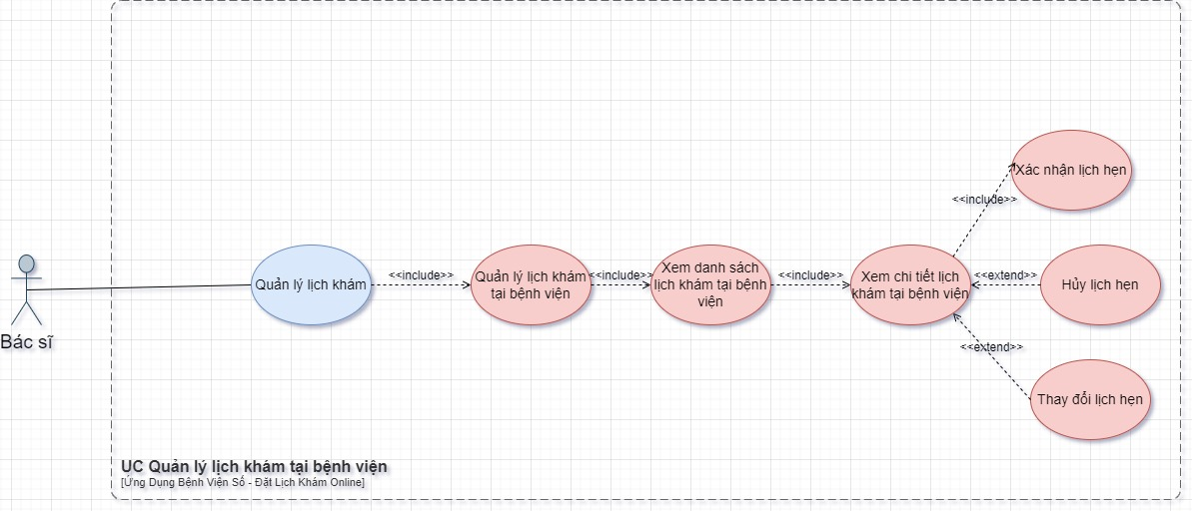

|  |
| --- |
| Use Case ID: UC17a |
| Use Case Name: Quản lý lịch hẹn tại bệnh viện |
| Tác nhân (Actors): Bác Sĩ |
| Sự ưu tiên (Priority): Phải có (must have) |
| Mô tả tổng quát (**DescriptionChức năng cho phép bác sĩ xem, xác nhận, hủy, hoặc thay đổi các lịch hẹn khám tại bệnh viện mà bệnh nhân đã đặt qua ứng dụng "Bệnh Viện Số".** |
| Kích hoạt (Trigger): Bác sĩ chọn mục “Quản lý lịch hẹn tại bệnh viện” trong ứng dụng. |
| Tiền điều kiện (**Pre-Condition(s))**:   * Bác sĩ đã đăng nhập thành công vào ứng dụng “Bệnh Viện Số” với tài khoản được cấp quyền. * Hệ thống đã có ít nhất một lịch hẹn được bệnh nhân đặt và liên kết với bác sĩ này (tại bệnh viện) * Thiết bị của bác sĩ có kết nối Internet ổn định. |
| Hậu điều kiện (**Post-Condition(s)):**   * **Lịch hẹn tại bệnh viện được cập nhật (xác nhận, hủy, thay đổi) và đồng bộ trong hệ thống.** * **Bệnh nhân nhận được thông báo về trạng thái lịch hẹn nếu có thay đổi.** |
| Luồng xử lý chính (**Main Flow):**   1. **Bác sĩ đăng nhập và chọn “Quản lý lịch hẹn tại bệnh viện”.** 2. **Hệ thống hiển thị danh sách lịch hẹn tại bệnh viện (tên bệnh nhân, ngày giờ, địa điểm, trạng thái).** 3. **Bác sĩ chọn một lịch hẹn, xem chi tiết (lý do khám, thông tin sức khỏe).** 4. **Bác sĩ thực hiện:** 5. **Xác nhận: Nhấn “Xác nhận”.** 6. **Hủy: Nhấn “Hủy” và nhập lý do.** 7. **Thay đổi: Đề xuất thời gian mới.** 8. **Hệ thống lưu thay đổi và gửi thông báo cho bệnh nhân.** |
| Luồng xử lý thay thế (**Alternative Flow):**   * Nếu không có lịch hẹn, hệ thống hiển thị “Chưa có lịch hẹn tại bệnh viện”. * Bác sĩ tìm kiếm lịch hẹn bằng từ khóa (tên bệnh nhân, ngày). |
| Luồng xử lý ngoại lệ (**Exception Flow):**   * Mất kết nối mạng: Hệ thống hiển thị “Mạng không ổn định, vui lòng thử lại sau” và lưu tạm dữ liệu thao tác (nếu có). * Không thể hủy/thay đổi sát giờ: Nếu lịch hẹn dưới 2 giờ trước giờ khám, hệ thống thông báo “Không thể chỉnh sửa do thời gian quá sát” và đề xuất liên hệ CSKH. |
| Quy tắc (**Business Rule):**   * BR17a-1: Bác sĩ chỉ có thể hủy hoặc thay đổi lịch hẹn trước ít nhất 2 giờ so với thời gian đã đặt, trừ trường hợp khẩn cấp (cần ghi lý do). * BR17a-2: Mỗi hành động (xác nhận, hủy, thay đổi) phải được ghi lại với thời gian và lý do (nếu có). |
| Yêu cầu Phi chức năng (Non-Functional Requirement):   * NFR17a-1: Thời gian tải danh sách lịch hẹn trong từng danh mục không vượt quá 3 giây. * NFR17a-2: Thời gian cập nhật lịch làm việc không vượt quá 5 giây. * NFR17a-3: Tỷ lệ cập nhật trạng thái lịch hẹn và lịch làm việc thành công đạt tối thiểu 99%. * NFR17a-4: Thông tin lịch hẹn và lịch làm việc phải được mã hóa và bảo mật tuyệt đối. |

### UC Quản lý lịch hẹn tại Nhà

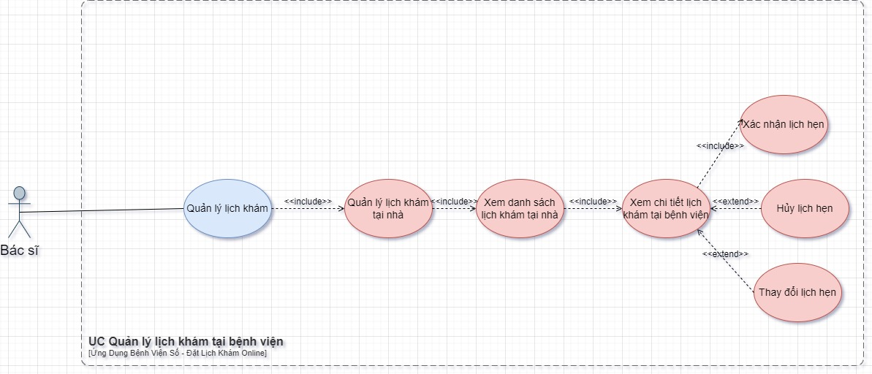

|  |
| --- |
| Use Case ID: UC17b |
| Use Case Name: Quản lý lịch hẹn tại nhà |
| Tác nhân (Actors): Bác Sĩ |
| Sự ưu tiên (Priority): Phải có (must have) |
| Mô tả tổng quát (**Description):Chức năng cho phép bác sĩ xem, xác nhận, hủy, hoặc thay đổi các lịch hẹn khám tại nhà mà bệnh nhân đã đặt qua ứng dụng "Bệnh Viện Số".** |
| Kích hoạt (Trigger): Bác sĩ chọn mục “Quản lý lịch hẹn tại nhà” trong ứng dụng. |
| Tiền điều kiện (**Pre-Condition(s))**:   * Bác sĩ đã đăng nhập thành công vào ứng dụng “Bệnh Viện Số” với tài khoản được cấp quyền. * Hệ thống đã có ít nhất một lịch hẹn được bệnh nhân đặt và liên kết với bác sĩ này (tại nhà) * Thiết bị của bác sĩ có kết nối Internet ổn định. |
| Hậu điều kiện (**Post-Condition(s)):**   * **Lịch hẹn tại bệnh viện được cập nhật (xác nhận, hủy, thay đổi) và đồng bộ trong hệ thống.** * **Bệnh nhân nhận được thông báo về trạng thái lịch hẹn nếu có thay đổi.** |
| Luồng xử lý chính (**Main Flow):**   1. **Bác sĩ đăng nhập và chọn “Quản lý lịch hẹn tại nhà”.** 2. **Hệ thống hiển thị danh sách lịch hẹn tại bệnh viện (tên bệnh nhân, ngày giờ, địa điểm, trạng thái).** 3. **Bác sĩ chọn một lịch hẹn, xem chi tiết (lý do khám, thông tin sức khỏe).** 4. **Bác sĩ thực hiện:**  * **Xác nhận: Nhấn “Xác nhận”.** * **Hủy: Nhấn “Hủy” và nhập lý do.** * **Thay đổi: Đề xuất thời gian mới.**  1. **Hệ thống lưu thay đổi và gửi thông báo cho bệnh nhân.** |
| Luồng xử lý thay thế (**Alternative Flow):**   * Nếu không có lịch hẹn, hệ thống hiển thị “Chưa có lịch hẹn tại nhà”. * Bác sĩ tìm kiếm lịch hẹn bằng từ khóa (tên bệnh nhân, ngày). |
| Luồng xử lý ngoại lệ (**Exception Flow):**   * Mất kết nối mạng: Hệ thống hiển thị “Mạng không ổn định, vui lòng thử lại sau” và lưu tạm dữ liệu thao tác (nếu có). * Không thể hủy/thay đổi sát giờ: Nếu lịch hẹn dưới 2 giờ trước giờ khám, hệ thống thông báo “Không thể chỉnh sửa do thời gian quá sát” và đề xuất liên hệ CSKH. |
| Quy tắc (**Business Rule):**   * BR17b-1: Bác sĩ chỉ có thể hủy hoặc thay đổi lịch hẹn trước ít nhất 2 giờ so với thời gian đã đặt, trừ trường hợp khẩn cấp (cần ghi lý do). * BR17b-2: Mỗi hành động (xác nhận, hủy, thay đổi) phải được ghi lại với thời gian và lý do (nếu có). |
| Yêu cầu Phi chức năng (Non-Functional Requirement):   * NFR17b-1: Thời gian tải danh sách lịch hẹn trong từng danh mục không vượt quá 3 giây. * NFR17b-2: Thời gian cập nhật lịch làm việc không vượt quá 5 giây. * NFR17b-3: Tỷ lệ cập nhật trạng thái lịch hẹn và lịch làm việc thành công đạt tối thiểu 99%. * NFR17b-4: Thông tin lịch hẹn và lịch làm việc phải được mã hóa và bảo mật tuyệt đối. |

### UC Quản lý lịch hẹn tư vấn online

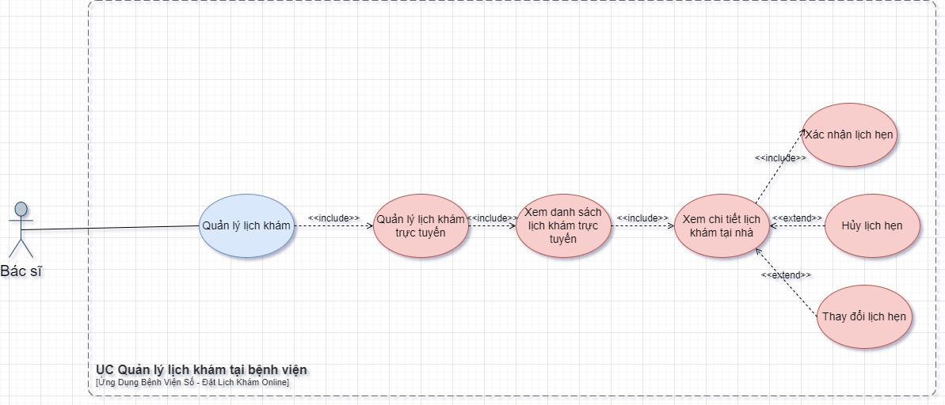

|  |
| --- |
| Use Case ID: UC17c |
| Use Case Name: Quản lý lịch hẹn tư vấn trực tuyến |
| Tác nhân (Actors): Bác Sĩ |
| Sự ưu tiên (Priority): Phải có (must have) |
| Mô tả tổng quát (**Description):Chức năng cho phép bác sĩ xem, xác nhận, hủy, hoặc thay đổi các lịch hẹn tư vấn online mà bệnh nhân đã đặt qua ứng dụng "Bệnh Viện Số".** |
| Kích hoạt (Trigger): Bác sĩ chọn mục “Quản lý lịch hẹn tư vấn online” trong ứng dụng. |
| Tiền điều kiện (**Pre-Condition(s))**:   * Bác sĩ đã đăng nhập thành công vào ứng dụng “Bệnh Viện Số” với tài khoản được cấp quyền. * Hệ thống đã có ít nhất một lịch hẹn được bệnh nhân đặt và liên kết với bác sĩ này (online) * Thiết bị của bác sĩ có kết nối Internet ổn định. |
| Hậu điều kiện (**Post-Condition(s)):**   * **Lịch hẹn tư vấn online được cập nhật (xác nhận, hủy, thay đổi) và đồng bộ trong hệ thống.** * **Bệnh nhân nhận được thông báo về trạng thái lịch hẹn nếu có thay đổi.** |
| Luồng xử lý chính (**Main Flow):**   1. **Bác sĩ chọn “Quản lý lịch hẹn tư vấn trực tuyến”.** 2. **Hệ thống hiển thị danh sách (tên bệnh nhân, ngày giờ, hình thức: video/chat, trạng thái).** 3. **Bác sĩ xem chi tiết (lý do tư vấn).** 4. **Bác sĩ thực hiện:** 5. **Xác nhận: Nhấn “Xác nhận”.** 6. **Hủy: Nhấn “Hủy” và nhập lý do.** 7. **Thay đổi: Đề xuất thời gian mới.** 8. **Hệ thống lưu thay đổi và gửi thông báo cho bệnh nhân.** |
| Luồng xử lý thay thế (**Alternative Flow):**   * Nếu không có lịch hẹn, hệ thống hiển thị “Chưa có lịch hẹn tư vấn online”. * Bác sĩ tìm kiếm lịch hẹn bằng từ khóa (tên bệnh nhân, ngày). |
| Luồng xử lý ngoại lệ (**Exception Flow):**   * Mất kết nối mạng: Hệ thống hiển thị “Mạng không ổn định, vui lòng thử lại sau” và lưu tạm dữ liệu thao tác (nếu có). * Không thể hủy/thay đổi sát giờ: Nếu lịch hẹn dưới 2 giờ trước giờ khám, hệ thống thông báo “Không thể chỉnh sửa do thời gian quá sát” và đề xuất liên hệ CSKH. |
| Quy tắc (**Business Rule):**   * BR17c-1: Bác sĩ chỉ có thể hủy hoặc thay đổi lịch hẹn trước ít nhất 2 giờ so với thời gian đã đặt, trừ trường hợp khẩn cấp (cần ghi lý do). * BR17c-2: Mỗi hành động (xác nhận, hủy, thay đổi) phải được ghi lại với thời gian và lý do (nếu có). |
| Yêu cầu Phi chức năng (Non-Functional Requirement):   * NFR17c-1: Thời gian tải danh sách lịch hẹn trong từng danh mục không vượt quá 3 giây. * NFR17c-2: Thời gian cập nhật lịch làm việc không vượt quá 5 giây. * NFR17c-3: Tỷ lệ cập nhật trạng thái lịch hẹn và lịch làm việc thành công đạt tối thiểu 99%. * NFR17c-4: Thông tin lịch hẹn và lịch làm việc phải được mã hóa và bảo mật tuyệt đối. |

### Uc Điều chỉnh lịch làm việc

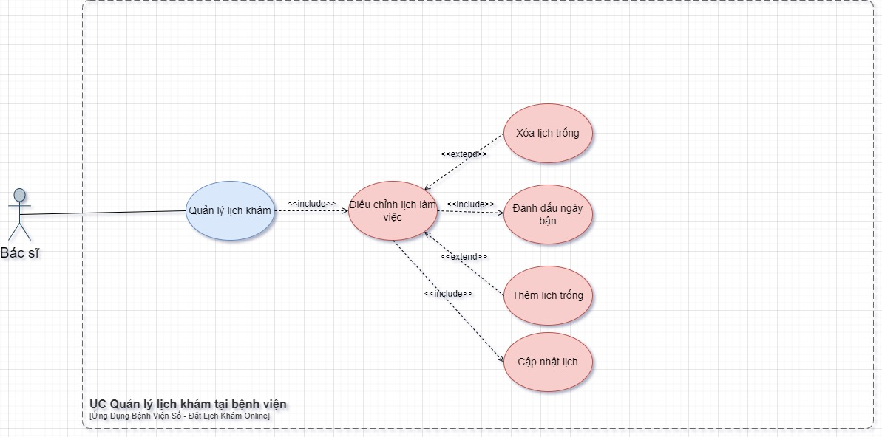

|  |
| --- |
| Use Case ID: UC17d |
| Use Case Name: Điều chỉnh lịch làm việc |
| Tác nhân (Actors): Bác Sĩ |
| Sự ưu tiên (Priority): Phải có (must have) |
| Mô tả tổng quát (**Description):** **Chức năng cho phép bác sĩ cập nhật lịch làm việc của mình (đánh dấu ngày bận, thêm/xóa khung giờ trống) để tránh trùng lịch hoặc quá tải.** |
| Kích hoạt (Trigger): Bác sĩ chọn mục “Điều chỉnh lịch làm việc”. |
| Tiền điều kiện (**Pre-Condition(s))**:   * Bác sĩ đã đăng nhập. * Hệ thống có lịch làm việc hiện tại của bác sĩ. * Thiết bị của bác sĩ có kết nối Internet ổn định. |
| Hậu điều kiện (**Post-Condition(s)):**   * **Lịch làm việc được cập nhật và đồng bộ.** * **Các lịch hẹn bị ảnh hưởng (nếu có) được thông báo cho bệnh nhân..** |
| Luồng xử lý chính (**Main Flow):**   1. **Bác sĩ chọn “Điều chỉnh lịch làm việc”.** 2. **Hệ thống hiển thị lịch hiện tại (ngày/tuần/tháng).** 3. **Bác sĩ:** 4. **Đánh dấu ngày bận.** 5. **Thêm/xóa khung giờ trống.** 6. **Bác sĩ nhấn “Cập nhật lịch”.** 7. **Hệ thống lưu thay đổi và thông báo cho bệnh nhân nếu có lịch hẹn bị ảnh hưởng.** |
| Luồng xử lý thay thế (**Alternative Flow):**   * Không thay đổi, bác sĩ nhấn “Hủy” để thoát. |
| Luồng xử lý ngoại lệ (**Exception Flow):**   * Lỗi cập nhật, thông báo “Cập nhật không thành công”. * Trùng lịch, hệ thống cảnh báo “Trùng lịch hiện có”. |
| Quy tắc (**Business Rule):**   * BR17d-1: Cập nhật trước khi nhận lịch mới. * BR17d-2: Thông báo tự động cho lịch hẹn bị ảnh hưởng. |
| Yêu cầu Phi chức năng (Non-Functional Requirement):   * NFR17d-1: Cập nhật trong 5 giây. * NFR17d-2: Bảo mật thông tin lịch làm việc. |

### UC Quản lý tài khoản

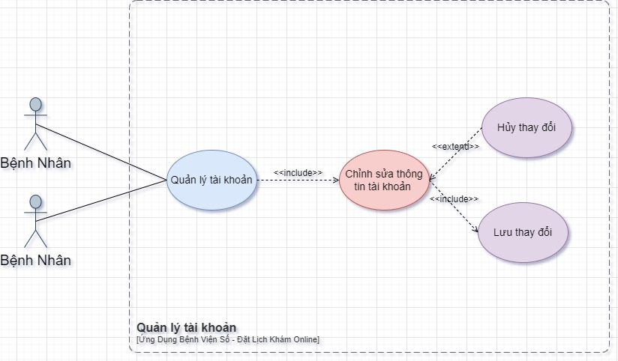

|  |
| --- |
| Use Case ID: UC21D |
| Use Case Name: Quản Lý Tài Khoản |
| Tác nhân (Actors): Bác Sĩ |
| Sự ưu tiên (Priority): Phải có (must have) |
| Mô tả tổng quát (**DescriptionChức năng này cho phép bệnh nhân quản lý thông tin tài khoản của mình, bao gồm xem và cập nhật thông tin cá nhân (họ tên, địa chỉ, số điện thoại, email), liên kết bảo hiểm y tế, đổi mật khẩu, đăng nhập và đăng xuất khỏi ứng dụng "Bệnh Viện Số".** |
| Kích hoạt (Trigger): Bệnh nhân truy cập ứng dụng và chọn mục “Quản lý tài khoản” để thực hiện các thao tác liên quan. |
| Tiền điều kiện (**Pre-Condition(s))**:   * Bệnh nhân đã đăng ký tài khoản trong hệ thống “Bệnh Viện Số” (thông qua đăng ký trực tuyến hoặc tại bệnh viện). * Thiết bị của bệnh nhân có kết nối Internet ổn định. * Nếu đã đăng nhập, bệnh nhân phải ở trạng thái xác thực hợp lệ. |
| Hậu điều kiện (**Post-Condition(s)):**   * **Thông tin tài khoản của bệnh nhân được cập nhật (nếu có thay đổi) và đồng bộ trong hệ thống.** * **Mật khẩu được thay đổi và áp dụng cho lần đăng nhập tiếp theo (nếu thực hiện đổi mật khẩu).** * **Bệnh nhân được đăng nhập hoặc đăng xuất khỏi ứng dụng theo yêu cầu.** |
| Luồng xử lý chính (**Main Flow):**  Truy cập ứng dụng:   * Bệnh nhân mở ứng dụng “Bệnh Viện Số”. * Nếu chưa đăng nhập, hệ thống hiển thị giao diện đăng nhập.   Đăng nhập:   * Bệnh nhân nhập tên đăng nhập (email hoặc số điện thoại) và mật khẩu. * Hệ thống xác thực thông tin, nếu đúng, hiển thị giao diện chính dành cho bệnh nhân.   Chọn mục Quản lý tài khoản:   * Bệnh nhân nhấn vào mục “Quản lý tài khoản” trên giao diện chính. * Hệ thống hiển thị thông tin tài khoản hiện tại: họ tên, địa chỉ, số điện thoại, email, mã bảo hiểm y tế (nếu có)….   Thực hiện hành động:   * Bệnh nhân có thể: * **Cập nhật thông tin cá nhân: Nhấn “Chỉnh sửa”, nhập thông tin mới (ví dụ: đổi địa chỉ), nhấn “Lưu”.** * **Liên kết bảo hiểm y tế: Nhấn “Thêm bảo hiểm”, nhập mã số bảo hiểm, hệ thống xác minh với cơ quan bảo hiểm.** * **Đổi mật khẩu: Nhấn “Đổi mật khẩu”, nhập mật khẩu cũ, mật khẩu mới, xác nhận mật khẩu mới, nhấn “Lưu”.** * **Đăng xuất: Nhấn “Đăng xuất” để thoát khỏi ứng dụng.** * Hệ thống xử lý yêu cầu: * **Nếu cập nhật thông tin: Kiểm tra định dạng, lưu vào cơ sở dữ liệu.** * **Nếu liên kết bảo hiểm: Xác minh mã bảo hiểm, lưu liên kết.** * **Nếu đổi mật khẩu: Xác minh mật khẩu cũ, lưu mật khẩu mới (mã hóa).** * **Nếu đăng xuất: Đóng phiên đăng nhập, đưa về màn hình đăng nhập.**   Xác nhận và thông báo:   * **Hệ thống hiển thị thông báo “Cập nhật thành công” hoặc “Đăng xuất thành công” tùy hành động.** |
| Luồng xử lý thay thế (**Alternative Flow):**   * Đăng nhập lần đầu: Nếu là lần đầu, bác sĩ nhận mật khẩu tạm từ hệ thống, nhập và được yêu cầu đổi mật khẩu ngay sau khi đăng nhập. * Quên mật khẩu: Từ màn hình đăng nhập, bác sĩ nhấn “Quên mật khẩu”, nhập email, hệ thống gửi mã OTP hoặc link đặt lại mật khẩu qua email. Bác sĩ nhập mã OTP/mật khẩu mới để khôi phục.. |
| Luồng xử lý ngoại lệ (**Exception Flow):**   * Sai thông tin đăng nhập: Nếu nhập sai tên đăng nhập/mật khẩu quá 5 lần, hệ thống tạm khóa tài khoản 15 phút và thông báo “Tài khoản bị tạm khóa, vui lòng thử lại sau”. * Mất kết nối mạng: Nếu mất kết nối khi lưu thông tin, hệ thống hiển thị “Mạng không ổn định, vui lòng thử lại sau” và lưu tạm dữ liệu nhập. * Thông tin không hợp lệ: Nếu email/số điện thoại không đúng định dạng, hệ thống thông báo “Thông tin không hợp lệ, vui lòng kiểm tra lại”. |
| Quy tắc (**Business Rule):**   * BR21D-1: Mật khẩu mới phải có ít nhất 8 ký tự, bao gồm chữ cái, số và ký tự đặc biệt. * BR21D-2: Thông tin cá nhân (email, số điện thoại) phải duy nhất trong hệ thống, không trùng với tài khoản khác. * BR21D-3: Mọi thay đổi (thông tin, mật khẩu) phải được ghi lại với thời gian và mã bác sĩ. |
| Yêu cầu Phi chức năng (Non-Functional Requirement):   * NFR21D-1: Thời gian đăng nhập không vượt quá 2 giây khi mạng ổn định. * NFR21D-2: Tỷ lệ cập nhật thông tin thành công đạt tối thiểu 99%. * NFR21D-3: Dữ liệu tài khoản phải được mã hóa (ví dụ: AES-256) và tuân thủ tiêu chuẩn bảo mật y tế. |

|  |
| --- |
| Use Case ID: UC21P |
| Use Case Name: Quản Lý Tài Khoản |
| Tác nhân (Actors): Bệnh Nhân |
| Sự ưu tiên (Priority): Phải có (must have) |
| Mô tả tổng quát (**Description):Chức năng này cho phép bác sĩ quản lý thông tin tài khoản của mình, bao gồm xem và cập nhật thông tin cá nhân (họ tên, chuyên khoa, số điện thoại, email), đổi mật khẩu, đăng nhập và đăng xuất khỏi ứng dụng "Bệnh Viện Số". Mục tiêu là đảm bảo bác sĩ duy trì thông tin chính xác và bảo mật tài khoản.** |
| Kích hoạt (Trigger): Bác sĩ truy cập ứng dụng và chọn mục “Quản lý tài khoản” để thực hiện các thao tác liên quan. |
| Tiền điều kiện (**Pre-Condition(s))**:   * Bác sĩ đã được cấp tài khoản trong hệ thống “Bệnh Viện Số” (thường do quản trị viên tạo). * Thiết bị của bác sĩ có kết nối Internet ổn định. * Nếu đã đăng nhập, bác sĩ phải ở trạng thái xác thực hợp lệ. |
| Hậu điều kiện (**Post-Condition(s)):**   * **Thông tin tài khoản của bác sĩ được cập nhật (nếu có thay đổi) và đồng bộ trong hệ thống.** * **Mật khẩu được thay đổi và áp dụng cho lần đăng nhập tiếp theo (nếu thực hiện đổi mật khẩu).** * **Bác sĩ được đăng nhập hoặc đăng xuất khỏi ứng dụng theo yêu cầu.** |
| Luồng xử lý chính (**Main Flow):**  Truy cập ứng dụng:   * Bác sĩ mở ứng dụng “Bệnh Viện Số”. * Nếu chưa đăng nhập, hệ thống hiển thị giao diện đăng nhập.   Đăng nhập:   * Bác sĩ nhập tên đăng nhập (email hoặc mã bác sĩ) và mật khẩu hoặc sử dụng tài khoản Google, Facebook, Apple để đăng nhập nhanh. * Hệ thống xác thực thông tin, nếu đúng, hiển thị giao diện chính dành cho bác sĩ.   Chọn mục Quản lý tài khoản:   * Bác sĩ nhấn vào mục “Quản lý tài khoản” trên giao diện chính. * Hệ thống hiển thị thông tin tài khoản hiện tại:Hình ảnh đại diện, họ tên, chuyên khoa, giới thiệu, hình ả số điện thoại, email.   Thực hiện hành động:   * Bác sĩ có thể: * Cập nhật thông tin cá nhân: Nhấn “Chỉnh sửa”, nhập thông tin mới (ví dụ: đổi số điện thoại), nhấn “Lưu”. * Đổi mật khẩu: Nhấn “Đổi mật khẩu”, nhập mật khẩu cũ, mật khẩu mới, xác nhận mật khẩu mới, nhấn “Lưu”. * **Đăng xuất: Nhấn “Đăng xuất” để thoát khỏi ứng dụng.**   Hệ thống xử lý yêu cầu:   * **Nếu cập nhật thông tin: Kiểm tra định dạng (email, số điện thoại hợp lệ), lưu vào cơ sở dữ liệu.** * **Nếu đổi mật khẩu: Xác minh mật khẩu cũ, lưu mật khẩu mới (mã hóa).** * **Nếu đăng xuất: Đóng phiên đăng nhập, đưa về màn hình đăng nhập.**   Xác nhận và thông báo:   * **Hệ thống hiển thị thông báo “Cập nhật thành công” hoặc “Đăng xuất thành công” tùy hành động.** |
| Luồng xử lý thay thế (**Alternative Flow):**   * Đăng ký tài khoản mới: Từ màn hình chính, bệnh nhân nhấn “Đăng ký”, nhập thông tin (họ tên, email, số điện thoại, mật khẩu) hoặc sử dụng tài khoản Google, Facebook, Apple để đăng ký nhanh. hệ thống gửi mã OTP qua email/SMS để xác minh, sau đó tạo tài khoản. * Quên mật khẩu: Từ màn hình đăng nhập, bệnh nhân nhấn “Quên mật khẩu”, nhập email/số điện thoại, hệ thống gửi mã OTP hoặc link đặt lại mật khẩu. Bệnh nhân nhập mã OTP/mật khẩu mới để khôi phục. |
| Luồng xử lý ngoại lệ (**Exception Flow):**   * Sai thông tin đăng nhập: Nếu nhập sai quá 5 lần, hệ thống tạm khóa tài khoản 15 phút và thông báo “Tài khoản bị tạm khóa, vui lòng thử lại sau”. * Mất kết nối mạng: Nếu mất kết nối khi lưu thông tin, hệ thống hiển thị “Mạng không ổn định, vui lòng thử lại sau” và lưu tạm dữ liệu nhập. * Mã bảo hiểm không hợp lệ: Nếu mã bảo hiểm không khớp với cơ quan bảo hiểm, hệ thống thông báo “Mã bảo hiểm không hợp lệ, vui lòng kiểm tra lại”. |
| Quy tắc (**Business Rule):**   * BR21P-1: Mật khẩu mới phải có ít nhất 8 ký tự, bao gồm chữ cái, số và ký tự đặc biệt. * BR21P-2: Thông tin cá nhân (email, số điện thoại) phải duy nhất trong hệ thống, không trùng với tài khoản khác. * BR21P-3: Mã bảo hiểm y tế phải được xác minh qua API của cơ quan bảo hiểm trước khi liên kết. |
| Yêu cầu Phi chức năng (Non-Functional Requirement):   * NFR21P-1: Thời gian đăng nhập không vượt quá 2 giây khi mạng ổn định. * NFR21P-2: Tỷ lệ cập nhật thông tin thành công đạt tối thiểu 99%. * NFR21P-3: Dữ liệu tài khoản phải được mã hóa (ví dụ: AES-256) và tuân thủ tiêu chuẩn bảo mật y tế. |

### Đăng Nhập

|  |
| --- |
| Use Case ID: UC21.3P |
| Use Case Name: Đăng nhập |
| Tác nhân (Actors): Bệnh Nhân |
| Sự ưu tiên (Priority): Phải có (must have) |
| Mô tả tổng quát (**Description): Chức năng này cho phép bệnh nhân đăng nhập vào ứng dụng "Bệnh Viện Số" bằng thông tin tài khoản thông thường (email/số điện thoại và mật khẩu) hoặc qua tài khoản Google, Facebook, Apple để truy cập các dịch vụ như đặt lịch khám, xem hồ sơ y tế, hoặc tư vấn trực tuyến.** |
| Kích hoạt (Trigger): Bệnh nhân mở ứng dụng "Bệnh Viện Số" và chọn "Đăng Nhập" từ giao diện chính. |
| Tiền điều kiện (**Pre-Condition(s))**:   * Bệnh nhân đã có tài khoản được đăng ký trong hệ thống "Bệnh Viện Số" (qua đăng ký trực tiếp hoặc liên kết với Google/Facebook/Apple). * Thiết bị của bệnh nhân có kết nối Internet ổn định. |
| Hậu điều kiện (**Post-Condition(s)):**   * **Bệnh nhân được xác thực thành công và truy cập vào giao diện chính của ứng dụng dành cho bệnh nhân.** * **Phiên đăng nhập được tạo và lưu trữ trong hệ thống.** |
| Luồng xử lý chính (**Main Flow):**   1. Bệnh nhân mở ứng dụng "Bệnh Viện Số". 2. Hệ thống hiển thị giao diện đăng nhập với các tùy chọn: Nhập tên đăng nhập (email hoặc số điện thoại) và mật khẩu. Nút "Đăng nhập bằng Google", "Đăng nhập bằng Facebook", "Đăng nhập bằng Apple". 3. Bệnh nhân chọn phương thức đăng nhập:  * Đăng nhập thông thường: * Nhập email/số điện thoại và mật khẩu, nhấn "Đăng Nhập". * Hệ thống xác thực thông tin, nếu đúng, hiển thị giao diện chính. * Đăng nhập bằng Google/Facebook/Apple: * Nhấn nút tương ứng (Google/Facebook/Apple). * Hệ thống chuyển hướng đến giao diện xác thực của nền tảng thứ ba. Bệnh nhân đăng nhập vào tài khoản Google/Facebook/Apple và cấp quyền truy cập. * Nền tảng thứ ba trả về token xác thực cho ứng dụng. * Hệ thống kiểm tra token, nếu hợp lệ, liên kết với tài khoản bệnh nhân (nếu đã có) hoặc tạo tài khoản mới (nếu chưa có).  1. Hệ thống ghi nhận phiên đăng nhập và hiển thị giao diện chính. 2. Hệ thống thông báo "Đăng nhập thành công" (có thể qua giao diện hoặc thông báo đẩy). |
| Luồng xử lý thay thế (**Alternative Flow):**   * Hủy đăng xuất: Nếu người dùng nhấn "Không" ở bước xác nhận, hệ thống giữ nguyên phiên đăng nhập và quay lại giao diện trước đó. |
| Luồng xử lý ngoại lệ (**Exception Flow):**   * Mất kết nối mạng: Nếu mất kết nối khi đăng xuất, hệ thống hiển thị "Mạng không ổn định, vui lòng thử lại sau" nhưng vẫn đóng phiên cục bộ trên thiết bị. |
| Quy tắc (**Business Rule):**   * BR21.1-1: Phiên đăng nhập phải được đóng hoàn toàn trên server khi đăng xuất thành công. * BR21.1-2: Dữ liệu nhạy cảm (token, thông tin tạm) phải được xóa khỏi thiết bị sau khi đăng xuất. |
| Yêu cầu Phi chức năng (Non-Functional Requirement):   * NFR21.1-1: Thời gian xử lý đăng xuất không vượt quá 2 giây khi mạng ổn định. * NFR21.1-2: Dữ liệu phiên phải được xóa an toàn khỏi thiết bị. * NFR21.1-3: Hệ thống hỗ trợ đăng xuất đồng thời cho tối thiểu 10,000 người dùng. |

### Đăng Ký

|  |
| --- |
| Use Case ID: UC21.2 |
| Use Case Name: Đăng ký |
| Tác nhân (Actors): Bệnh Nhân |
| Sự ưu tiên (Priority): Phải có (must have) |
| Mô tả tổng quát (**Description): Chức năng này cho phép bệnh nhân tạo tài khoản mới trong ứng dụng "Bệnh Viện Số" để sử dụng các dịch vụ y tế. Bệnh nhân có thể đăng ký trực tiếp bằng thông tin cá nhân (email/số điện thoại, mật khẩu) hoặc sử dụng tài khoản Google, Facebook, Apple để đăng ký nhanh.** |
| Kích hoạt (Trigger): Bệnh nhân mở ứng dụng "Bệnh Viện Số" và chọn "Đăng Ký" từ giao diện chính. |
| Tiền điều kiện (**Pre-Condition(s))**:   * Bệnh nhân chưa có tài khoản trong hệ thống. * Thiết bị của bệnh nhân có kết nối Internet ổn định. |
| Hậu điều kiện (**Post-Condition(s)):**   * **Tài khoản của bệnh nhân được tạo thành công và lưu trong hệ thống.** * **Bệnh nhân có thể đăng nhập ngay sau khi đăng ký.** |
| Luồng xử lý chính (**Main Flow):**   1. Bệnh nhân mở ứng dụng "Bệnh Viện Số". 2. Hệ thống hiển thị giao diện đăng ký với các tùy chọn: 3. Nhập thông tin: họ tên, email, số điện thoại, mật khẩu. 4. Nút "Đăng ký bằng Google", "Đăng ký bằng Facebook", "Đăng ký bằng Apple". 5. Bệnh nhân chọn phương thức đăng ký:  * Đăng ký thông thường: * Nhập họ tên, email, số điện thoại, mật khẩu, nhấn "Đăng Ký". * Hệ thống kiểm tra: * Email/số điện thoại chưa tồn tại trong hệ thống. * Mật khẩu đáp ứng yêu cầu (ít nhất 8 ký tự, có chữ cái, số, ký tự đặc biệt). * Hệ thống gửi mã OTP qua email hoặc SMS. * Bệnh nhân nhập mã OTP và nhấn "Xác nhận". * Đăng ký bằng Google/Facebook/Apple: * Nhấn nút tương ứng (Google/Facebook/Apple). * Hệ thống chuyển hướng đến giao diện xác thực của nền tảng thứ ba. * Bệnh nhân đăng nhập vào tài khoản Google/Facebook/Apple và cấp quyền truy cập. * Nền tảng thứ ba trả về token xác thực kèm thông tin cơ bản (email, tên). * Hệ thống kiểm tra email chưa tồn tại trong hệ thống, yêu cầu nhập số điện thoại (nếu cần) và nhấn "Xác nhận".  1. Hệ thống tạo tài khoản, lưu thông tin (mật khẩu/token được mã hóa), và hiển thị "Đăng ký thành công". 2. Bệnh nhân được chuyển đến giao diện đăng nhập hoặc tự động đăng nhập (nếu dùng Google/Facebook/Apple). |
| Luồng xử lý thay thế (**Alternative Flow):**   * Hủy đăng xuất: Nếu người dùng nhấn "Không" ở bước xác nhận, hệ thống giữ nguyên phiên đăng nhập và quay lại giao diện trước đó. |
| Luồng xử lý ngoại lệ (**Exception Flow):**   * Mất kết nối mạng: Nếu mất kết nối khi đăng xuất, hệ thống hiển thị "Mạng không ổn định, vui lòng thử lại sau" nhưng vẫn đóng phiên cục bộ trên thiết bị. |
| Quy tắc (**Business Rule):**   * BR21.1-1: Phiên đăng nhập phải được đóng hoàn toàn trên server khi đăng xuất thành công. * BR21.1-2: Dữ liệu nhạy cảm (token, thông tin tạm) phải được xóa khỏi thiết bị sau khi đăng xuất. |
| Yêu cầu Phi chức năng (Non-Functional Requirement):   * NFR21.1-1: Thời gian xử lý đăng xuất không vượt quá 2 giây khi mạng ổn định. * NFR21.1-2: Dữ liệu phiên phải được xóa an toàn khỏi thiết bị. * NFR21.1-3: Hệ thống hỗ trợ đăng xuất đồng thời cho tối thiểu 10,000 người dùng. |

### Đăng Xuất

|  |
| --- |
| Use Case ID: UC21.1 |
| Use Case Name: Đăng Xuất |
| Tác nhân (Actors): Bệnh Nhân, Bác sĩ |
| Sự ưu tiên (Priority): Phải có (must have) |
| Mô tả tổng quát (**Description): Chức năng này cho phép người dùng (bệnh nhân hoặc bác sĩ) đăng xuất khỏi ứng dụng "Bệnh Viện Số" để kết thúc phiên làm việc, đảm bảo an toàn tài khoản khi không sử dụng.** |
| Kích hoạt (Trigger): Người dùng (bệnh nhân hoặc bác sĩ) chọn "Đăng Xuất" từ menu hoặc mục "Quản lý tài khoản" trong ứng dụng. |
| Tiền điều kiện (**Pre-Condition(s))**:   * Người dùng đã đăng nhập thành công vào ứng dụng. * Thiết bị của người dùng có kết nối Internet ổn định. |
| Hậu điều kiện (**Post-Condition(s)):**   * **Phiên đăng nhập của người dùng được đóng.** * **Hệ thống chuyển về giao diện đăng nhập** |
| Luồng xử lý chính (**Main Flow):**   1. Người dùng truy cập menu hoặc mục "Quản lý tài khoản" trong ứng dụng. 2. Người dùng nhấn "Đăng Xuất". 3. Hệ thống hiển thị thông báo xác nhận "Bạn có chắc chắn muốn đăng xuất?" với tùy chọn "Có" hoặc "Không". 4. Người dùng nhấn "Có". 5. Hệ thống đóng phiên đăng nhập, xóa dữ liệu tạm trên thiết bị, và chuyển về giao diện đăng nhập. 6. Hệ thống thông báo "Đăng xuất thành công" (có thể qua giao diện). |
| Luồng xử lý thay thế (**Alternative Flow):**   * Hủy đăng xuất: Nếu người dùng nhấn "Không" ở bước xác nhận, hệ thống giữ nguyên phiên đăng nhập và quay lại giao diện trước đó. |
| Luồng xử lý ngoại lệ (**Exception Flow):**   * Mất kết nối mạng: Nếu mất kết nối khi đăng xuất, hệ thống hiển thị "Mạng không ổn định, vui lòng thử lại sau" nhưng vẫn đóng phiên cục bộ trên thiết bị. |
| Quy tắc (**Business Rule):**   * BR21.1-1: Phiên đăng nhập phải được đóng hoàn toàn trên server khi đăng xuất thành công. * BR21.1-2: Dữ liệu nhạy cảm (token, thông tin tạm) phải được xóa khỏi thiết bị sau khi đăng xuất. |
| Yêu cầu Phi chức năng (Non-Functional Requirement):   * NFR21.1-1: Thời gian xử lý đăng xuất không vượt quá 2 giây khi mạng ổn định. * NFR21.1-2: Dữ liệu phiên phải được xóa an toàn khỏi thiết bị. * NFR21.1-3: Hệ thống hỗ trợ đăng xuất đồng thời cho tối thiểu 10,000 người dùng. |

Cấu trúc và tên chương mục trên đây cho báo cáo chỉ là gợi ý, sinh viên trao đổi thêm với GVHD và Mentor để thay đổi phù hợp..